BAB 1
PENDAHULUAN
- Latar Belakang
Remaja adalah seorang individu yang baru beranjak selangkah dewasa dan baru mengenal mana yang benar dan mana yang salah, mengenal lawan jenis, memahami peran dalam dunia sosial, menerima jati diri, dan mampu mengembangkan seluruh potensi yang ada dalam diri individu. Usia remaja adalah usia yang paling kritis dalam kehidupan seseorang, rentan usia peralihan dari masa kanak-kanak menuju remaja dan akan menemukan kematangan usia dewasa. Masa remaja menurut Hurlock ( Miftahul, 2016) sebagai masa labil yaitu dimana individu berusaha mencari jati dirinya dan mudah sekali menerima informasi dari luar dirinya tanpa ada pemikiran lebih lanjut. Dengan demikian remaja yang berusaha menemukan jati dirinya dihadapkan pada situasi yang menuntut harus mampu menyesuaikan diri, bukan hanya berfokus pada diri sendiri akan tetapi juga kepada lingkungan sekitarnya agar dapat seimbang dengan lingkungannya.
Namun tak dapat di pungkiri bahwa begitu banyak masalah yang di hadapi oleh peserta didik, diantaranya fatherless yang merupakan ketiadaan sosok ayah dalam kehidupan seorang anak. Terjadi pada anak yatim, korban perceraian atau tinggal di satu atap yang dalam kehidupan sehari-hari tidak memiliki kedekatan dengan ayahnya. Sedangkan dalam hal ini pendampingan ayah ternyata memiliki pengaruh yang signifikan pada pendidikan anak.
Fungsi keluarga adalah memberi pengayoman sehingga menjamin rasa aman, maka dalam masa kritisnya anak sungguh-sungguh membutuhkan realisasi fungsi tersebut. Masa kritis di warnai oleh konflik-konflik internal, pemikiran kritis, perasaan mudah tersinggung, cita-cita dan kemauan yang tinggi tetap sukar ia kerjakan sehingga ia frustasi dan sebagainya.
Menurut Yahya (2011) keluarga mempunyai peranan penting dalam pendidikan karena keluarga merupakan tempat tumbuh kembangnya anak. lingkungan keluarga memiliki peran penting dalam mewujudkan kepribadian, anak, kedua orang tua adalah pemain utam di dalam peran memperkenalkan nilai-nilai, norma-norma, kebiasaan-kebiasaan, bahasa dan unsur budaya yang melalui suatu proses komunikasi dan interaksi yang dapat diamati oleh anak. faktor lain yang berpengaruh dalam motivasi belajar remaja adalah orang tua atau keluarga.
Dalam suatu keluarga yang utuh, dalam arti masih lengkap strukturnya (ayah dan ibu masih hidup), ceria dan tidak sering cekcok, perhatian orang tua terhadap kegiatan belajar anak akan lebih banyak kesempatannya, interaksi sosial yang harmonis dan kesepahaman mengenai norma-norma pada diri ayah dan ibu akan berpengaruh pada kemajuan belajar anak.
Kekuatan kepribadian anak merupakan hasil dari pengasuhan dan penanganan yang baik dari kedua orangtuanya. Ketika salah satu dari kedua orangtuanya tidak hadir, maka terdapat ketimpangan dalam perkembangan psikologinya. Kesehatan mental dan pertahanan diri dari stress akan terasa sulit di tangani oleh anak yang tidak genap mendapati pengasuhan dari kedua orang tuanya. Meskipun ayah sebagai kepala keluarga memiliki peran untuk mencari nafkah bagi keluarganya, tapi peran ayah dalam hal mendidik, mengayomi, dan memberikan perhatiannya terutama pada anak juga penting. Sebagaimana dinyatakan Abdullah (Assa, 2016) keterlibatan ayah dalam hal pengasuhan lebih dari sekedar melakukan interaksi yang positif dengan anaknya, tetapi juga memberikan perhatian serta memantau perkembangan anaknya. Namun kenyataannya, peran dan figur ayah hanya pada pemenuhan kebutuhan ekonomi dengan mencari nafkah. Kegiatan mencari nafkah pada umumnya dilakukan diluar rumah, sehingga peran-peran penting tersebut tidak terpenuhi dengan baik oleh ayah pada anaknya.
Fatherless atau yang dikenal dengan absence, fatherlessness merupakan keadaan tanpa kehadiran seorang ayah yang dapat menyebabkan turunannya kesejahteraan anak dalam lingkup masyarakat. Menurut Fitroh (2014) ciri-ciri fatherless, yaitu: Seorang anak merasakan kesepian dan kecemburuan dengan anak lain misalnya seorang anak yang fatherless cemburu dengan temannya yang mendapat perhatian lebih atau penuh dari ayahnya, Seorang anak merasakan kedukaan dan kehilangan yang amat sangat, yang di sertai dengan rendahnya kontrol diri ketika seorang anak belum bisa menreima kepergiaan ayah dari hidupnya dan kehilangan perhatiaan sehingga emosi anak susah di kontrol, kebenarian mengambil resiko misalnya anak yang merasa takut untuk mengambil keputusan tanpa berfikir panjang. Akibat-akibat psikologis yang dirasakan oleh anak tersebut berdampak pada penyimpangan perilaku dan ketidak bermaknaan hidupnya.
Hilangnya figur ayah secara fisik maupun psikis yang dirasakan oleh individu berdampak pada rendahnya harga diri (self-esteem) ketika indivudu telah dewasa, rasa marah (anger), dan malu (shame) karena berbeda dengan anak yang lain dan juga tidak memiliki pengalaman kebersamaan dengan seorang ayah seperti dirasakan individu lain. Fatherless juga dapat menyebabkan indivudu akan merasakan kesepian, kecemburuan, kedukaan serta rasa kehilangan yang amat sangat, dan rendahnya kontrol diri, inisiatif, keberanian mengambil resiko, juga kecenderungan neurotik yang terutama terjadi pada anak perempuan. Akibat-akibat secara psikologis yang dirasakan oleh individu akan berdampak pada penyimpangan dalam perilaku dan merasakan ketidakbermaknaan hidup. Fatherless dalam penelitian ini berupa ketidak hadiran ayah secara fisik yang akhirnya berdampak pada kedekatan emosional dan berpengaruh terhadap perkembangan psikologi dari anak tersebut.
Menurut Fitroh (2014) di Amerika Serikat sudah banyak penelitian yang menyebutkan dampak buruk kepada anak akibat kurangnya peran dan perhatian ayah kepada mereka fatherless. Penelitian yang dilakukan dirumah yatim menyebutkan banyak dampak-dampak perilaku yang dimunculkan, yakni: 63% kasus bunuh diri remaja (US Dept Kesehatan/Sensus) diakibatkan tidak adanya sosok ayah yang di dapat dari keluarga, 90% anak menjadi tunawisma dan jalanan disebabkan anak tidak mendapatkan atau merasakan keharmonisan dan kehangatan dalam keluarganya, 85% anak menunjukkan gangguan perilaku seperti tuna laras. Arti dari tuna larasa yaitu individu yang mengalami hambatan dalam mengendalikan emosi dan kontrol sosial. Misalnya ketika seorang anak belum bisa menerima kepergian ayah dari hidupnya sehingga emosi anak susah di kontrol.
Dampak sosial dari ketidakhadiran ayah dalam kehidupan anak cukup menggetarkan hati, kerusakan yang ditimbulkannya cenderung membesar dan meluas dari generasi ke generasi, yang mengakibatkan banyak bermunculan perilaku sosial yang buruk seperti membangkang, oleh karena itu kita coba pahami tentang konsep ketunalarasan.
Munjiat (2017), dampak dari fatherless atau ketiadaan ayah adalah kondisi kerusakan psikologis yang disebut dengan father hunger. Hal ini mengakibatkan kondisi yang terjadi pada anak-anak saat ini di antaranya: 1) Anak cenderung minder dan harga diri rendah serta sulit adaptasi dengan dunia luar. Sebab keterlibatan ayah dalam mengasuh mempengaruhi cara pandang anak terhadap dunia luar yang membuatnya lebih kokoh dan berani. 2) Anak memiliki kematangan psikologi yang lambat dan cenderung kekanak-kanakan. 3) Anak cenderung lari dari masalah dan emosional saat menghadapi masalah. 4) Kurang bisa mengambil keputusan dan ragu-ragu dalam banyak situasi yang membutuhkan keputusan cepat dan tegas.
Berdasarkan hasil wawancara pada tanggal 13 maret sampai 14 maret 2018 di SMA Negeri 2 Enrekang diperoleh data bahwa terdapat siswa yang mengalami dampak dari fatherless. Pada tanggal 13 maret 2018, peneliti melakukan wawancara dengan konselor dan guru-guru SMA Negeri 2 Enrekang dan diperoleh data bahwa pada kelas X terdapat 1 siswa yang berinisial FRA mengalami dampak fatherless atau ketiadaan sosok ayah yang dikarenakan perceraian kedua orangtuanya. Dampak kehilangan sosok ayah ini mebuat siswa tersebut mengalami harga diri rendah ditandai dengan menghindari berbagai situasi yang berhubungan dengan sosial atau selalu menyendiri, kurang bersemangat dalam mengikuti mata pelajaran berlangsung, mudah putus asa, ketika saat tidak memahami suatu materi pelajaran berlangsung atau tidak sedang mengerjakan tugas yang diberikan oleh guru, kurang percaya dengan kemampuannya sendiri tidak memiliki minat untuk menggali potensi atau bakat yang dimilikinya.
Data yang diperoleh peneliti dari hasil observasi pada tanggal 14 maret 2018 terhadap siswa yang mengalami dampak fatherless menunjukkan kecendrungan harga diri rendah karena memang siswa tersebut selalu menyendiri, sering melamun, mudah putus asa, mudah cemas dan frustasi, tidak bergaul dilingkungan sosial. Siswa yang peneliti wawancarai pada tanggal 14 maret 2018 mengatakan bahwa dia memiliki pandangan yang negatif mengenai dirinya sendiri. Ia merasa bahwa ia adalah anak yang nakal sehingga tidak disukai oleh orang-orang di sekitarnya sehingga dia lebih sering memilih menyendiri. FRA juga sering merasa dirinya dijauhi dan diabaikan. Ia terlalu fokus terhadap kekurangan-kekurangan yang ada sehingga mengabaikan sisi positif yang ia miliki. Dia juga mengatakan bahwa ayahnya tidak peduli lagi dengan dirinya sejak bercerai dengan ibunya. Oleh karena itu, ia malas untuk berusaha, rendah diri, serta merasa tidak mampu dan tidak berharga .Perubahan ini tentunya akan memberikan efek yang tidak baik dan mengaibatkan kemungkinan gagalnya ia melaksanakan dan menyelesaikan tugas-tugas sekolah, hal ini dikarenakan beban psikologis yang dia hadapi.
Untuk menangani kasus seperti ini, proses bantuan yang dapat diberikan oleh guru pembimbing yaitu melalui konseling individual. Konseling individual bertujuan untuk menyelesaikan masalah yang dialami oleh konseli sehingga menjadi individu yang terbebas dari masalah dan mampu merealisasikan hidupnya dengan baik. Guru pembimbing bertugas membantu siswa dalam rangka upaya menemukan pribadi, mengenal lingkungan dan merencanakan masa depan. Dari hasil wawancara yang dilakukan dengan guru BK di SMA Negeri 2 Enrekang bentuk layanan yang biasa dilakukan untuk menangani kasus seperti ini adalah konseling individual ataupun melakukan kunjungan rumah.
Fenomena di atas sangat menarik untuk diteliti untuk mengetahui bagaimana mengatasi dampak fatherless khususnya siswa di SMA Negeri 2 Enrekang yang mengalami dampak fatherless atau ketiadaan sosok ayah hakikatnya adalah ketika ayah hanya ada secara biologis namun tidak hadir secara psikologis di dalam jiwa anak sehingga anak tersebut akan merasakan kekosongan, terlebih dukungan yang diharapkan akan datang dari ayah tidak didapatkan. Kesalahan dalam memandang dan meilai diri sendiri adalah merupakan kekeliruan dalam pola berpikir sehingga dapat menyebabakan penilaian pula terhadap diri sendiri. Salah satu cara yag dapat digunakan untuk engubah kekeliruan dalam pola berpikir adalah dengan menggunakan pendekatan cognitive behavior therapy (CBT). CBT adalah sebuah istilah untuk menjelaskan intervensi psikoterapi yang psikologis dan perilaku maladaptif dengan mengubah cara berpikir Stallard (Hartiyani, Islamiah & Daengsari, 2015). CBT didasarkan kepada pemahaman bahwa perilaku yang tampak adalah hasil dari cara berpikir. Dengan intervensi kognitif, maka akan mengubah cara berpikir, merasa dan berperilaku.
Meninjau dampak buruk yang di akibatkan oleh kehilangan sosok ayah atau fatherless, maka sudah seharusnya peran konselor diperlukan untuk mengatasi masalah tersebut. Konselor perlu memahami bahwa masalah yang terjadi pada siswa diakibatkan oleh cara berfikir yang tidak rasional. Oleh karena itu, diperlukan alternatif pemberian treatmen yang berbasis pada pengubahan pola pikir siswa (kognitif) dengan cara menyusun ulang cara berpikir yang irasional menjadi rasional. Alternatif tersebut yaitu dengan menggunakan teknik Cognitive Restructuring. Penggunaan Cognitive behavioral therapy ini diharapkan dapat membantu untuk mengubah pandangan yang negatif mengenai dirinya sendiri. Ia merasa bahwa ia adalah anak yang nakal sehingga tidak di sukai oleh orang-orang di sekitarnya. FRA juga merasa dirinya dijauhi dan diabaikan. Ia terlalu fokus terhadap kekurangan-kekurangan yang ada sehingga mengabaikan sisi positif yang ia miliki.
Berdasarkan fakta tersebut maka penulis mencoba mengkaji secara empirik yang mencoba menerapkan teknik cognitive restructuring pada siswa yang mengalami dampak fatherless di SMA Negeri 2 Enrekang dengan tujuannya konseli mampu keluar dari permasalahan yang dihadapinya, terutama dalam permasalahan dampak fatherless atau ketiadaan sosok ayah.

- Fokus Penelitian
Berdasarkan dari uraian di atas, maka topik permasalahan dalam penelitian ini adalah:
- Bagaimana gambaran perilaku siswa yang mengalami dampak fatherless di SMA Negeri 2 Enrekang?
- Bagaiman penyebab dampak fatherless siswa di SMA Negeri 2 Enrekang?
- Bagaimana gambaran teknik cognitive restructuring untuk menangani dampak fatherless siswa di SMA negeri 2 Enrekang?
C. Tujuan Penelitian
1. Untuk mengetahui gambaran siswa yang mengalami dampak fatherless di SMA Negeri 2 Enrekang.
2. Untuk mengetahui penyebab dampak fatherless siswa di SMA Negeri 2 Enrekang.
3. Untuk mengetahui penanganan dampak fahterless dengan menggunakan teknik cognitive restructuring di SMA Negeri 2 Enrekang.
D. Manfaat penelitian
  - Manfaat Teoritis
    - Bagi akademis, sebagai bahan informasi dalam pengembangan ilmu pengetahuan, khususnya di bidang Psikologi Pendidikan dan Bimbingan.
    - Bagi peneliti, akan menjadi masukan dan acuan dalam mengembangkan penelitian di masa mendatang, serta menjadi referensi yang berbaharga sebagai calon pembimbing.
  - Manfaat Praktis
- Bagi guru pembimbing (konselor), diharapkan menjadi masukan dalam menghadapi permasalahan siswa, terutama dalam mengubah perilaku siswa ke arah lebih positif.
- Bagi mahasiswa, diharapkan dapat dijadikan sebagai bahan pelajaran atau rujukan kedepannya jika sudah terjun ke lapangan sebagai seorang pembimbing.
- Bagi siswa, diharapkan dapat dijadikan sebagai latihan untuk mebantu dirinya dalam mengatasi masalah yang dihadapi.

BAB II
TINJAUAN PUSTAKA DAN KERANGKA PIKIR
- Tinjauan Pustaka
- Konsep Ayah dan Fatherles
- Defenisi Ayah
Ayah merupakan salah satu figur yang berperan dalam keluarga. Fungsi dan tugas ayah tertentu tidak sama dengan ibu. Ibu lebih berorientasi pada pengasuhan sedangkan ayah lebih kepada perlindungan. Subtansi perlindungan adalah bapak lebih banyak berada di rumah sebagai wujud dari pengasuhan untuk menjaga dan merawat anak. J. Verkuyl (Harmaini, Shofiyah & Yulianti, 2014) menyebutkan peran seorang ayah pada tahun-tahun pertama dalam kehidupan anak adalah membantu ibu memberikan perawatan. Namun setelah itu ayah menjadi kepala keluarga yang berwibawa dan mempertahankan serta melindungi kehidupan keluarga. Fungsi seorang ayah adalah hidup dan bekerja pada perbatasan antara keluarga dan masyarakat, antara “dalam” dan “luar”.
Halverson (Harmaini, Shofiyah & Yulianti, 2014) berpendapat bahwa ayah bertanggung jawab atas tiga tugas utama. Pertama, ayah haruslah mengajar anaknya tentang Tuhan dan mendidik anaknya dalam ajaran agama. Kedua, seorang ayah haruslah mengambil peran sebagai pimpinan dalam keluarganya. Ketiga, ayah haruslah bertanggung jawab atas disiplin. Dengan demikian ia menjadi figur otorita. Palkovits (Karyono, Hidayati & Sakti, 2011) menyimpulkan keterlibatan ayah dalam pengasuhan anak memiliki beberapa definisi, diantaranya yaitu pertama, terlibat dengan seluruh aktivitas yang dilakukan oleh anak. Kedua, melakukan kontak dengan anak. Ketiga, dukungan finansial. Keempat, banyaknya aktivitas bermain yang dilakukan bersama-sama.
Harmaini, Shofiah & Yulianti (2014) mengemukakan peran ayah dalam merawat anaknya berdasarkan pada:
- Kebutuhan afeksi, seperti: memberikan perhatian, membahagiakan, memberikan rasa aman, memberikan yang terbaik, serta memberikan perhatian pada saat anak sakit.
- Pengasuhan seperti: meluangkan waktu, memberi nasehat, mengingatkan, mengajarkan serta menjaga.
- Dukungan finansial, seperti: memberi makan, memberi uang jajan serta memenuhi kebutuhan.
Dari teori diatas maka dapat disimpulkan bahwa ayah adalah seorang figur yang berperan penting dalam pengasuhan akan membawa manfaat besar bagi perkembangan anak, hanya apabila keterlibatan tersebut cocok, hangat, bersifat positif, membangun, dan memfasilitasi anak untuk berkembang.
- Pentingnya Hubungan Ayah dengan Anak
Keluarga adalah unit terkecil dari masyarakat. Menurut Djamarah (Astuti, 2016) keluarga adalah sebuah institusi yang terbentuk karena ikatan perkawinan. Komunikasi adalah suatu hal yang pasti terjadi dalam kehidupan, termasuk dalam sebuah keluarga. Komunikasi antarpribadi adalah sebuah proses komuni kasi yang berlangsung dua orang atau lebih secara tatap muka.

Astuti (2016) mengatakan bahwa keterlibatan seorang ayah dalam pengasuhan anak akan menciptakan efek yang positif dibandingkan anak dalam pengasuhan ibu saja walaupun jika pengasuhan dilakukan oleh kedua orang tua yang utuh maka efeknya akan lebih signifikan. Efek lain dari keterlibatan ayah dalam pengasuhan anak adalah kemampuan hubungan sosialnya akan terhambat dan terganggu.
Menurut Kartosky (Astuti, 2016) bahwa hubungan yang positif antara ayah dengan anak akan berpengaruh baik dalam perkembangan psikologisnya, sementara hubungan yang negatif diperkirakan dapat membuat tekanan psikologis anak. Di lihat dari pernyataan ini dapat dikatakan bahwa pada umumnya mempunyai hubungan yang baik dengan ayah menjadi suatu hal yang penting untuk diperhatikan karena menyangkut perkembangan psikologis anak.
- Ketidak Jelasan Peran Ayah dalam Mendidik Anak
Peran ayah terhadap anak di dalam keluarga adalah sebagai motivator, fasilitator, dan mediator. Sebagai motivator seorang ayah harus senantiasa memberikan motivasi/dorongan terhadap anaknya untuk selalu membuat dirinya berharga dalam kehidupannya. Ilmu pengetahuan sebagai fasilitator, orangtua harus memberikan fasilitas, pemenuhan kebutuhan keluarga/anak berupa sandang pangan dan papan. Termasuk kebutuhan pendidikan. Sebagai mediator saat anak mengalami permasalahan dalam aktivitas atau hidupnya, seorang ayah harus mampu menjadi penengah dan pemberi solusi terbaik Valentina (Fitroh, 2014). Menurut Abdullah (Nasution & Septiani, 2017) bahwa keterlibatan dalam pengasuhan anak memberikan dampak positif dan ikatan antara anak dan ayah memberikan warna tersendiri dalam pembentukan karakter anak. ikatan anak dan ayah juga mampu meningkatkan kemampuan adaptasi anak dan anak menjadi tidak mudah stress atau frustasi sehingga lebih berani mencoba hal-hal yang ada disekelilingnya.
Menurut Dagun (Harmaini, Shofiah & Yulianti, 2014) ayah berperan penting dalam menumbuhkan kepercayaan diri pada anak. kepercayaan diri dibutuhkan dalam pergaulan dengan teman sebaya maupun orang lain. Hubungan ayah dan anak merupakan faktor penting dalam mempengaruhi anak dalam bergaul dengan teman barunya. Allen & Dally (Kamila, 2013) mengemukakan konsep keterlibatan ayah lebih sekedar melakukan interaksi yang positif dengan anak-anak mereka, tetapi juga memperhatikan perkembangan anak-anak mereka, terlihat dekat dengan nyaman, hubungan ayah dan anak yang kaya dan dapat memahami dan menerima anak-anak mereka. Keterlibatan ayah dalam pengasuhan yang efektif dapat dilihat dalam setiap fase, yaitu ketika sang ayah berhadapan dengan anaknya, mendidik, mengasuh, serta membimbing sesuai dengan tingkat perkembangannya.
Palkovitz (Karyono, Hidayati & Sakti, 2011) juga mengemukakan konsep keterlibatan ayah dalam pengasuhan mempengaruhi tiga ranah yakni, kognitif, afeksi, dan perilaku yang secara terus menerus disertai dengan stimulus, seperti, keterbukaan, arti penting keterlibatan, tingkat keterbukaan. Menurut J. Verkuyl (Fitroh, 2014) peran seoranga ayah pada tahun-tahun pertama dalam kehidupana anak adalah membantu ibu memberikan perawatan, baru setelah itu ayah menjadi kepala keluarga yang berwibawa dan mempertahankan serta melindungi kehidupan keluarga. Fungsi seorang ayah adalah hidup dan bekerja pada perbatasan antara keluarga dan masyarakat. Peran ayah seharusnya dapat menjadi pelindung, penyokong materi dan model keteladanan bagi anak-anaknya.
Menurut Thomas (Assa, 2016) berpendapat bahwa ayah mempunyai pengaruh dalam berperan area khusus pada perkembangan anak, yaitu memberikan pandangan yang lebih luas untuk mengenalkan dunia luar melalui pekerjaan mereka dan memberikan aturan yang disiplin dalam menjalani tiap tahap perkembagan anak. Hart (Assa, 2016) juga mengungkapkan bahwa ayah merupakan pelindung dari resiko atau bahaya dan memiliki peran untuk menatu serta menegakkan aturan disiplin yang tidak selalu dapat dipenuhi oleh ibu. Lerner (Karyono, Hidayati & Sakti, 2011) mengatakan bahwa kehilangan peran ayah juga menyebkan seorang anak akan merasakan kesepian , kecemburuan, dan kedukaan.
Santrock (Sumengkar, 2016) mengemukakan bahwa ayah yang memiliki interaksi yang sangat perhatian, akrab, dan dapat diandalkan oleh anak dapat memberi pengaruh yang baik terhadap pertumbuhan sosial (social growth) remaja. Zuhaira & Tatar (2017) menyatakan bahwa anak yang tumbuh tanpa peran seorang ayah akan cenderung sulit untuk dapat lulus sekolah tinggi, dan memungkinkan terlibat dalam perilaku kriminal.
Berns (Assa, 2016) mengemukakan bawha konsep keterlibatan ayah lebih dari sekedar melakukan interaksi positif dengan anak-anak mereka, tetapi juga memperhatikan perkembangan anak, terlihat dekat dengan nyaman, serta dapat memahami dan menerima anak-anak mereka. Gotman & DeClaire ( Zuhaira & Tatar, 2017) mengemukakan bahwa keterlibatan ayah akan mengembangkan kemampuana anak untuk berempati, penuh kasih sayang dan perhatian, sertahubungan sosial yang lebih baik.
Berdasarkan uraian di atas maka penulis menyimpulkan bahwa ketiadaan peran ayah akan berdampak negative pada kehidupan anak karena peran ayah sangat penting bagi anak karena ayah seharusnya senantiasa memberikan motivasi dorongan terhadap anaknya untuk selalu membuat dirinya berharga dalam kehidupannya. Peran ayah juga sebagai mediator saat anak mengalami permasalahan dalam aktivitas atau hidupnya.
- Aspek-aspek peran ayah
Menurut Tania (2008) Aspek-aspek peran ayah adalah sebagai berikut:
- Pemberi nafkah (economic provider)
Ayah memenuhi kebutuhan finansial anak untuk biaya sekolah, membeli peralatan belajar, dan perlengkapannya sehingga anak merasa aman mengikuti pelajaran, dan dapat belajar dengan lancar di rumah.
- Sebagai teman (friend and playmate)
Melalui permainan, ayah dapat bergurau/humor yang sehat, dapat menjalin hubungan yang baik sehingga masalah, kesulitan, stress dapat dikeluarkan, pada akhirnya tidak mengganggu belajar dan perkembangannya.
- Sebagai pengawas/pensiplin (monitor and disciplinarian)
Ayah mengawasi perilaku anak, begitu ada tanda-tanda awal penyimpangan bisa segera dideteksi sehingga disiplin perilaku anak bisa segera ditegakkan.
- Sebagai pemberi perlindungan (prorector)
Ayah mengontrol dan mengorganisasikan lingkungan anak sehingga anak terbebas dari kesulitan resiko/bahaya selagi ayah atau ibu tidak bersamanya seorang ayah adalah pelindung dan tokoh menanamkan pada anak sikapnya yang tegas dan penuh wibawa menanamkan pada anak sikap-sikap penuh terhadap otoritas dan disiplin. Akhirnya akan tampak bahwa disiplin dari ayah, merupakan pengalaman penting bagi timbulnya rasa aman seluruh keluarga Gunarsa (Tania, 2008).
- Penasehat (advocat)
Ayah siap membantu, mendampingi dan membela anak jika ada kesulitan/masalah, dengan demikian anak merasa aman, tidak sendiri, dan ada tempat untuk berkonsultasi, dan itu adalah ayah sendiri.
- Pendidik dan penasehat (teacher and role mode)
Ayah bertanggung jawa mengajari tentang apa saja yang diperlukan anak untuk kehidupan mendatang dalam berbagai kehidupan melalui latihan dan teladan yang baik sehingga berpengaruh positif bagi anak. Sears mengatakan modeling berarti menyediakan perilaku yang konsisten dan murni yang diterima oleh anak sebagai contoh untuk berperilaku. Remaja dapart memperoleh model peran seorang ayah dan belajar mengenai bagaimana mereka memperlakukan teman, berhubungan dengan pasangan dan mendidik anak serta bagaimana mereka mengatasi masalah-masalah dalam hidup.
Anak belajar banyak dari kehidupan orangtuanya. Anak belajar bahwa dalam kehidupannya akan mengalami banyak tantangan ataupun permasalahan yang harus dihadapi dan dipecahkan serta belajar untuk tidak melemparkan masalah kepada orang lain. Orientasi ini merupakan salah satu trait yang merupakan karakteristik laki-laki, maka dalam hal ini ayah memainkan peran penting sebagai model bagi anak-anaknya baik laki-laki maupun perempuan.
- Pemberi perhatian (caregiver)
Ayah dapat sering melakukan stimulasi afektif dalam berbagai bentuk sehingga membuat anak merasa nyaman dan penuh kehangatan.
- Sebagai pembimbing (problem solver)
Ayah membantu anak-anaknya memecahkan masalah-masalah serta kesulitan-kesulitan yang dialami anak diskeolah dan pembuat keputusan dalam belajar/sekolah, menyangkut lankah-langkah apa saja yang ditempuh anak dalam belajar, menceknya dan menanyakan nilai yang diperoleh di sekolah.
- Fatherless
Ketiadaan peran ayah yang dimaksud adalah ketidak hadiran secara fisik maupun psikologis dalam kehidupan anak. Dikenal dengan adanya istilah fatherless. Ketiadaan peran ayah secara fisik bisa disebabkan karena kematian, mengarah pada anak yatim, namun apabila ketidakhadirannya disebabkan oleh karena kepergian dari perannya sebagai seorang ayah, maka anak tersebut dapat dikatakan seolah-olah menjadi yatim sebelum waktunya, sebaliknya juga dengan kasus perceraian. Seorang anak dikatakan fatherless ketika anak tidak memiliki ayah, tidak memiliki hubungan atau berkomunikasi dengan ayahnya, yang di sebabkan oleh orang tua, perceraian atau kematian.
Menurut Prabowo & Yeni (2016) mendefinisikan fatherless sebagai kondisi seseorang yang tidak memiliki ayah atau tidak memiliki hubungan dengan ayahnya. Ketiadaan sosok ayah selain dapat berupa ketiadaan fisik yang dialami oleh anak-anak yang ayah dan ibunya berpisah karena bercerai ataupun ayahnya telah wafat, juga dapat berupa ketiadaan psikologis, yaitu ketika ayah tidak menjalankan atau di rasakan perannya oleh anak. Menurut Darci Sterlyng (Puspita, 2016) mengatakan fatherless telah menjadi perhatian serius di banyak negara disebabkan beberapa penelitian mengungkapkan efek serius yang ditimbulkan kepada anak, seperti rendahnya harga diri, adanya perasaan marah, serta munculnya perasaan malu karena berbeda dengan anak lain.
Menurut Osmond (Puspita, 2016) mendefinisikan istilah fatherless (tanpa ayah) bisa digunakan untuk menjelaskan kondisi individu tanpa ayah dalam hidupnya, baik secara fisik maupun emosional. Menurut Smith (Fitroh, 2014) bahwa seseorang dikatakan mendapat kondisi fatherless ketika ia tidak memiliki ayah atau tidak memiliki hubungan dengan ayahnya. Menurut Sundari & Herdajani (Fitroh, 2014) mengatakan bahwa fatherless adalah kondisi ketiadaan ayah biasa juga terjadi jika anak merupakan hasil dari hubungan di luar pernikahan.

Menurut Macini (Anjarsari, 2017) menyebutkan bahwa fatherless adalah ketidak hadiran ayah biasanya terjadi ketika ayah tidak tinggal atau berjarak dengan anaknya dalam periode waktu yang lama. Termasuk disebabkan oleh perceraian, berpisah, dipenjara, berada di militer, bepergian untuk urusan bisnis, yang lebih banyak tidak hadir di rumah. Sehingga ketidak hadiran ayah mempengaruhi aspek perkembangan hidup anak.
Jadi, keterlibatan aktif ayah dalam pengasuhan anak dapat mendukung perkembangan fisik, kognitif, emosi, sosial, spiritual, dan moral dibandingkan pada anak yang dibesarkan dalam kondisi fatherless. Psikologi Illemia mengatakan, hendaknya ayah turut berperan dalam pengasuhan terhadap anak, bukan hanya ibu saja, ayah dibandingkan dapat mengelola waktu dengan baik dan memaksimalkan dengan anak.
Berdasarkan uraian diatas maka dapat disimpulkan bahwa fatherless adalah kondisi dimana seseorang tidak memiliki ayah dan tidak memiliki kedekatan dengan ayahnya baik secara fisik maupun emosional, karena disebabkan oleh perceraian atau permasalahan pernikahan orangtua, dan kematian.
- Bentuk-bentuk Fatherless
Kartono (2000) kehilangan seorang ayah (fatherless) dapat terjadi karena beberapa hal, diantaranya yaitu:
- Ditolak orang tua
Ada pasangan suami-istri yang tidak pernah bisa memikul tanggung jawab sebagai ayah dan ibu. Sebab mereka masih selalu ingin meneruskan kebiasaan hidup lama seperti sebelum perkawinan. Mereka tidak mau memikirkan konsekuensi dan tanggung jawab penuh sebagai orang tua. Dan bila kemudian mereka mempunyai anak-anak, maka anak-anak tadi ditolaknya. Karena dianggap sebagai beban dan hambatan: serta menghalang-halangi kebebasan mereka dan merepotkan saja. Jelasnya, anak-anak tersebut ditolak oleh orang tuanya.
Pasangan suami istri yang mengalami maladjustment semacam ini jelas merupakan persemaian subur bagi tumbuhnya kekalutan jiwa anak-anaknya. sebab, dalam keluarga tersebut selalu terjadi ketegangan-ketegangan di antara ayah dan ibu, dan tidak pernah ada suasana yang tenang harmonis. Masing-masing ingin menempuh jalan dan cara hidupnya sendiri.
Semua ini berpengaruh pada pertumbuhan mental anak-anak. Mereka tidak pernah merasa bahagia, karena ditolak oleh orang tuanya; dan sangat merana hidupnya. Mereka selalu merasa cemas, terhina dan menaruh dendam, dipenuhi penyesalan dan kekecewaan. Mereka tidak betah tinggal di rumah sendiri, dan akan merasa jika bisa pergi, atu terlepas dari pengaruh lingkungan keluarganya.
- Broken homes
Keluarga itu merupakan lembaga yang pertama-pertama dan terutama bagi anak tempat sosialisasi dirinya. Disinilah anak mengenal arti hidup. Cinta-kasih dan simpati: mendapatkan bimbingan dan pendidikan, dan merasakan suasana yang aman. Seluruh keluarga diikat oleh satu perasaan sentimen yang mendalam, oleh rasa kasih sayang, loyalitas, dan solidaritas yang murni.
Bila dalam keluarga terjadi keretakan, dan satu perceraian tak bisa dihindari lagi (kasus broken home). Maka mulailah timbul rentetan-rentetan kesulitan. Terutama bagi si anak harus memilih satu pihak, yaitu ikut ibu atau ayahnya. waktunya bagi si anak harus dibagi, untuk memperhatikan ayah dan meninjau ibunya yang kini hidup terpisah. Dan tidak jarang pertikaian antara ayah dan ibu masih terus dilanjutkan melalui konflik-konflik batin dan pertikaian pada diri anak-anaknya.
- Kematian
Kematian adalah suatu kata yang amat mengerikan dan menakutkan bagi yang meyakini bahwa kematian merusak kebahagiaan. Kematian orang yang dicintai pada saat seseorang anak berada pada usia dini, akan sangat menyedihkan hatinya. Bahkan boleh jadi seorang anak akan merasa putus-asa, gusar, mendendam, dan melakukan berbagai tindakan kasar.
Adakalanya, lantaran kematian seorang ayah akan berdampak besar pada anaknya. seorang anak akan merasa dunianya manjadi sempit, hancur, dan usai. Ia merasa kehilangan sosok seseorang yang memiliki peran penting dalam kehidupannya. Dengan demikian, anak tersebut akan merasakan kesedihan yang mendalam, hatinya terluka, dan bisa membuatnya kelainan jiwa, depresi, atau melakukan tindakan kriminal jika tidak ada yang mencoba menenangkannya. Tentunya, munculnya hal itu amat bergantung pada sikap dan tindakan orang di sekelilingnya terhadap priadi sang anak.
- Anak di tinggal jauh ayah
Seorang ayah yang pergi jauh dan tidak memberi kabar memiliki dampak dalam kehidupan anaknya. fenomena ini dapat menyebabkan anak merasa layaknya seorang fatherless. Pengaruh sosok ayah juga dikatakan memiliki dampak yang tetap. Bukan hanya saat anak sudah menginjak remaja, tetapi semasa kecil, semasa balita, interaksi antar ayah dan anak akan semakin menguat.
Dampak yang dapat dilihat apabila sosok seorang ayah jauh dari anaknya akan berkaitan dengan kesulitan penyesuaian diri di sekolah, penyesuaian sosial, dan penyesuaian pribadi. Utamanya bagi seorang anak perempuan ayah yang jauh darinya akan mengakibatkan pergaulannya tidak terkontrol hingga terjerumus pada pergaulan bebas, akan sulit mempercayai dan menerima laki-laki, dan kelak tidak akan mudah menemukan jodoh yang ideal. Oleh karena itu, figur seorang ayah sangatlah penting bagi perkembangan anak menuju kedewasaannya. Seorang ayah hendaknya memiliki komitment terhadap perkembangan dan proses pendidikan anaknya sejak dini.
- Dampak Fatherless
Bila anak dalam kondisi kekurangan kasih sayang ayah atau alias fatherless akan mengalami ketimpangan dalam memahami peran orangtua yang utuh. Mereka tidak memperoleh kesempatan untuk belajar dan mengalami kasih sayang, pengasuhan atau pendampingan dari figur ayah. Mereka juga cenderung memiliki kebutuhan afeksi yang lebih besar, karena ada bagian dalam dirinya yang terasa tidak lengkap. Dalam kasus-kasus yang berat, anak-anak tidak lagi dapat menghormati atau mengasihi ayah mereka, karena tidak ada peran serta pengasuhan yang dirasakan oleh ana-anak selam mereka bertumbuh. Mereka juga tidak dapat menemukan figur pemimpin yang mereka butuhkan selama masa pertumbuhan, sehingga cenderung memiliki masalah dengan figur otoritas yang lain.
Salah satu dampak fatherless yaitu harga diri rendah. Menurut Nurjannah & Damayanti (2016) yaitu:
- Menghindari situasi sosial yang mencetuskan kecemasan atau selalu menyendiri.
- Meremehkan bakatnya sendiri atau kurang percaya dengan kemampuannya sendiri.
- Mudah putus asa.
- Teknik Cognitive Restructuring
- Konsep Dasar Cognitif Behavioral Theraphy
Konseling kognitif perilaku adalah konseling yang dipopulerkan oleh Aaron T. Beck pada tahun 1960. Dalam awal konsep teori konselig dikenal dengan Cognitive Theraphy (CT) kemudian berkembang menjadi cognitive Behavior Theraphy (CBT). Terapi kognitif adalah suatu pendekatan yang mengkombinasikan penggunaan teknik kognitif dan perilaku yang merusak diri. Premis dasar terapi kognitif adalah bahwa cara individu merasa atau berperilaku sebagian besar ditentukan oleh penilaian mereka terhadap peristiwa. Evaluasi ini diacu sebagai kognisi, dan terapi kognitif berfokus terutama pada pikiran yang merugikan diri yang berperan memuat mood menjadi jelek. Asusmsi dasar mengenai konseling kognitif perilaku adalah setiap perilaku individu merupakan hasil dari proses berpikir. Dalam konseling kognitif, individu diajak untuk menentang pikiran dan emosi yang salah dengan menampilkan bukti-bukti yang bertentangan dengan keyakinan individu mengenai masalah yang dihadapi.
Pendekatan CBT memandang bahwa pikiran yang negatif akan menghasilkan [erilaku yang negatif, dan pikiran yang positif akan menghasilkan perilaku yang positif pula. Thomas (Eford, 2017) mengemukakan bahwa pendekatan perilaku-kognitif sangat membantu dalam mengeksporasi ekspektasi negatif dan menciptakan ekspektasi yang lebih positif dikalangan konseli. Pendekatan perilaku-kognitif memungkinkan konseli dan konselor untuk memodifikasi keyakinan, kognitif, dan tindakan secara kolaboratif meskipun tetap menekankan pentingnya hubungan teurapetik.
Mahmud dan Sunarti (2012) menyatakan bahwa CBT adalah aplikasi dari berbagai variasi teori belajar dalam menangani permasalahan konseli. Tujuannya adalah untuk menolong konseli keluar dari kesiltannya dalam berbagai kehidupan dan pengalaman. Terapi ini berfokus pada masalah dan tujuan, diarahkan pada masalah yang berkembang pada situasi sekarang dan pada saat ini (here and now). Penedekatan ini memandang individu sebagai pengambil kepurtusan utama dalam penyelesaian masalah.

CBT adalah pendekatan konseling yang menitik beratkan pada restrukturisasi atau pembenahan kognitif yang menyimpang akibat kejadian yang merugikan dirinya baik secara fisik maupun psikis. CBT merupakan konseling yang dilakukan untuk meningkatkan dan merawat kesehatan mental. Konseling ini akan diarahkan memodifikasi fungsi berpikir, merasa dan bertindak dengan menekan otak sebagai penganalisa, pengambilan keputusan, bertanya, bertindak, dan memutuskan kembali. Sedangkan pendekatan pada aspek behavior (perilaku) diarahkan untuk membangun hubungan yang baik antara situasi permasalahan dengan kebiasan merespon masalah.
Menurut Damayanti dan Nurjannah (2016) tujuan dari konseling kognitif perilaku yaitu mengajak peserta didik untuk menentang pikiran dan emosi yang maladaptif dengan menampilkan bukyi-bukti yang bertentangan dan tidak sesuai dengan keyakinan peserta didik tentang masalah yang dihadapi. Konseling kognitif berfungsi untuk memperbaiki pola pikir peserta didik menjadi lebih positif dengan mengubah pikiran-pikran negatif tentang diri sendiri dan situasi-situasi di luar diri menjadi pikiran-pikran yang positif. Setelah peserta didik memiliki pemikiran yang positif diharapkan dapat mengaplikasikannya ke dalam perilaku sehari-hari sebagai perilaku yang konstruktif dan positif.
- Pengertian Teknik Cognitive Restructuring
Restrukturisasi kognitif merupakan salah satu teknik yang berfokus pada modifikasi pikiran-pikiran yang maladaptif pada individu. Restrukturisasi kognitif menggunakan asusmsi respon-respon dan emosi yang tidak adaptif dipengaruhi oleh keyakinan dan persepsi konseli. Proses kognitif terjadi dalam diri individu seringkali mempunyai implikasi terhadap perubahan perilaku. Restrukturisasi kognitif adalah proses menemukan dan menilai kognisi seseorang, memahami dampak negatif pemikiran tertentu terhadap perilaku, dan belajar menganti kognisi tersebut dengan pemikiran yang lebih realistis dan lebih cocok. Teknik ini dapat dilakukan dengan jalan memberikan informasi yang korektif, belajar mengendalikan pemikiran sendiri dan menandai kembali diri sendiri.
Pendekatan ini menganggap bahwa perilaku merupakan suatu proses input-output yaitu penerimaan dan pengolahan informasi, untuk kemudian menghasilkan keluaran. Setelah menerima rangsangan pasif, di dalam otak terjadi suatu proses yang aktif mengolah dan mengubah informasi yang diterima sehingga menjadi bentuk baru yang lebih sesuai.
Proses kognitif terjadi dalam diri individu seringkali mempunyai implikasi terhadap perubahan perilaku. Restrukturisasi Kognitif adalah salah satu teknik cognitive behavior therapy (CBT) yang merupakan suatu cara yang dilakukan dengan tujuan untuk menata kembali pikiran, menghilangkan keyakinan irrasional yang menyebabkan ketegangan dan kecemasan bagi diri seseorang yang selama ini mempengaruhi emosi dan perilakunya (Oemarjoedi, 2003). Teknik ini dapat dilakukan dengan jalan memberikan informasi yang korektif, belajar mengendalikan pemikiran sendiri dan menandai kembali diri sendiri.
Untuk memecahkan akibat dari pemikiran irrasional dan mengubah ke pikiran rasional/logis maka dapat dilakukan dengan mengendalikan kognitif dan mengubah kepercayaan-kepercayaannya, salah satu cara dengan teknik restrukturisasi kognitif. Terapi kognitif didasarkan pada asumsi bahwa kognisi merupakan penentu utama mengenai bagaimana kita merasakan dan berbuat. Corey (Annisa, 2017) menulis bahwa, dalam arti yang paling luas, terapi kognitif terdiri dari semua pendekatan yang menjadikan kepedihan psikologis lebih bias tertahankan melalui medium mengoreksi konsepsi keliru dan sinyal-sinyal dirinya sendiri.
Beck (Sinring, 2011) mengatakan bahwa terapi kognitif meliputi usaha memberi bantuan kepada klien agar mereka sendiri dapat mengevaluasi perilaku mereka dengan kritis dengan menitikberatkan pada hal pribadi yang negatif. Klien diajar untuk biasa mengenali, mengamati, dan memonitorin gagasan dan asumsi mereka. Penguasaan ini mencakup pekerjaan rumah, mengumpulkan data dari dugaan yang dibuat, menggunakan perekam yang mampu mereview penyimpangan penyimpangan kognitif.
Meichenbaum (Annisa, 2017) menjelaskan bahwa orang mendengarkan diri sendiri dan berbicara kepada diri sendiri yang bersama-sama menciptakan suatu dialog internal (internal dialoque) yang berkisar pada mendengarkan pesan negatif dari diri sendiri dan akan membuat orang itu merasa gelisah dalam menghadapi tantangan hidup dan kurang mampu mengambil tindakan penyesuaian diri. Maka perlulah mengubah penilaian diri yang negatif itu menjadi lebih positif, sehingga keyakinan akan diri sendiri akan lebih menguat dan kemampuan menyesuaikan diri dengan situasi kongret bertambah. Meichenbaum lebih menitikberatkan evaluasi diri yang bercorak negative.

Cormier dan Cormier (Nursalim, 2014) menjelaksan strategi ini membantu konseli untuk menetapkan hubungan antara persepsi dan kognisisnya dengan emosi dan perilakunya, dan untuk mengidentifikasi persepsi atau kognisi yang salah atau merusak diri, dan menganti persepsi atau kognisi yang salah atau merusak diri, dan menganti persepsi atau kognisi tersebut dengan persepsi yang lebih meningkatkan diri.
Konseling dengan menggunakan teknik restrukturisasi kognitif akan diarahkan pada perbaikan fungsi berfikir, merasa dan bertindak, dengan menekankan otak sebagai penganalisa, pengambilan keputusan, bertanya, dan bertindak, dan memutuskan kembali. Kesalahan berfikir yang biasanya bersifat tidak rasional menimbulkan pernayatan diri individu yang negatif.
Berdasarkan pendapat-pendapat diatas disimpulkan bahwa, teknik restrukturisasi kognitif merupakan salah satu teknik yang digunakan dalam teori kognitif perilaku yang membantu konseli menganalisa keyakinan-keyakinan menyimpang dan irrasional yang dialami dan dianggap sebagai sumber perilaku dan emosi siswa yang tidak adaktif dan kemudian menganti dengan pemikiran-pemikiran yang lebih rasional dan lebih positif.
Para ahli mengemukakan beberapa pendapat yang menjelaskan teknik restrukturisasi kognitif adalah sebuah teknik yang lahir dari terapi kognitif dan biasanya dikaitkan dengan karya Alber Ellis, Aaron Beck, dan Don Meichenbaum. Menurut Ellis, Cognitive Restructuring yaitu memusatkan perhatian pada upaya mengidentifikasi dan mengubah pikiran-pikiran atau pernyataan diri negatif dan keyakinan-keyakinan konseli yang tidak rasional menjadi pikiran-pikiran yang positif dan rasional.
Nursalim (2014) menyatakan bahwa, Restrukturisasi kognitif memusatkan perhatian pada upaya mengidentifikasi dan mengubah pikiran-pikiran atau pernyataan negatif, dan keyakinan-keyakinan konseli yang rasional. Teknik restrukturisasi kognitif ini bertujuan untuk menyangkal distorsi kognitif atau fundamental “kesalahan berpikir” dengan tujuan menggantikan pikiran seseorang yang tidak rasional, keyakinan kontra-faktual yang akurat dan dominan.
Eford (2017)Cognitive restructuring adalah proses menemukan dan menilai kognisi seseorang, memahami dampak negatif pemikiran tertentu terhadap tingkah laku, dan belajar mengganti kognisi tersebut dengan pemikiran yang lebih realistik dan lebih cocok. Proses kognitif yang terjadi di dalam diri individu seringkali mempunayai implikasi terhadap perubahan tingkah laku. Sedangkan menurut James dan Gilliand (Eford, 2017). Strategi cognitive restructuring didasarkan pada dua asumsi: (1) pikiran tradisional dan kognisi defektif menghasilkan self-defeating behaviors (perilaku disengaja yang memiliki efek negatif pada diri sendiri), dan (2) pikiran dan pernyataan tentang diri sendiri dapat diubah melalui perubahan pandangan dan kognisi personal. Biasanya, konselor profesional menggunakan cognitive restructuring dengan klien yang membutuhkan bantuan untuk mengganti pikiran dan interprestasi negatif dengan pikiran dan tindakan yang lebih positif.
Meichenbaum (Nursalim, 2014) mengembangkan suatu sistematika yang mengusahakan rehabilitasi kognitif (cognitive restructuring) yang berpusat pada pesan-pesan negatif yang disampaikan oleh orang kepada diri sendiri dan cenderung melumpuhkan kreativitasnya serta menghambat dalam mengambil tindakan penyesuian diri yang realistis.
Sinring (2011) mengemukakan bahwa cognitive restructuring adalah proses menemukan dan menilai kognisi seseorang memahami dampak pemikiran tertentu terhadap tingkah laku tertentu, dan belajar mengganti kognisi tersebut dengan pemikiran yang lebih realistik dan cocok. Teknik ini dapat dilakukan dengan memberikan informasi yang korektif, belajar mengendalikan pemikiran sendiri menghilangkan pemikiran yang irasional dan menandai kembali diri sendiri. Teknik restrukrisasi kognitif, yaitu teknik dengan proses menemukan dan menilai kognisi seseorang dirancang untuk menyelesaikan permasalahan konseli pada saat ini dengan cara melakukan restrukrisasi kognitif dan perilaku yang menyimpang serta memahami dampak negatif pemikiran tertentu terhadap perilaku, dan belajar mengganti kognisi tersebut dengan pemikiran yang lebih realistis dan lebih cocok. Struktur kognitif berupa anggapan dan kepercayaan konseling tentang dirinya sendiri dan dunia yang berhubungan dengan dirinya.
Berdasarkan pengertian-pengertian diatas maka dapat disimpulkan bahwa teknik cognitive restructuring adalah proses menemukan dan menilai kognisi seseorang, memahami dampak negatif pemikiran tertentu terhadap tingkah laku dan belajar mengganti kognisi tersebut dengan pemikiran yang lebih realistik dan lebih cocok atau dengan kata lain mengubah pikiran irasional menjadi rasional. Strategi restrukrisasi kognitif tidak hanya membantu konseli belajar mengenal dan menghentikan pikiran-pikiran negatif yang merusak diri, tetapi juga menggantikan pikiran-pikiran tersebut dengan pikiran yang lebih positif.
- Tujuan Cognitive Restructuring
Tujuan dari cognitive restructuring yaitu membantu pola pikir yang lebih adaptif atau sesuai. Menurut Safaria (2014) cognitif restructuring dapat mengubah pola-pola kognitif, asumsi-asumsi keyakinan dan penilaian-penilaian yang irrasional merusak dan mengalahkan diri sendiri. Sedangkan Menurut Connoli (Nursalim, 2014) cognitive restruturing membantu konseli untuk belajar berpikir secara berbeda, untuk mengubah pemikiran yang salah, mendasar, dan menggantinya dengan pemikiran yang rasional, realistis dan positif. Kesalahan berpikir diekspresikan melalui pernyataan diri yang negatif. Pernyataan diri yang negatif mengindikasikan adanya pikiran, pandangan dan keyakinan yang irasional.
Asumsi tersebut sesuai dengan pendapat Cristi dan Muhari (2013: 272) yang menjelaskan bahwa:
Cognitive Restructuring, membantu klien (subyek penelitian) untuk menetapkan hubungan antara persepsi dan kognisinya dengan emosi dan perilakunya, dan untuk mengidentifikasi persepsi-persepsi atau kognisi yang salah atau menyalahkan diri, dan mengganti persepsi atau kognisi tersebut dengan persepsi yang lebih meningkatkan diri.

Cormier & Cormier (Nursalim, 2014) Cognitive Restructuring menggunakan asumsi bahwa respon-respon perilaku dan emosional yang tidak adaptif dipengaruhi oleh keyakinan, sikap, dan persepsi (kognisi klien). Di tegaskan pula oleh Sayre (2006), menyatakan strategi Cognitive Restructuring (CR) merupakan serangkaian kegiatan meneliti dan menilai keyakinan yang konseli miliki saat ini untuk memahami bagaimana keyakinan, apakah dinilai rasional atau tidak rasional (Valid atau gugur) melalui proses yang obyektif dari penilaian yang berhubungan dengan pikiran, perasaan, dan tindakan.
Berdasarkan hasil penelitian dari Nurjanna & Damayanti dengan judul Pengaruh Teknik Restrukturisasi kognitif Dalam Menangani Harga Diri Rendah Pada Peserta Didik mengatakan bahwa terdapat peningkatan terhadap peserta didik yang memiliki harga diri rendah mengalami perubahan setelah melaksanakan layanan konseling dengan teknik restrukturisasi kognitif. Hal ini di tunjukkan dari perubahan perilaku pada peserta didik dalam kegiatan sekolah sehari-hari ditunjukkan peserta didik mampu mentolerasi rasa takut atau amarahnya, peserta didik sudah merasa dirinya berharga dan dihargai oleh orang lain, dan mampu mengekspresikan perasaan emosinya.
Dengan menggunakan teknik restrukturisasi kognitif yang ada dalam pendekatan Kognitif-Behavioral, diharapkan agar siswa yang bermasalah, dalam hal satu ini siswa yang mengalami dampak fatherless, dapat menyadari bahwa mereka memiliki pola pikir yang keliru sehingga melahirkan perilaku yang tidak diharapkan oleh lingkungan. Dengan adanya kesadaran hal tersebut diharapkan terbentuknya insan-insan berkualitas yang selalu mengedepankan pikiran-pikiran positif dalam setiap langkah hidupnya dan tentu saja hal ini akan memberi pengaruh positif bagi masa depan generasi muda dan lingkungan dimana mereka berada.
Pola pembentukan perilaku dalam pendekatan Kognitif-Behavioral dengan teknik restrukturusisasi kognitif dianggap sesuai digunakan untuk kasus dampak fatherless, dengan asumsi bahwa perilaku terbentuk pola pikir yang keliru, yang dimiliki oleh seseorang dalam merespon stimulus yang muncul. Sehingga upaya yang harus dilakukan dalam membentuk perilaku yang diinginkan adalah dengan memperkuat fungsi keterampilan kognitif. Dengan melakukan perubahan mekanisme pola pikir seperti pengubahan atau merekonstruksi kembali pikiran konseli, diharapkan dapat memperbaiki reaksi emosi dan tingkah laku, demi mengatasi masalah yang timbul dan mencapai kualitas hidup yang lebih baik.
- Prosedur Cognitive Restructuring
Nursalim (2014: 32) merangkum tahap-tahap cognitive restructuring ke dalam enam tahap:
- Rasional: tujuan dan tinjauan singkat prosedur
Rasional diguakan untuk memperkuat keyakinan konseli bahwa “penyesuaian diri” dapat mempengaruhi perilaku, dan khususnya pernyataan-pernyataan diri negatif atau pikiran-pikira menyalahkan diri dapat menyebabkan tekanan emosional. Suatu rasional dapat berisikn penjelasan tentang tujuan, gamabaran singkat prosedur yang akan dilaksanakan, dan pembahasan tentang pikiran-pikiran diri positif dan negatif.
- Identifikasi pikiran negatif
Setelah konseli menerima rasional yang diberikan, langkah berikutnya adalah melakukan suatu analisis terhadap pikiran-pikiran konseli dalam situasi yang mengandung tekanan atau situasi yang menimbulkan kecemasan. Tahap ini dapat berisikan tiga kegiatan sebagai berikut: (1) mendeskripsikan pikiran-pikiran negatif klien dalam situasi problem. (2) memodelkan hubungan antara peristiwa dan emosi. (3) peermodelan pikiran oleh klien.
- Pengenalan dan latihan coping tought (CT)
Pada tahap ini, terjadi perpindahan fokus dari pikiran-pikiran konseli yang merusak diri/mengalahkan diri menuju ke bentuk pikiran lain yang lebih konstruktif (pikiran yang tidak merusak diri). Pikiran-pikiran yang lebih konstruktif ini disebut sebagai pikiran yang menanggulangi (coping tought=CT) atau pernyataan yang menanggulangi (coping steatment=CS) atau instruksi dan menanggulangi (coping self intruction= CSI) semuanya untuk dikembangkan untuk klien. Pengenalan dan pelatihan cs tersebut penting untuk mendukung keberhasilan seluruh prosedur Cognitive Restructuring ini dapat melipiti beberapa kehiatan anatara lain: (1) penjelasan dan pemberian contoh-contoh. (2) pembuatan contoh oleh klien. (3) klien mempraktikkan Cognitive restructuring.
- Pindah dari pikiran-pikiran negatif ke coping tought (CT)
Bagian konseli mengidentifikasi pikiran-pikiran negatif dan mempraktikkan CS alternatif, konselor selanjutnya melatih konseli untuk pindah pikiran-pikiran negatif ke CS. Terdapat dua kegiatan dalam prosedur ini yaitu: (1) pemberi contoh peralihan pikiran oleh konselor, dan (2) latihan peralihan pikiran oleh konseli.
- Pengenalan dan latihan penguat positif
Bagian d = terahir dari cogntive restructuring berikut berisikan kegiatan mengajar konseli tentang cara-cara memberikan penguatan bagi dirinya sendiri untuk setiap keberhasilan yang dicapainya. Ini dapat dilakukan dengan cara konselor memodelkan dan konseli mempraktikkan pernyataa-pernyataan diri yang positif. Maksud dari pernyataan diri yang positif ini adalah untuk membantu konseli menghargai setiap keberhasilannya. Meskipun konselor dapat memberikan penguatan sosial dan wawancara, konseli tak selalu dapat tergantung pada dorongan dari seseorang ketika ia dihadapkan pada situasi yang sulit. Untuk mempermudah konseli, konsleor dapat mejelaskan maksud memberikan contoh tentang pernyataan diri positif, kemudian meminta konslei untuk mempraktikkanya.
- Tugas rumah dan tindak lanjut
Tugas rumah merupakan bagian integral dan setiap tahapan prosedur cogntive restructuring. Konseli pada akhirnya dapat mapu untuk menggunakan cognitive restructuring. Kapanpun diperlukan dalam situasi yang menekan. Tugas rumah ini di maksudkan untuk memberikan kesempatan kepada konseli untuk mempraktikkan keterampilan yang diperoleh dalam menggunkaan CS dalam situasi yang seharusnya.
- Kerangka pikir
Dalam suatu lingkungan sekolah siswa seringkali menghadapi sebuah masalah baik masalah sosial, pribadi, belajar, dan karir. Salah satu masalah yang peneliti temukan di sekolah menyangkut masalah pribadi yaitu dampak fatherless (kehilangan sosok ayah), dimana masalah ini membuat siswa seringkali cenderung menhindari situasi sosial yang mencetuskan kecemasan atau selalu menyendiri, meremehkan bakatnya sendiri atau kurang percaya dengan kemampuan sendiri, menyalahkan orang lain atas kelemahannya sendiri, mudah putus asa. Dampak diatas membuat aktivitas siswa di sekolah sangatlah berdampak negatif, siswa merasa sangat kehilangan sosok ayah yang seharusnya menjadi sosok yang dapat memberikan ia suatu motivasi dan kasih sayang dalam lingkungan keluarga.
Berdasarkan masalah diatas maka salah satu hal yang dapat membantu siswa mengatasi masalah dampak fatherless (kehilangan sosok ayah) ialah dengan menggunakan teknik Cognitive Restructuring dimana teknik ini membantu siswa untuk lebih berpikiran rasional. Sehingga kedepannya siswa akan lebih mudah untuk berdaptasi dalam lingkungan sekolah.

Sehubungan dengan uraian di atas, maka dapat digambarkan kerangka pikir sebagai berikut:
Gambar 2.1. Skema Kerangka Pikir
Dampak Fatherless
- Meghindari situasi sosial atau selalu menyendiri
- Meremehkan bakatnya sendiri atau kurang percaya dengan kemampuannya sendiri.
- Mudah putus asa

Teknik Cognitive Restructuring
- Rasional: tujuan dan tinjauan singkat prosedur
- Identifikasi pikiran negatif
- Pengenalan dan latihan coping tought
- Pindah dari pikiran-pikiran negatif ke coping tought
- Pengenalan dan latihan positif
- Tugas rumah dan tindak lanjut

Setelah Treatmen
1. Siswa dapat membuka diri
2.Percaya dengan kemampuan sendiri
3.Tidak mudah putus asa

BAB III
METODE PENELETIAN
- Pendekatan dan Jenis Penelian
Penelitian ini merupakan penelitian kualitatif dengan metode studi kasus. Bogdan dan Tailor (Sugiyono, 2013) menjelaskan bahwa penelitian yang menggunakan metode kualitatif menghasilkan data deskriptif, berupa kata-kata tertulis atau lisan dari orang-orang dan perilaku yang dapat diamati. Penelitian kualitatif ini bersifat alamiah, peneliti tidak berusaha memanipulasi keadaan maupun kondisi lingkungan penelitian melainkan melakukan penelitian terhadap suatu keadaan pada situasi dimana keadaan tersebut memang ada. Penelitian ini secara sengaja melihat dan membiarkan kondisi yang diteliti berada dalam keadaan yang sebenarnya.
Metode penelitian ini adalah studi kasus. Studi kasus ini merupakan studi yang mendalam tentang individu, terus menerus menggunakan objek tunggal, artinya studi kasus di alami oleh satu orang . dalam studi kasus ini peneliti mengumpulkan mengenai diri subjek dari keadaan masa sebelumnya, masa sekarang, dan lingkungan sekitarnya. Kemampuan terbesar dari studi kasus adalah kemungkinan untuk melakukan penyelidikan secara mendalam dimana studi kasus berusaha memahami anak atau orang dewasa secara utuh dalam totalitas lingkungan individu tersebut.

- Kehadiran Peneliti
Dalam penelitian ini, peneliti bertindak sebagai pengumpul data dan sebagai instrumen aktif dalam upaya mengumpulkan data-data di lapangan. Sedangkan instrumen pengumpulan data yang lain selain manusia adalah bentuk alat-alat bantu dan berupa dokumen-dokumen lainnya yang dapat diinginkan untuk menunjang keabsahan hasil penelitian, namun berfungsi sebagai instrumen pendukung. Oleh karena itu, kehadiran peneliti secara langsung di lapangan, sebagai tolak ukur keberhasilan untuk memahami kasus yang diteliti, sehingga keterlibatan peneliti secara langsung dan aktif dengan informa dan atau sumber data lainnya.
- Subjek Penelitian
Subjek penelitian ini adalah siswa yang mengalami dampak fatherless di SMA Negeri 2 Enrekang. Dalam penelitian ini ditetapkan 1 orang sebagai kasus dengan prosedur yang dilakukan melalui observasi dan wawancara. Siswa yang dipilih adalah siswa yang mengalami dampak fatherless dengan gejala harga diri rendah, menghindari berbagai situasi yang berhubungan dengan sosial atau selalu menyendiri, kurang bersemangat dalam mengikuti mata pelajaran pada saat dikelas seperti sering melamun dan pasif pada saat pelajaran berlangsung, mudah putus asa, kurang percaya dengan kemampuannya sendiri tidak memiliki minat untuk menggali potensi atau bakat yang dimilikinya.

- Lokasi Penelitian
Penelitian ini di laksanakan di SMA Negeri 2 Enrekang yang merupakan Sekolah Negeri. Sekolah SMA Negeri 2 Enrekang berada di Kota Enrekang, sekolah ini memiliki letak yang strategis, di apit oleh jalan-jalan poros. Pemilihan lokasi berdasarkan pada pertimbangan wawancara yang dilakukan dengan guru BK.
- Sumber Data
Menurut lofland (Moleong, 2015) sumebr data utama dalam penelitian kualitatif ialah kata-kata, dan tingkah laku, selebihnya adalah data tambahan seperti dokumen dan lain-lain. Berkaitan dengan hal tersebut sumber data penelitian ini yaitu:
- Kasus
Kasus atau siswa teridentifikasi mengalami dampak fatherless yang diamati merupakan data utama. Sumber data utama diperoleh dari hasil observasi yang kemudian dicatat melalui catatan tertulis. Peneliti menggunakan data berdasarkan kasus untuk mendapatkan informasi langsung tentang perilaku siswa yang diidentifikasi sebagai siswa yang mengalami dampak fatherless di SMA Negeri 2 Enrekang.
- Guru BK
Guru BK merupakan sumber data yang memberikan informasi tentang perilaku siswa dan data yang berkaitan dengan permasalahan siswa. Sumber data dari guru BK diperoleh melalui wawancara yang kemudian dicatat dengan catatan peneliti dilapangan.
- Wali kelas
Wali kelas sebagai guru yang membimbing dan mengawasi siswa dalam satu kelas yang dapat menjadi sumber data yang memberikan informasi tentang perilaku dan pergaulan siswa dalam kelas. Informasi dari wali kelas diperoleh melalui wawancara yang kemudian dicatat dengan catatan peneliti di lapangan.
- Teman sebaya
Teman sebaya hal ini adalah siswa yang mengenal dengan baik dan memiliki informasi tentang siswa yang teridentifikasi sebagai siswa yang mengalami dampak fatherless di SMA Negeri 2 Enrekang. Teman sebaya dapat menjadi sumber data yang memberikan informasi tentang perilaku dan pergaulan siswa yang teridentifikasi mengalami damoak fatherless tersebut baik di dalam maupun di luar sekolah. Informasi dari teman sebaya diperoleh melalui wawancara yang kemudian dicatat dengan catatan peneliti di lapangan.
- Orangtua
Orangtua merupakan sumber data yang memberikan informasi tentang siswa yang dapat berupa kepribadian siswa, perilaku siswa, dan pergaulan siswa saat di rumah. Suber data dari orangtua diperoleh melalui wawancara yang kemudian dicatat dengan catatan peneliti dilapangan.
- Prosedur Pengumpulan Data
Metode pengumpulan data yang digunakan dalam penelitian ini yaitu:
- Observasi
Observasi merupakan salah satu teknik pengumpulan data dalam penlitian kualitatif, teknik ini memerlukan pengamatan yang cermat terhadapa perilaku subjek, baik dalam situasi dan keadaan format maupun dalam situasi dan keadaan format maupun dalam keadaan santai (Danim, 2002). Observasi merupakan suatu pengamatan yang bertujuan untuk memperoleh pemahaman atau menjadi alat re-checking terhadap keterangan atau informasi yang telah diperoleh sebelumnya (Mcleod, 2010) observasi pada penelitian ini difokuskan pada kegiatan-kegiatan siswa yang mengalami dampak fatherless selama di lingkungan sekolah.
- Wawancara
Melalui teknik ini, konselor menjalin hubungan dengan si kasus secara terbuka, akrab, dan empati sehingga dapat diperoleh informasi yang akurat dan tidak dibuat-buat. Teknik penelitian dengan metode wawancara langsung dalam bentuk tanya jawab kepada sisiwa yang mengalami dampak fatherless. Selain wawancara dengan si kasus, juga dilakukan wawancara dengan guru pembimbing, wali kelas, teman sebaya, dan orangtua si kasus dengan menggunakan pedoman wawancara. Hal ini dimaksudkan untuk mendapatkan data yang dibutuhkan dalam penelitian.
- Dokumentasi
Teknik pengumpulan data melalui dokumentasi dimaksudkan untuk mempelajari data-data kasus yang telah di dokumentasi. Adapun dokumen yang dimaksud yaitu buku pribadi. Secara ideal, buku pribadi menyajikan suatu catatan progresif dan terorganisir yang dibuat secara kronologis dalam waktu yang lama mengenai keadaan khusu, yang berisi tentang: keadaan pribadi kasus, latar belakang keluarga kasus, dan kepribadian umumnya.
- Analisis Data
Analisis data merupakan kegiatan setelah data dari seluruh responden atau sumber data yang lainnya terkumpul. Setelah semua data terkumpul, maka langkah selanjutnya yang dilakukan oleh peneliti yaitu mengolah data. Sugiyono (2012:244) menyatakan bahwa:
Analasis data adalah proses mencari dan menyusun secara sistematis data yang diperoleh dari hasil wawancara, catatan lapangan, dan dokumentasi, dengan cara mengorganisasikan data. Menyusun ke dalam pola, memilih mana yang penting dan yang akan dipelajari, dan membuat kesimpulan sehingga mudah dipahami oleh diri sendiri maupun orang lain.

Miles dan Huberman (Sugiyono, 20120 mengemukakan empat tahapan yang harus dikerjakan dalam menganalisa data, yaitu (1) reduksi Data (data reduction), (2) kenodensasi data (condentation data), paparan data (data display), (4) penarikan kesimpulan dan verifikasi (conclustion drawing/ verifying).
Menurut Sugiyono (2015) bahwa data analisis dengan menggunakan empat tahap yakni:
- Data colection Reduction( reduksi data), mereduksi data berarti merangkum, memilih hal-hal yang pokok, memfokuskan pada hal-hal yang penting dan membuang yang tidak perlu terhadap data yang terkait dengan analisis dampak fatherless.
- Data kondensasi merupakan pemadatan data dengan melakukan coding dan pengkategorian.
- Data display (penyajian data), dengan adanya data maka akan memudahkan untuk memenuhi perilaku dampak fatherless, penyebab dampak fatherless, dan merencanakan tindakan selanjutnya berdasarkan dengan apa yang yang telah dipahami.
- Consclussion drawing verification, penarikan kesimpulan dengan melakukan penyimpulan terhadap data yang sudah didapatkan dan mengaitkannya dengan teori dan juga menjawab pertanyaan peneliti.
- Pengecekan Keabsahan Data
Pada penelitian ini untuk menjamin validitas dari data temuan yang diperoleh, peneliti melakukan beberapa upaya disamping menanyakan langsung kepada subjek, peneliti juga berupaya untuk mencari jawaban dari sumber lain, yaitu guru pembimbing, dan teman dekat siswa. Setiap peneliti menemukan standar untuk melihat derajat kepercayaan atau kebenaran setiap hasil peneliti dalam penelitian kualitatif, standar tersebut dinamakan keabsahan data.
Sugiyono (2013) mengemukakan beberapa keabsahan data anatara lain:
- Derajat Kepercayaan
- Melakukan diskusi (Peer Debrriefing), yaitu membicarakan hasil penelitian dengan orang tidak berkepentingan dan tidak turut dalam penelitian ini sehingga dapat bersikap jujur, objektif, dan kritis. Hal ini dapat dijadikan umpan balik yang berharga guna mengadakan perubahan dan perbaikan.
- Melakukan Triangulasi (chek-ricek), triangulasi adalah berusaha untuk mengecek kebenaran data dengan mencari informasi lagi dari sumber-sumber lain.

- Keteralihan (Transferbility)
Peneliti harus menyajikan data dengan memperkaya deskripsi dan lebih rinci, penelitian yang dilakukan harus cukup lama untuk mengenal baik responden dan keadaan lapangan.
- Ketergantungan (Dependability)
Apakah hasil penelitian mengacu pada kekonsistenan peneliti dalam mengumpulkan data, membentuk, dan menggunakan konsep-konsep ketika membuat interprestasi untuk menarik kesimpulan.
- Tahap-Tahap Penelitian
Adapun proses analisis data menggunakan kualitatif dalam penelitian ini, adalah sebagai berikut:
- Identifikasi masalah adalah mencari tahu masalah dan identitas konseli.
- Diagnosis adalah langkah menemukan masalahnya atau mengidentifikasi masalah. Langkah ini meliputi proses interprestasi data dalam kaitannya dengan gejala-gejala masalah, kekuatan, dan kelemahan siswa. Diagnosis juga merupakan proses mencari penyebab terjadinya masalah berdasarkan hasil analisis dan sintesis dengan menggunakan beberapa alat pengumpulan data yang digunakan.
- Prognosis merupakan langkah meramalkan akibat yang mungkin timbul dari masalah itu menunnjukkan perbuatan-perbuatan yang dapat dipilih. Atau dengan kata lain prognosis adalah suatu langka mengenai alternative bantuan yang dapat atau mungkin diberikan kepada siswa sesuai dengan masalah yang dihadapi sebagaimana yang dirumuskan dalam rangka diagnosis.
- Teratmen merupakan ini pelaksanaan konseling yang meliputi berbagai bentuk usaha, yaitu menciptakan hubungan yang baik antara konselor dan konseli, memberikan berbagai informasi, serta merencanakan berbagai bentuk kegiatan bersama konseling dan tritmen ini juga merupakan pemberian perlakuan dengan menggunakan teknik Cognitive Restructuring.
- Evaluasi adalah melihat apakah ada perubahan yang terjadi sebelum dan sesudah diberikan perlakuan.

BAB IV
HASIL PENELITIAN DAN PEMBAHASAN
- Hasil Penelitian
Berdasarkan hasil wawancara yang dilakukan peneliti baik kepada siswa, teman siswa. Guru dan orangtua siswa. Dengan tujuan untuk mendapatkan informasi tentang gambaran sikap dan perilaku siswa yang mengalami dampak fatherless, bentuk penyebab fatherless dan pengaruh dari teknik cognitive restructuring untuk menangani siswa yang mengalami dampak fatherless. Adapun identifikasi dan diagnosis adalah sebagai berikut:
- Identifikasi kasus
Subyek penelitian adalah siswa dengan inisial FRA berusia 16 tahun kelas XI. FRA berasal dari keluarga yang kedua orangtuanya bercerai, saat ini dia tinggal bersama ibunya dan ayahnya sudah tidak memperhatikannya lagi sehingga FRA merasa dirinya diabaikan oleh ayahnya sendiri. Siswa tersebut mengalami harga diri rendah ditandai dengan selalu menyendiri, meremehkan bakatnya sendiri atau kurang percaya dengan kemampuannya sendiri, menyalahkan oranglain atas kelemahan dirinya sendiri, mudah putusa asa pada saat mengerjakan tugas yang tidak bisa di mengerti. Dia juga sering melamun di pada saat mata pelajaran berlangsung sehingga tidak memperhatikan jika guru menjelaskan di depan kelas, dia sering kali mendapat teguran dari guru karena sering juga terlambat masuk pada saat jam pelajaran.

- Identifikasi masalah
Dalam identifikasi masalah yang dibahas adalah jenis-jenis masalah apakah yang dialami oleh konseli dan bagaiman karakteristik masalah tersebut. Adapun karakteristik siswa tersebut adalah sebagai berikut:
- Selalu menyendiri
- Kurang percaya dengan kemampuannya sendiri
- Mudah putus asas
- Diagnosis masalah
Berdasarkan identifikasi diatas dapat disimpulkan bahwa konseli termasuk siswa yang memiliki pola pikir yang keliru dan perbuatannya tersebut dapat merugikan dirinya sendiri dan dapat menghambat proses belajar mengajarnya di sekolah.
Dalam proses penelitian ini peneliti mengambil informan sebanyak 5 orang yang terdiri siswa yang mengalami dampak fatherless, guru BK, wali kelas, teman dekat siswa dan orangtua siswa. Peneliti sengaja mengambil 5 orang sebagi informan karena dianggap mampu memberikan informasi yang lebih mengenai kebiasaan siswa yang mengalami dampak fatherless baik dalam lingkungan sekolah maupun diluar sekolah.
Berdasarkan hasil penelitian yang peneliti lakukan mulai dari tanggal 15 september 2018 sampai 15 oktober 2018 maka dipaparkan sebagai berikut.
1. Gambaran Perilaku Siswa Yang Mengakami Dampak Fatherless
Di sekolah prestasi FRA tidak begitu buruk, kasus termasuk siswa yang cukup pintar didalam kelas. Menurut beberapa orang yaitu guru BK, teman kelas, serta ibu kasus menagatakan bahwa pada awal semester nilai mata pelajarannya cukup baik dan rajin masuk kelas selain itu interaksi dengan teman-temannya juga baik. Perilaku FRA berubah sejak kedua orangtuanya bercerai, FRA mulai sering menyendiri, tidak memperhatikan pelajaran dikelas, bahkan menjadi anak yang pendiam dan menarik diri dari lingkunan pergaulan dengan teman kelasnya, hanya teman dekatnya FRA mau berbagi cerita dan bergaul. Menurut ibu kasus, sebelumnya FRA termasuk anak yang periang mau bergaul dengan siapa saja.
Menurut FRA perilakunya berubah ketika orangtuanya bercerai, karena sejak bercerai, FRA jarang mendapatkan perhatian dan kasih sayang dari ayahnya bahkan tidak pernah memberikan kabar sejak bercerai dari ibunya. Sehingga FRA merasa diabaikan oleh ayahnya sehingga FRA menjadi anak yang pendiam dan menarik diri dari pergaulan teman-teman di kelasnya hal ini kasus lakukan karena merasa malu dengan keadaan keluarganya yang tidak lengkap dan merasa takut menjadi bahan olok-olokan teman-teman kelasnya.
      - Selalu Menyendiri
Dalam proses wawancara berlangsung, peneliti melakukan wawancara dengan konseli dan mencoba menggali lebih banyak pertanyaan, saat proses wawancara berlangsung konseli masih tampak terlihat malu-malu saat menjawab pertanyaan, namun peneliti mencoba untuk membangun raport terhadap konseli. Oleh karena itu, adapun yang peneliti dapatkan dari hasil penelitian yaitu konseli dengan inisial FRA memiliki masalah bahwa ia tidak suka bergaul dengan teman-teman sebayanya saat berada di lingkungan sekolah, ia beranggapan bahwa bergabung dengan teman-temannya hanya membuang-buang waktu. Konseli juga beranggapan bahwa ia merasa sangat senang menyendiri dan melakukan segala hal yang ia senangi. Adapun kutipan dari hasil wawancara yaitu:
Karena memang saya kak, tidak suka ka kalau banyak sekali orang dekatika biasa lain-lain ku rasa kak. Malaska bati-bati temanku ka´biasa tidak ku tau apa na bahas, lebih kusuka sendiri baru ku urus tommi diriku sendiri. Saya merasa kalau kumpul-kumpul temanku kak saya na cerita tentang masalahku. Saya merasa tidak cocok berteman sama mereka ka’. (wwcr01/150918/FRA)
Berdasarkan hasil wawancara dengan FRA orangnya mudah tersinggung namun anak ini memiliki keprivadian yang tertutup, sulit untuk didekati tetapi jika dia sudah percaya dengan seseorang maka dia akan menceritakan semua masalahnya.
Selain itu hasil wawancara terhadap sahabat konseli FRA yang berinisial MS yaitu peneliti melakukan proses wawancara dengan sahabat konseli dengan cukup baik, sahabat konseli dengan inisial MS terlihat cukup aktif dan juga terlihat cukup ramah saat proses wawancara. Dalam proses wawancara berlangsung, peneliti mendapatkan hasil wawancara bersama MS yang mengatakan bahwa FRA merupakan siswa yang tidak suka bergaul dengan teman-teman yang lain saat berada dalam lingkungan sekolah, dia lebih suka menyendiri dan seakan-akan sering menghindari temannya. Selain itu, saat teman-teman yang lain memintanya untuk bergabung untuk bercerita dan bersenda gurau, konseli dengan inisial FRA menolak dan lebih memilih untuk menyendiri. Adapun hasil kutipan wawancara yaitu:
FRA lebih memilih menyendiri daripada kumpul dengan teman-teman yang lain pada saat di lingkungan sekolah. Dia jarang merespon jika ada teman yang memanggilnya untuk bergabung. (wwcr04/160918/MS)
Dari hasil wawancara dengan MS selaku sahabatnya menyatakan bahwa FRA lebih mnyukai pada saat menyendiri dari pada ikut berkumpul dengan teman-temannya.
Kemudian di perkuat lagi dengan hasil wawancara terhadap wali kelas FRA yang berinisial JM, yaitu saat proses wawancara peneliti mendapatkan hasil yang cukup terkait dengan masalah konseli dikarenakan JM juga cukup aktif saat menjawab pertanyaan yang diajukan oleh peneliti. Oleh karena itu, adapun hasil yang peneliti dapatkan yaitu JM mengatakan bahwa konseli dengan inisial FRA merupakan sosok anak yang sangat pendiam di sekolah. FRA juga anak yang terlihat sangat sering menyendiri di dalam kelas dan sering menghindari teman-temannya. Adapun kutipan hasil wawancara yaitu:
FRA termasuk anak yang pendiam dan tertup, karena saya sering melihat dari keseharinnya di sekolah bahwa FRA lebih suka menyendiri pada saat di lingkungan sekolah, karena saya melihat dia jarang kumpul dengan teman-teman di kelasnya kadang dia lebih memilih tinggal di dalam kelas pada saat jam istirahat sedangkan teman-temannya berada di luar kelas.(wwcr03/170918/JM)
Dari hasil wawancara dengan wali kelas bahwa FRA lebih sering menyendiri daripada kumpul dengan teman-tamanya pada saat di lingkungan sekolah.
Adapun hasil wawancara dengan HS selaku guru BK yang menangani FRA menyatakan bahwa konseli merupakan siswa yang begitu tertutup dan sangat sering menyendiri dan berada di dalam kelas. Konseli dengan inisial FRA sangat jarang terlihat bergabung dan bercerita dengan teman-teman yang ada di lingkungan sekolah, ia terlihat tidak ingin diganggu dan merasa malu dengan apa yang ia alami sehingga ia merasa nyaman berada di taman atau di dalam kelas dan melakukan hal yang hanya ia senangi, tanpa mengajak teman yang lainnya. Adapun kutipan hasil wawancaranya yaitu:
FRA temasuk anak yang cukup pendiam dan tertutup. Menurut saya FRA sebenarnya anak yang baik cuman mungkin dia malu dengan keadaan yang dialaminya sehingga dia jarang bergaul dengan teman-temannya, dan dia lebih nyaman jika dia menyendiri.(wwcr02/160918/HS)
Dari hasil wawancara dengan HS selaku guru BK yang menangani FRA bahwa FRA merasa malu atas keadaannya sehinga dia memilih lebih baik menyendiri dari pada harus kumpul dengan teman-teman di sekolah, dia lebih merasa nyaman pada saat sendiri.
Di perkuat dengan hasil wawancara orangtua FRA yang berinisial NM juga menyatakan bahwa FRA memang benar anak yang sangat tertutup, ia juga anak yang sangat pendiam dan hanya berbicara seperlunya saja. Selain itu FRA juga lebih memilih untuk berada di dalam kamar dibanding diluar rumah dan berkumpul dengan teman sebayanya. Adapun kutipan hasil wawancaranya yaitu:
Biasa menontonji di kamarnya, biasa juga saya lihat main hp di ruang tamu, kalau tidak ada lagi na kerja paling dikamarnyaji tidur, FRA juga jarang berkomunikasi dengan saya, jarang sekali bicara seperlunyaji, anaknya memang tertutup. (wwcr05/210918/FRA)

      - Kurang percaya dengan kemampuannya
Hal ini terkait dengan faktor emosional seperti takut salah, kurangnya optimisme dalam hidup yang seringkali menghalangi kompetensi mereka untuk menghadapi ketakutan, persaingan, dan terus maju menghadapi segala rintangan.
Sesuai hasil wawancara yang dilakukan oleh peneliti terhadap FRA yaitu menyatakan bahwa:
Sebanarnya biasa ja merasa biasaka dengan kemampuanku cuman ada rasa malu-malu ku, rasa takut-takutku, jadi tidak pernah tersalurkan bakatku kak. Biasa maluka kalu di sruhka untuk tampil di depan kelas karena semua temanku na liati ka, apalagi kalau di suruh jawab pertanyaan dari guru, baru harus di depan kelas.(wwcr 01/160918/FRA)

Dari hasil wawancara yang dilakukan dengan FRA yaitu menunjukkan bahwa FRA menghindari pertanyaan atau tugas yang diberikan dikarenakan rasa malu dan rasa takut, sehingga FRA menjadi tidak percaya diri untuk nelakukan kompetensi atau mengahadapi tantangan seperti menyalurkan bakat yang dimiliknya. Adanya anggapan bahwa melakukan hal yang mudah dalam hal ini tidak menantang dapat menghindari FRA dari perasaan tidak atau kurang percaya dengan kempampuan yang dimilikinya.
Selanjutnya hasil wawancara dengan teman FRA dengan inisial MS, menyatakan bahwa:
Iya biasa, anggaplah misalnya kita lagi ulangan terus dia biasanya cari tempat yang aman untuk dirinya, dia biasa duduk dibelakang, mungkin supaya tidak gampang di awasi oleh guru, contonhya juga biasa kalau buatki tugas kelompok dari guru biasanya dia itu tidak ikutki membantu, biasa datang tapi sibuk dengan hpnya. (wwcr04/160918/MS)
Dari hasil wawancara dengan teman konseli yaitu MS menunjukkan bahwa FRA tidak mempercayai bakatnya sendiri sehingga FRA lebih memilih untuk menjalani sesuatu yang gampang dan sebisa mungkin menghindari tantangan yang dapat mempersulit dirinya.
Di perkuat dengan hasil wawancara dengan wali kelas FRA yang berinisial JM mengatakan bahwa memang FRA kurang percaya diri dalam beradaptasi dengan teman-temannya dikarenakan konseli merasa bahwa kurang baik diantara yang lainnya serta terlihat malu, sering gugup, dan takut terlihat salah saat berada bersama teman-temannya. Adapun kutipan hasil wawancaranya yaitu:
Iya de’ memang itu FRA kurang kepercaya dengan dirinya itumi jaranhki berkomunikasi dengan teman-temannya mungkin dia merasa malu atau merasa dirinya berbeda dengan temannya sehingga dia kadang merasa malu untuk kumpul dengan temannya.(wwcr03/170918/JM)

      - Mudah putus asa
Dalam proses wawancara dengan konseli yang berinisial FRA, peneliti mendapatkan hasil wawancara yang terkait dengan sikap mudah putus asa yang dialami oleh konseli, dimana konseli sering beranggapan bahwa apa yang ia lakukan hanya sia-sia dan tidak penting. Konseli sering merasa terbebani terkait dengan masalah yang dihadapi oleh orang tuanya. Adapun kutipan hasil wawancara yaitu:
Iya kak karena merasa terbebanika dengan masalah orangtuaku yang bercerai, pikiranku sekarang fokus di situ jadi setiap ada mau ku kerja kayak nda bisaka selesaikan ka.(wwcr01/150918/FRA)

Adapun hasil wawancara dari teman FRA yang berinisial MS menyatakan bahwa FRA memang benar anak yang mudah putus asa hingga terkadang merasa frustasi sehingga saat mempunyai suatu masalah ia sering terlihat melamun dan terkadang menjauhkan diri dari teman-temannya. Adapun kutipan hasil wawancaranya yaitu:
Itu FRA kak kalo punya masalah cepat ki pustus asa atau frustasi kak, karena kentara dia kalo ada lagi masalahnya diamji terus kak sama sering melamun baru nda mau cerita tentang masalahnya, sering ki menghindar kalo ku tanyaki kak.(wwcr/04160918/MS)

Adapun hasil wawancara dari wali kelas FRA yang berinisial JM, menyatakan bahwa FRA merupakan tipe anak yang sangat pendiam dan juga tertutup. Selain itu, FRA juga tidak ingin menceritakan masalah yang ia dihadapi. Adapun hasil wawancaranya yaitu:
Iya sering apalagi kalo ku tanyaki tentang perilakunya yag berubah pasti diamji saja karena takutki di tanya-tanya tentang masalahnya. Makanya dia lebih memilih diam dari pada harus menjawab pertanyaan dari saya.(wwcr03/170918/JM)

Dari hasil wawancara yang dilakukan kepada 5 (lima) responden, peneliti dapat menyimpulkan bahwa dari hasil tersebut semua jawaban yang diberikan hampir senada. Namun dapat di tarik kesimpulan bahwa sikap dan perilaku yang berubah terhadap FRA adalah tidak adanya perhatian dari ayahnya di rumah sehingga berdampak pada perubahan sikap terhadap lingkunga sekitar. FRA menjadi anak yang pendiam, mudah putus asa, bahkan menarik diri dari lingkungan pergaulan yang awalnya periang menjadi pendiam. Dan ini dilakukan untuk melampiaskan rasa kecewa dan juga sebagai cara untuk mencari perhatian dari orang-orang disekitarnya.
Selain wawancara, peneliti juga melakukan pengamatan atau observasi terhadap perilaku FRA, dalam kesehariannya di lingkungan sekolah, misalnya dalam kesehariannya di dalam kelas, FRA cenderung pendiam dan menarik diri dari teman-temannya, tidak terlalu aktif di dalam kelas, begitupun juga pada saat jam istirahat dia tidak pernah berkumpul bercanda gurau dengan teman-temannya.
Untuk lebih jelasnya, peneliti mencantumkan matriks terkait dengan gambaran perilaku siswa yang mengalami dampak fatherless yaitu:
Tabel 4.1. Matriks Gambaran Perilaku Siswa Yang Mengalami Dampak Fatherless
Fokus Penelitian | Indikator | Deskriptor
Gambaran perilaku siswa yang mengalami dampak fatherless | - Selalu menyendiri  - Kurang percaya dengan kemampuannya  - Mudah putus asa | Namun dapat di tarik kesimpulan bahwa sikap dan perilaku yang berubah terhadap FRA adalah tidak adanya perhatian dari ayahnya di rumah sehingga berdampak pada perubahan sikap terhadap lingkungan sekitar. FRA menjadi anak yang pendiam, mudah putus asa, bahkan menarik diri dari lingkungan pergaulan yang awalnya periang menjadi pendiam. Dan ini dilakukan untuk mencari perhatian dari orang-orang disekitarnya.

2. Penyebab dampak fatherless siswa di SMA Negeri 2 Enrekang
Ada beberapa bentuk yang menyebabkan siswa yang yang mengalami dampak fatherless yaitu kehilangan sosok ayah akibat perceraian orangtua. Berikut kutipan wawancaranya:
saya merasa jengkel dan sakit hati dengan bapak saya karena telah meninggalkan ibu sejak saya masih kelas 3 SMP, selain itu bapak juga tidak pernah mau tahu tentang keadaan saya dan saudara-saudara saya juga ibu saya. Jadi sampai sekarang saya juga tidak mau bicara atau tahu sedikitpun tentang ayah saya. (wwcr01/150918/FRA)

Menurut pengakuan FRA, selama ini yang membiayai semua keperluan FRA dan saudaranya hanyalah ibunya sedangkan ayahnya tidak pernah memberikan nafkah setelah perceraian tersebu. Pernyataan tersebut di perkuat oleh hasil wawancara terhadap FRA. Berikut kutipan wawancaranya:
hanya ibu yang membiayai saya dan saudaraku , sedangkan ayahku tidak pernah sejak bercerai. Biar saja karena saya juga tidak mau uangnya, biar untuk istri barunya dan anak-anaknya.(wwc01r/150918/FRA)

Dari hasil wawancara tersebut memperlihatakan bahwa FRA sangat kecewa dengan ayahnya, sehingga FRA merasa bahwa ayahnya tidak akan pernah peduli lagi dengan dirinya dan saudara-saudaranya. Di perkuat dengan pernyataan salah satu teman FRA yang berinisial MS yang mengatakan bahwa sebenarnya FRA ankanya baik dan pintar dalam pelajaran tapi semenjak orangtuanya bercerai , sering tidak memperhatikan pelajaran lagi juga menjadi anak yang pendiam dan tertutup di sekitarnya. Berikut kutipan wawancaranya:
FA termasuk anak yang cukup pendiam dan tertutup, karena saya pernah dengar kalau orangtuanya bercerai mungkin masalah itu yang membuat dia suka diam, kalau dalam mata pelajaran dia FRA lumayan pintarlah kak, tapi itu sering tidak mengerjakan tugas dan tidak mau di atur(wwcr04/160918/MS)

Dari hasil wawancara dengan salah satu guru BK yang berinisial HS di sekolah tersebut bahwa FRA termasuk anak yang pendiam dan juga agak tertutup mengenai masalah pribadinya, FRA hanya bercerita kepada orang tertentu seperti teman dekatnya. Berikut kutipan wawancaranya:
Iya pernah saya mendagkan ibunya di sekolah ternyata perubahan yang di alami oleh FRA memang karena akibat peceraian orangtuanya dia kecewa dengan ayahnya yang tidak pernah datang dan tidak pernah memberi kabar. (wwcr02/160918/HS)

Selain melakukan wawancara, peneliti juga melakukan observasi di lingkungan sekolah. Dari hasil observasi juga menunjukkan bahwa konseli sedikit mempunyai teman karena dia membatasi pergaulannya sendiri dia lebih suka menyendiri dari pada harus berbaur dengan teman-temananya. Ini menunjukkan bahwa konseli mengalami harga diri rendah yang membuat konseli sangat suka menyendiri dan tidak suka keramaian. Oleh karena itu, peneliti dapat menarik kesimpulan bahwa konseli dengan inisial FRA mengalami perubahan perilaku yang diakibatkan oleh perceraian kedua orang tuanya, dimana ia merasa kecewa, malu, dan tidak menerima keadaannya yang sekarang karena ayahnya yang tidak peduli lagi terhadap dirinya.

Untuk lebih jelasnya, peneliti mencantumkan matriks terkait dengan penyebab dampak fatherless yaitu:
Tabel 4.2. Penyebab Dampak Fatherless
Fokus Penelitian | Indikator | Deskriptor
Penyebab dampak fatherless | Perceraian orang tua | Terkait dengan hasil wawancara mengenai penyebab dampak fatherless peneliti dapat menarik kesimpulan bahwa konseli dengan inisial FRA mengalami perubahan perilaku yang diakibatkan oleh perceraian kedua orang tuanya, dimana ia merasa kecewa terhadap ayahnya yang tidak peduli lagi terhadap dirinya.

  - Gambaran teknik cognitive restructuring untuk menangani dampak fatherless
Berdasarkan uraian di atas mengenai dampak fatherless siswa FRA dapat dilihat bahwa perilaku tersebut diakibatkan adanya pikiran irrasional atau maladaptif yang dimiliki oleh siswa yang menganggap bahwa tindakan yang dilakukan merupakan hal yang biasa saja dan tidak merugikan orang lain. Oleh karena itu peneliti menawarkan alternatif penanganan dengan mengubah pola pikir siswa dengan menggunakan teknik cognitive restructuring.
Teknik cognitive restructuring yang ada dalam pendekatan Kognitive Behavioral dimana cognitive restructuring merupakan menemukan dan menilai kognisi seseorang, memahami dampak negatif pemikiran tertentu terhadap tingkah laku, dan belajar mengganti kognisi tersebut dengan pemikiran yang lebih realistik dan lebih cocok. Teknik ini dapat dilakukan dengan jalan memberikan informasi yang korektif, belajar mengendalikan pemikiran sendiri.
Pada penelitian ini, peneliti menggunakan metode studi kasus klinis, untuk menangani permasalahan yang dialami oleh siswa. Pelaksanaan penelitian dengan pendekatan cognitive behavioral therapy teknik cognitive restrukturing dengan mengatasi dampak fatherless dilaksanakan dalam 6 tahap, yaitu:
- Pertemuan Pertama : Rasional
Kegiatan ini rasional treatment dilaksanakan pada senin tanggal 23 september 2018. Pada tahap ini peneliti menjelaskan gambaran dan tujuan yang akan dilaksanakan. Berikut ini petikan wawancaranya:
P : apakah adik mengetahui tujuan dari pertemuan dari konseling ini?
K : tidak kak.
P : kalau begitu kakak akan menjelaskan sedikit tentang tujuan kita kali ini, sebagaimana kakak ketahui adik mempunyai masalah tentang kehilangan sosok ayah.
K : Iya kak saya merasa terganggu dengan masalah itu.
P : Kira-kira perilaku ta yang berubah selama ini dan yang ingin dirubah?
K : Mauka ubah ki semua kak karena masalah itu selama ini jadika anak yang pendiam, selaluka menyendiri kak, sampe-sampe kalau ku lihat temanku kumpu cerita ku kirami saya lagi na cerita kak.
(wawancara pada tanggal 23 september 2018)

berdasarkan pertemuan pertama diketahui bahwa konselor menyampaikan tujuan pelaksanaan teknik cognitive restructuring. sehingga konseli juga memahami bahwa perubahan perilakunya selama ini yang berubah dapat merugikan dirinya sendiri.
- Pertemuan Kedua : Identifikasi Pikiran Negatif
Kegiatan ini dilaksankan pada selasa tanggal 24 september 2018, peneliti menjelaskan tujuan kegiatan yang akan dilakukan dan melakukan penyegaran mengenai kegiatan sebelumnya yaitu pemahaman akan masalah yang dihadapi. Berikut petikan wawancaranya:
P : terima kasih karena adik sudah mau meluangkan waktu adik untuk mengikuti kegiatan konseling ini dan kakak minta maaf karena mengganggu jam istirahat adik.
K : iya, tidak masalah ji kak.
P : oke, seperti kesepakatan kemarin hari ini kita melakukan mengidentifikasi tentang pada saat fikiran negatif ta muncul sehingga berdampak pada perilakuta dek.
K : oh iya kak.
(wawancara pada tanggal 24 september 2018)
Pada tahap ini konseli telah mengungapkan perasaannya secara bebas dan sukarela. Dapat disimpulkan bahwa FRA malu dengan keadaannya yang tidak mempunyai ayah. Namun konseli memahami bahwa ada perubahan signifikan dalam kepribadiannya yang berdampak besar pada lingkungannya.
- Pertemuan Ketiga : Pengenalan dan Latihan Coping Tought (CT)
Kegiatan mengenai dan latihan coping thougth dilaksankan pada kamis tanggal 26 september 2018. Peneliti menjelaskan tujuan kegiatan yang akan dilaksanakan yaitu memberikan kemampuan perpindahan foukus dari pikiran yang merusak dan mengalahkan diri menuju pikiran yang lebih konstruktif dan membangun keyakinan akan kemampuan dalam memperoleh perilaku adaptif yang diinginkan dan diharapkan. Berikut petikan wawancaranya:
P : baik hari ini kita akan melatih bagaimana perpindahan dari pikirana adik yang merusak diri atau mengalahkan diri menuju ke bentuk konstruktif dan membangun keyakinan.
K : maksudnya kak?
P : perilaku ta yang selama ini yang bisa merusak dirita, coba setiap munculki pikiran negatif ta harus ki bisa tanggulangi i ke pikiran positif.
K : iya kak.
P : nah kalau memang adik sudah mengerti silahkan adik mempraktekannya di rumah dan adik harus mencatat nanti pikira-pikran ta yang negatif yang selalu muncul.
K: Iya kak.
(wawancara pada tanggal 26 september 2018)

Dari uraian di atas, konseli sudah menyadari hal-ha yang lebih pantas untuk dilakukan. Dan menaruh berbagai harapan setelah perilakunya berubah. Harapan-harapan itulah yang akan terus-menerus memotivasi siswa untuk berubah kearah yang lebih baik dan meninggalkan kebiasaannya.
- Pertemuan Keempat : Pindah Dari Pikiran Negatif Ke Coping Touch (CT)
Kegiatan peralihan pikiran negatih ke coping touch dilaksanakan pada selasa tanggal 2 oktober 2018. Peneliti menjelaskan tujuan kegiatan yang akan dilaksanakan yaitu pemberiang contoh oleh konselor dan konseli nantinya juga dapat mempraktekannya. Berikut petikan wawancaranya:
P : selamat siang dek, bagaimana kabarnya hari ini?
K :selamat siang juga kak, alhamdulillah baik-baikji kak
P : baiklah hari ini kakak akan memberikan contoh kepada adik bagaimana cara menanggulani pikiran negatif ke pikiran positif, apakah adik siap?
K : iya kak.
P : misalnya saat munculki pikiran bilang saya tidak melakukan atau saya tidak bisa meraih cita-cita karena tidak ada sosok panutan dalam hidup saya yaitu ayah, maka yang perlu saya lakukan adalah katakan saya bisa melakukanya, dan saya bisa meraih cita-cita meskipun tidak ada sosok ayah dalam hidup saya. Apakah adik sudah mengerti?. Selanjutanya giliranta untuk mencontohkan seperti yang saya lakukan tadi.
K : oh iya mengertima kak, jadi kalau munculki pikiranku yang bilang tidak bisa ka maju dalam meraih prestasi tanpa ada sesosok ayah yang kasihka motivasi, yang perlu kulakukana adalah katakan saya bisa maju meskipun ayahku tidak ada.

Dari uraian di atas, konseli sudah bisa menerapkan peralihan pikiran negatif ke positif sehingga perilakunya dapat berubah ke arah yang lebih baik dan meninggalkan kebiasaan yang dapat merugikan dirinya selama ini, dan bisa di terapkan dalam kehidupan sehari-harinya.
- Pertemuan Kelima : Pengenalan Dan Latihan Penguatan Positif
Kegiatan latihan pengutan positif dilaksanakan pada hari selasa tanggal 9 oktober 2018. Peneliti menjelaskan tentang kegiatan yang mengajar konseli tentang cara-cara memberikan penguatan bagi dirinya sendiri sehingga dapat mengatasi masalah yang dihadapi dan menghilangkan perilakunya yang negatif.
Setelah konseli mau merubah keadaannya, selanjutnya konselor mulai meyainkan konseli pada kemampuan yang dimiliki konseli untuk bisa merubah menjadi lebih baik lagi. Berikut kutipan wawancaranya:
P :” Adik pasti bisa, asalkan adik bersungguh-sungguh untuk mau berubah, tidak selalu menyendiri, tidak meremehkan bakat sendiri, tidak mudah putus asa, dan mulai membuka diri dengan pergaulan adik, adik tidak perlu risih dengan keadaan adik, karena adik masih punya ibu dan saudara-saudara yang sangat sayang pada adik. Saya yakin adik bisa berubah menjadi pribadi yang menyenangkan. Adik sanggup untuk berubah?
K : iya kak, saya mau berubah.
P : Oh, iya adik juga harus kembali akrab dengan ibu adik di rumah, akrab dengan saudara-saudara adik, pasti akan sangat menyenangkan bisa bersenda gurau dengan keluarga.
K : Iya kak, saya janji mulai sekarang akan berubah tingkah laku saya baik di rumah maupun di sekolah, saya juga akan membina keakraban dengan ibu, saudara-saudara dan teman-teman saya di sekolah kak. Terimakasih atas bantuannya kak, saya sangat lega bisa meceritakan semuanya pada kakak.
P : Iya, sama-sama, saya menunggu perubahan adik, semoga berhasil.

Dari hasil wawancara diatas, dapat dikatakan bahwa konselor telah berhasil membuat konseli untuk mau merubah keadaannya.
- Pertemuan Keenam : Evaluasi
Kegiatan evaluasi dilaksanakan pada tanggal 15 oktober. Peneliti mejelaskan tujuan kegiatan yang akan dilaksanakan yaitu mengurangi atau menghilangkan ide-ide dan perasaan-perasaan negatif, irasional dan tidak logis dalam situasi-situasi tertentu. Tercapainya kemampuan konseli mengatasi pikiran, perasaan, dan perilaku yang menghambat keyakinan akan kemampuannya dalam mencapai karir yang diinginkan dan harapan yang diakibatkan oleh pemikiran yang negatif dan pemaknaan yang salah. Berikut petikan wawancaranya
P : saya sangat senang mendengar adik mau berubah, baik atau buruknya kehidupan seorang tergantung bagaimana orang itu sendiri dalam menjalaninya, bukan dari dorongan orang lain, melainkan keyakinan untuk berubah itu muncul dari dalam hati adik. Kemudian bagaimana hasil yang bisa kita dapat selama ini?
K : alhamdulillah kak, sudah bagusmi kak. Pelan-pelan saya sudah mencoba membuka diri terhadap lingkungan sekitar saya kak.
P : oh iye bagusmi kalau begitu dek, terus apa hasil dari itu?
K : mulaimi banyak temanku kak
P : oh iya alhamdulillah kalau begitu dek, tapi nda adaji kendalata selama ini
K : alhamdulillah nda adaji kak, cuman mungkin harus ku rubah pola pikir ku kak.
P : oh iya dek kita pertahankanmi seperti itu dek, karena itu pikiran yang negatif ji sebenarnya.
K : iye kak, saya berusaha untuk mempertahankan perilaku seperti ini kak. Terima kasih telah menuntun saya untuk berubah.

Berdasarkan hasil wawancara di atas, disimpulkan bahwa konseli telah mampu mengatasi masalah ayang dialaminya dengan menampilkan perilaku baru yang lebih baik. Hal tersebut tidak lepas dari perubahan pikiran negatif ke pikiran positif.
berdasarkan hasil pada pemberian teknik di atas, maka peneliti dapat menyimpulkan hasil akhir bahwa konseli dengan inisial FRA telah memperlihatkan perubahan yang cukup baik terkait dengan adanya pola pikir dimana konseli sudah dapat membuka diri terhadap teman-temannya yang berada dilingkungan sekolah, konseli juga terlihat mulai bergabung dan bersendagurau, walaupun terkadang sesekali terlihat malu, namun ia sudah memiliki perubahan yang dapat dikatakan cukup baik. Selain itu, konseli juga sudah merasa percaya dengan kemampuannya sendiri, serta tidak mudah putus asa dalam menghadapi suatu masalah.
Untuk lebih jelasnya, peneliti mencantumkan matriks terkait dengan gambaran teknik cognitive restructuring untuk menangani dampak fatherless yaitu:

Tabel 4.3. Gambaran Teknik Cognitive Restructuring Untuk Menangani Dampak Fatherless
Fokus Penelitian | Indikator | Deskriptor
Gambaran Teknik Cognitive Restructuring Untuk Menangani Dampak Fatherless | 1. Rasional  2. Identifikasi Pikran Negatif  3. Pengenalan dan latihan coping tought  4. Pindah dari pikiran negatif ke coping tought  5. Pengenalan dan latihan positif  6. Evaluasi | Berdasarkan hasil pada pemberian teknik, maka peneliti dapat menyimpulkan hasil akhir bahwa konseli dengan inisial FRA telah memperlihatkan perubahan yang cukup baik terkait dengan adanya pola pikir dimana konseli sudah dapat membuka diri terhadap teman-temannya yang berada dilingkungan sekolah, konseli juga terlihat mulai bergabung dan bersendagurau, walaupun terkadang sesekali terlihat malu, namun ia sudah memiliki perubahan yang dapat dikatakan cukup baik. Selain itu, konseli juga sudah merasa percaya dengan kemampuannya sendiri, serta tidak mudah putus asa dalam menghadapi suatu masalah.

- Pembahasan
Berdasarkan hasil penelitian yang telah dilakukan dan pemberian layanan melalui teknik cognitive restrukturing. “siswa yang mengalami dampak fatherless sering kita temui di sekolah dengan penyesuaian diri yang kurang baik”. Seperti yang dialami oleh kasus yang sering menyendiri, sering melamun bahkan menjadi anak yang pendiam dan menarik diri dari lingkungan pergaulan dengan teman kelasnya hal ini tentunya akan membawa dampak negatif bagi kasus baik untuk diri kasus sendiri maupun untuk pergaulannya meskipun hal yang kasus lakukan ini adalah sebagai pelampiasan rasa kecewa terhadap ayahnya.
Berikut ini pembahasan dan uraian dan hasil penelitian yang telah dilakukan sebelumnya:
- Gambaran perilaku siswa yang mengalami dampak fatherless di SMA Negeri 2 Enrekang
Berdasarkan hasil penlitian yang telah dilakukan dengan pemberian layanan konseling ,dengan teknik cognitive restructuring. Siswa yang mengalami dampak fatherless yang kita temui di sekolah dengan penyesuaian yang kurang baik di sekolah seperti menhindari situasi sosial atau selalu menyendiri, tidak percaya dengan kemampuannya sendiri, mudah putus asa, seperti yang dialami oleh kasus yang jadi anak pendiam, menarik diri dari lingkungan pergaulan dengan teman-teman kelasnya, tidak memperhatikan pelajaran dikelas, sering terlambat masuk sekolah hal ini tentunya akan membawa dampak negatif bagi kasus baik untuk diri kasus sendiri maupun untuk pergaulannya meskipun hal yang kasus alami ini adalah pelampiasan rasa kecewa terhadap ayahnya.
Dengan kasus berperilaku seperti ini menyebabkan teman-teman FRA tidak terlalu dekat dengan kasus karena faktor dari dalam diri FRA yang menutup diri. Untuk itu perlu penanganan yang tepat agar kaus bisa kemabli ke perilakunya yang baik lagi. Perilaku siswa yang mengalami dampak fatherless ditunjukkan dengan sikap pendiam , tertutup dan merasa risih untuk bergaul dengan orang lain, juga cenderung tertutup dengan orang tuanya, sehingga jika siswa mempunyai masalah, ia tidak pernah mengemukakan kepada orangtuanya, jadi orangtuanya juga tidak pernha tahu masalah yang sedang dihadapi oleh anak mereka. Hal ini juga dikarenakan kurangnya komunikasi orangtua terutama ayahnya dengan anak, akibatnya anaka merasa canggung untuk membicarakan masalahnya.
- Penyebab dampak fatherless siswa di SMA Negeri 2 Enrekang
Bentuk atau faktor penyebab siswa yang mengalami dampak fatherless yang diteliti di sebabkan oleh tidak adanya perhatian yang didapat dari ayahnya dan tidak mendapatkan panutan atu tidak yang memberi motivasi sehinggan mengubah perilaku konslei yang seperti ini diawali dari adanya perasaan malu atau merasa berbeda dengan teman-teman di sekolah sehingga mengubah perilaku konseli terhadap keluarga, saudara-saudara, dan teman-temannya.
Hilangnya figur ayah secara fisik maupun psikis yang dirasakan oleh konseli sehingga mengakibatkan pola pikir yang berdampak pada perilaku konseli berubah diakibatkan oleh perceraian kedua orantuanya, dimana konseli merasa kecewa dengan ayahnya yang meininggalkannya sehingga konseli merasa terabaikan atau tidak di perhatikan lagi oleh ayahnya.
- Upaya penanganan dampak dengan fatherless menggunakan cognitive restructuring
Berdasarkan hasil penelitian yang telah dilakukan dan pemberian teknik cognitive restructuring. Siswa yang mengalami dampak fatherless yang sayatemui di sekolah dengan penyesuaian diri yang kurang baik, seperti selalu menyendiri atau menarik diri lingkungannya, tidak percaya dengan bakatnya sendiri, mudah putus, menjadi anak yang pendiam, hal ini tentunya akan membawa dampak negatif bagi kasus baik untuk diri kasus sendiri maupun untuk pergaulannya msekipun hal yang kasus lakukan ini adalah sebagai pelampiasan rasa kecewanya terhadap ayahnya. untuk itu perlu penanganan yang tepat agar kasus bisa kembali ke perilakunya yang baik lagi, bantuan yang diberikan untuk kasus adalah secara individual. Seperti layanan konseling individual. Akan tetapi setelah diberikan layanan melalui teknik cognitive restructuring perilaku konseli mulai menunjukkan perubahan, ia mulai membuka diri untuk bergaul dengan teman-temannya, percaya dengan kemampuannya sendiri, siswa dapat bertanggung jawab dengan segala perbuatannya, tidak mudah putus asa jika menghadapi masalah,dan teman-teman konseli juga mulai mengakrabkan diri dengan FRA.
Efek lain dari dampak fatherless adalah individu yang tidak dapat melakukan hubungan sosial dengan baik, akan mengakibatkan kemungkinan gagalnya iya melaksanakan dan menyelesaikan tugas-tugas sekolah yang berkaitan dengan hal tersebut. Dengan demikian perlu penanganan dan perhatian yang sungguh-sungguh dalam membantu siswa yang menaglami dampak fatherless sebab akan membawa akibat yang buruk. Salah satu teknik yang digunakan dalam mengatasi perilakku siswa yang mengalami dampak fatherless dengan menerapkan teknik cognitive rstructuring.
Landasan pelaksanaan teknik cognitive restructuring lebih jelasnya diemukakan oleh Nursalim (2014) menyatakan bahwa restruktusasi kognitive memusatkan perhatian pada upaya mengidentifikasi dan mengubah pikiran-pikiran atau pernyataan negatif, dan keyakinan konseli yang rasional. Teknik restrukturisasi kognitif ini bertujuan untuk menyangkal distorsi kognitif atau kesalahan berpikir, dengan tujuan menggantikan pikiran seseorang yang tidak rasional, keyakinan kontra-faktual yang akurat dan dominan.
Meninjau dampak buruk yang diakibatkan oleh kehilangan sosok ayah atau fatherless maka peneliti menggunakan teknik cognitive restructuring karena peneliti memahami bahwa masalaha yang terjadi pada siswa diakibatkan oleh cara berfikir yang tidak rasional sehingga mengubah perilaku konseli.

BAB V
KESIMPULAN DAN SARAN
- Kesimpulan
Berdasarkan hasil penelitian yang dilakukan pada seorang siswa di SMA Negeri 2 Enrekang, maka disimpulkan beberapa pokok berikut:
- Perilaku siswa yang mengalami dampak fatherless itu ditandai dengan tidak adanya perhatian dari ayahnya sehingga berdampak pada perubahan pola pikir yang mengakibatkan perilaku terhadap lingkungan sekitar. Sehingga anak yang mengalami dampak fatherless menjadi anak yang pendiam, mudah putus asa, bahkan menarik diri dari lingkungan pergaulan.
- bentuk penyebab fatherless siswa yakni anak yang menjadi korban perceraian orantuanya di mana ayah yang selama ini menjadi panutan, sehingga anak mempunyai rasa kecewa terhadap ayahnya yang tidak peduli denga dirinya.
- Bantuan yang diberikan dalam upaya penanganan perilakku siswa yang mengalami dampak fatherless yaitu yang pertama memberikan bimbingan pada siswa tentang perilaku yang selama ini ia lakukan dengan cara mengarahkan ke hal-hal yang positif yang kedua melalui layanan konseling dengan menggunakan teknik cognitive restructuring, konseli memiliki kesanggupan untuk memahami faktor-faktor yang ada dalam hidupnya yang menjadi ketidakbahagiaan, konseli juga memiliki kesanggupan untuk mengarahkan diri dan melakukan perubahan yang konstruktif, dengan kata lain konseli ini dapat menyusun ulang cara berpikir yang irrasiona menjadi rasional untuk memecahkan masalah-masalah yang dihadapinya. Hasil pelaksanaan teknik cognitive restructuring dalam mengatasi masalah yang di alami oleh anak yang mengalami dampak fatherless memiliki hasil yang masimal dimana layanan bantuan dan pembinaan dibuktikan secara empiris dengan adanya perubahan pola pikir yang baik dengan adanya perubahan perilaku konseli kearah yang lebih baik yang mana konseli sudah dapat membuka diri, percaya dengan kemampuan sendiri, dan tidak mudah putus asa.
- Saran
Sehubungan dengan kesimpulan di atas, maka diajukan saran sebagai berikut:
- Kepala sekolah
- Menyediakan fasilitas yang diperlukan oleh guru pembimbing dalam pelaksanaan bimbingan dan konseling.
- Menjalin kerja sama yang baik dengan guru pembimbing, agara dapat mengetahui permasalahan para siswa di sekolah.
- Bagi Guru BK dan Guru Bidang Studi
- Pentingnya keberadaan unit bimbingan dan konseling (BK) yang dapat menjadi tempat penanganan khusus bagi siswa bermasalah yang dapat menjadi ruang konsultasi bakat dan minat serta motivasi belajar bagi siswa.
- Pentingnya memperthatikan latar belakang dan menjalin hubungan dengan orangtua siswa yang bersangkutan, sehingga siswa yang memiliki maslah dengan keluarganya dapat segera teridentifikasi dan memperoleh treatment(perlakuan) yang dibutuhkan.
- Menjalin kerja sama sebaik mungkin dengan orangtua konseli.
- Bagi orangtua
- Senatiasa mengamati perkembangan anak-anaknya ketika berada dirumah.
- Memberikan informasi yang dibutuhkan oleh sekolah.
- Memberikan perhatian dan kasih sayang terhadap anak-anaknya.
- Bagi konseli, agar percaya diri dalam bergaul dan mau membuka diri dalam menerima kehadiran orang lain di sekitarnya.
- Bagi konselor dan rekan-rekan mahasiswa hendaknya lebih memahami tentang sikap dan perilaku serta lebih selektif memilih teknik-teknik yang lebih tepat lagi untuk menangani setiap permasalahan yang ada.

DAFTAR PUSTAKA
Astuti. D. 2016. Keterlibatan Pengasuhan Ayah Sebagai Orang Tua Tunggal Dengan Anak Perempuannya Setelah Terjadinya Perceraian. Jurnal Komuniti. Vol. 8. No. 1
Anjarsari. T. G. S. 2017. Faktor-faktor Yang Mempengaruhi Prestasi Akademik Pada Siswi Fatherless Yang Berprestasi. Skripsi. Yogyakarta. Universitas Sanata Dharma.
Annisa. A. N. 2017. Penerapan Teknik Restrukturisasi Kognitif Untuk Mereduksi Perilaku Bullying Pada Siswa Di SMA Negeri 3 Maros. Skripsi. Makassar. Universitas Makkassar.
Assa. T. L. 2016. Keterlibatan Ayah Dalam Pengasuhan Menurut Remaja Perempuan Peroko. Skripsi. Yogyakarta. Universitas Sanata Dharma.
Cristi. C. D. & Muhari. 2013. Penggunaan Strategi Cognitive (CR) Untuk Meningkatkan Efikasi Diri Siswa Kelas X-TSM N1 Mojokerto. Jurnal BK Unesa. Vol. 4. No. 1
Danim, S. 2002. Menjadi Peneliti Kualitatif. Bandung: CV Pustaka Setia.
Erford. B. T. 2017. 40 Teknik yang Harus Diketahui Setiap Konselor. Edisi II. Yogyakarta: Pustaka Pelajar.
Fitroh. S. F. 2014. Dampak Fatherless Terhadap Prestasi Belajar Anak. Jurnal PGPAUD. Vol. 1. No. 2
Harmaini. Shofiah. V. &. Yulianti. A. 2014. Peran Ayah Dalam Mendidik Anak. jurnal Psikologi. Vol. 10. No. 2
Hartiani. F. Islamiah. N. Daengsari.D. 2015. Cognitive Behavior Therapy Untuk Meningkatkan Self-Esteem Pada Anak Usia Sekolah. Jurnal Ilmu Keluarga Dan Konsumen. Vol. 8. No. 3
Kartono. K. 2000. Hygiene Mental. Bandung: Mandar Maju
Karyono. Hidayati. F. & Sakti. D. V. 2011. Peran Ayah Dalam Pengasuhan Anak. jurnal Psikologi. Vol. 9. No. 1
Kamila. I. I. 2013. Perbedaan Harga Diri (Self Esteem) Remaja Ditinjau Dari Keberadaan Ayah. Jurnal Psikologi. Vol. 9. No. 2
Munjiat. M. S. 2017. Pengaruh Fatherless Terhadap Karakter Anak Dalam Perspektif Islam. Jurnal Pendidikan Islam. Vol. 2. No. 1
Miftahul. J. 2016. Remaja Dan Tugas-Tugas Perkembangannya Dalam Islam. Jurnal Psikoislamedia. Vol. 1. No. 1.

Mahmud, A, Sunarty, K. 2012. Mengenal Teknik-Teknik Bimbingan Dan Konseling: Makassar: Balai Penerbit UNM
Mcleod, Jhon. 2010. Pengantar Konseling Tori dan Studi Kasus. Jakarta: Kencana Prenada Media Group.
Moleong. L. J. 2015. Metodologi Penelitian Kualitatif (Edisi Revisi). Bandung: Rajawali Pers.
Nasution. I. A. &. Septiani. D. 2017. Peran Keterlibatan Ayah Dalam Pengasuhan Bagi Perkembangan Kecerdasan Moral Anak. Jurnal Psikologi. Vol. 13. No. 2.
Nurjannah. P. A. & Damayanti. R. 2016. Pengaruh Konseling Kognitif Perilaku Dengan Teknik Restrukturisasi Kognitif Terhadap Harga Diri Peserta Didik Kelas VIII Di MTs N 2 Bandar Lampung. Jurnal Bimbingan Dan Konseling. Vol. 3. No. 2
Nursalim. M. 2014. Strategi&intrvensi konseling. Jakarta: Akademia Permata.
Oemarjoedi. K. 2003. Pendekatan Kognitif Behavior Dalam Psikoterapi. Jakarta. Kreative Media.
Prabowo. T.Y. & Yeni, I. 2016. The Great Dad. Yogya: Diandra Creative.
Puspita. S. V. 2016. Persepsi Anak Yatim Terhadap Sosok Dan Peran Ayah. Skripsi. Yogyakarta. Universitas Sanata Dharma.
Safaria, T. 2004. Terapi Kognitif-Perilaku Untuk Anak. Yogyakarta: Graha Ilmu.

Sugiyono. 2013. Metode penelitian Pendidikan Pendekatan Kuantitatif, Kualitatif, dan R&D. Bandung : Alfabeta.
Sinring. A. 2011. Teori dan Aplikasi Konseling Suatu Pendekatan Praktis bagi Konselor. Makassar: Badan Penerbit UNM. Makassar: Fakultas Ilmu Pendidikan UNM.

Sumengkar. G. A. 2016. Strategi Coping Remaja Yang Mengalami Fatherless. Skripsi.Surabaya. Universitas Katolik Widya Mandala.

Tania. R. 2008. Hubungan Persepsi Terhadap Peran Ayah dengan Harga Diri Remaja. Skripsi. Universitas Sumatra Utara.
Yahya. A. S. 2011. Pengaruh Pola Asuh Orang Tua Siswa Pekerjaa Genting Terhadap Motivasi Belajar Dan Moral Siswa Di Mts Negeri Sukaraja Kabupaten Majalengka. Tesis. Cirebon. Institut Agama Islam Negeri (IAIN) Syekh Nurjati.

Zuhairah. & Tatar. F. 2017. Hubungan Antara Keterlibatan Ayah Dalam Pengasuhan Dengan Kenakalan Remaja Di Kota Banda Aceh. Jurnal Pencerahan. Vol. 11. No. 1

LAMPIRAN

Lampiran 1: Pedoman Observasi
Nama Siswa :
Kelas :
Tempat :
Beri tanda cheklist (√) pada pernyataan yang sesuai dengan perilaku yang ditunjukkan.
No | INDIKATOR | YA | TIDAK
1 | Mudah bergaul di lingkungan sosial
2 | Terlalu sering menyendiri
3 | Suka meminta bantuan kepada teman
4 | Pendiam
5 | Selalu menyendiri
6 | Mudah tersinggung
7 | Humoris dan ramah dengan lingkungan sekitar
8 | Sering melamun
9 | Percaya dengan kemampuan sendiri
10 | Mudah putus asa
11 | Mudah cemas dan frustasi
12 | Mudah mengungkapkan masalah secara terbuka
13 | Mudah bergaul dengan lingkungan sekkitar
14 | Senang mengkritik orang lain
15 | Sering berkata kasar

Lampiran 2: Kisi-kisi wawancara
KISI-KISI WAWANCARA TERHADAP KONSELI
Fokus | Indikator | Sub indikator | No. Item
Dampak fatherles | Gejala dampak fatherless  - Gangguan kognitif  - Gangguan psikologis  - Gangguan perilaku | - tidak percaya diri  - mudah putus asa  - cemas  - selalu menyendiri  - sering melamun | 1  2  3  8  9
Faktor-faktor dampak fatherless | - faktor dari luar (eksternal) | - lingkungan keluarga  - lingkungan sekolah | 4,5  6,7
Upaya penangan dampak fatherless | Bantuan dari orang lain | - Guru pembimbing  - Wali kelas  - Teman sebaya  - Orangtua | 10  11  12  13

KISI-KISI WAWANCARA TERHADAP GURU BK
FOKUS | INDIKATOR | DESKRIPTOR | NO. ITEM
Dampak fatherless | Gejala dampak fatherless | - Gangguan kognitif  - Gangguan psikologi  - Gangguan perilaku | 1,3  2  3
Upaya penanganan dampak fatherless | Pengendalian diri | - Pengendalian pikiran  - Pengendalian emosi  - Pengendalian perilaku | 4
 | Bantuan dari orang lain | - Wali kelas  - Teman sebaya  - Orangtua | 5  6  7

KISI-KISI WAWANCARA TERHADAP WALI KELAS
FOKUS | INDIKATOR | DESKRIPTOR | NO. ITEM
Dampak fatherless | Gejala dampak fatherless | - Gangguan kognitif  - Gangguan psikologi  - Gangguan perilaku | 1  2  3
Upaya penanganan dampak fatherless | Pengendalian diri | - Pengendalian pikiran  - Pengendalian emosi  - Pengendalian perilaku | 4
 | Bantuan dari orang lain | - Guru pembimbing  - Teman sebaya | 5  6

KISI-KISI WAWANCARA TERHADAP TEMAN SEBAYA
FOKUS | INDIKATOR | DESKRIPTOR | NO. ITEM
Dampak fatherless | Gejala dampak fatherless | - Gangguan kognitif  - Gangguan psikologi  - Gangguan perilaku | 1,2  3,4  5,6

KISI-KISI WAWANCARA ORANGTUA
FOKUS | INDIKATOR | DESKRIPTOR | NO. ITEM
Dampak fatherless | Gejala dampak fatherless | - Gangguan kognitif  - Gangguan psikologi  - Gangguan perilaku | 3,10,11  3  1,2,4,5
Upaya Penganganan dampak fatherless | Pengendalian diri  Bantuan dari orang lain | - Pengendalian pikiran  - Pengendalian emosi  - Guru pembimbing  - Teman sebaya | 6  7  8  9

Lampiran 3: Pedoman wawancara
WAWANCARA UNTUK KONSELI
Nama Siswa :
Kelas :
Tempat :
Waktu :
Jenis kelamin :

No | PERTANYAAN | JAWABAN
1 | Apakah anda merasa malu jika diminta untuk tampil di depan kelas?
2 | Apakah anda mudah putus asa saat menghadapi satu masalah?, seperti masalah yang sedang anda alami sekarang
3 | Apa anda bisa membuat perasaan anda kembali stabil ketika mengalami ketegangan dan merasa cemas saat menghadapi masalah?
4 | Seberapa seringkah anda berkumpul dengan keluarga?
5 | Bagaimana perasaan anda saat berkumpul dengan keluarga?
6 | Seberapa seringkah anda bergabung dengan teman-teman di sekolah?
7 | Bagaimana perasaan anda saat berkumpul dengan teman-teman di sekolah?
8 | Apakah anda sering melamun?, jika iya apa penyebabnya?
9 | Mengapa anda sering menyendiri?
10 | Apakah anda pernah mendapatkan bantuan layanan dari guru Bk untuk mengatasi masalah yang di hadapi?
11 | Apakah anda pernah mendapatkan bantuan layanan dari wali kelas untuk mengatasi masalah yang dihadapi?
12 | Apakah anda pernah mendapatkan bantuan layanan dari teman anda dalam mengatasi masalah yang dihadapi?, jika ia bagaimana bentuk penanganannya?
13 | Apakah anda pernah mendapatkan bantuan layanan dari orangtua dalam mengatasi masalah yang dihadapi?, jika iya bagaimana bentuk penanganannya?
WAWANCARA UNTUK GURU PEMBIMBING/GURU BK
Nama :
Tempat :
Waktu :

No | Pertanyaan | Jawaban
1 | Apakah konseli sering terlihat rendah diri atau kurang percaya diri di lingkungan sekolah?
2 | Apakah konseli sering terlihat merasa cemas?
3 | Apakah ibu pernah membantu FRA untuk mengatasi masalah yang di alaminya sekarang?
4 | Apakah wali kelasnya pernah menyampaikan hal-hal yang berhubungan dengan FRA?
5 | Apakah teman-teman FRA pernah memberitahu ke ibu mengenai perilaku FRA?
6 | Apakah ibu pernah mengonsultasikan yang dia alami FRA dengan orangtuanya?
7 | Apakah masalah FRA sudah lama atau baru?
8 | Apakah FRA sering terlambat masuk sekolah?
9 | Apakah konseli sering tidak mengikuti mata pelajaran?
10 | Apakah ibu pernah menekankan kepada teman-teman FRA untuk membantu mengatasi masalah yang di alami?

WAWANCARA UNTUK GURU WALI KELAS
Nama :
Guru Kelas :
Tempat :
Waktu :

No | Pertanyaan | Jawaban
1 | Apakah FRA sering terlihat rendah diri atau kurang percaya diri?
2 | Apakah FRA mudah putus as?
3 | Apakah FRA sering merasa cemas?
4 | Apa upaya yang pernah ibu berikan kepada FRA?
5 | Apakah ibu pernah mengonsultasikan masalah yang dialami FRA dengan guru pembimbing?. Jika iya bagaimana hasil konsultasinya dengan guru pembimbing?
6 | Apakah ibu pernah menekankan kepada teman-teman FRA untuk membantu mengatasi yang dihadapi FRA? Jika iya bagaiman respon teman-teman FRA?
7 | Apakah FRA sering terlambat masuk kelas pada saat mata pelajaran sudan berlangsung?
8 | Akah ibu pernah menyampaikan perilaku FRA kepada orangtuanya?

WAWANCARA UNTUK TEMAN SEBAYA
Nama :
Kelas :
Tempat :
Waktu :

No | Pertanyaan | Jawaban
1 | Apakah FRA sering terlihat tidak percaya diri di sekolah?
2 | Bagaimana pendapatan tentabg FRA apakah mudah putus asa apabila ada masalah?
3 | Apakah FRA merasa cemas jika berada di lingkungan teman-temannya?
4 | Agaimana perilaku FRA di dalam lingkungan sekolah apakah dia selalu menyendiri?
5 | Apakah FRA sering melamun?
6 | Apakah ade pernah mengonsultasikan perubahan perilaku FRA kepada wali kelas?
7 | Sebagai teman apakah kamu pernah memberikan nasihat atau masukan kepada FRA mengenai perilakunya?

WAWANCARA UNTUK ORANGTUA
Nama Responden :
Tempat Wawancara :
Hari/Tanggal/Jam :
No | Pertanyaan | Jawaban
1 | Apakah FRA selalu menyendiri atau tidak terbuka dengan keluarga pada saat di rumah?
2 | Bagaimana perilaku keseharian FRA pada saat di rumah?
3 | apakah FRA pernah mengung-kapkan keluhan seperti: munculnya perasaan cemas atau tidak percaya diri pada saat berada di lingkungan sekolah?
4 | Apakah FRA sering melamun pada saat di rumah?
5 | apakah FRA pernah mengemu-kakan hubungannya dengan teman-temannya pada saat di sekolah?
6 | Apakah ibu pernah memberikan langkah-langkah yang perlu dila-kukan dalam mengendalikan pikiran FRA agar tidak berlarut-larut dalam kesedihan? Jika pernah, bagaimana dampak terhadap ativitas FRA?
7 | Apakah ibu pernah mengon-sultasikan masalah yang dialami FRA dengan guru BK? Jika pernah bagaimana hasil konsultasinya dengan guru pembimbing?
8 | Apakah ibu pernah menekankan kepada teman-teman FRA untuk membantu dalam mengatasi masalah yang dihadapi FRA? Bagaimana respon teman-teman FRA?
9 | Apaah FRA mudah putus asa pada saat mengerjakan sesuatu?
10 | Apakah ibu pernah mengon-sultasikan perubah yang dialami FRA dengan wali kelasnya?

Lampiran 4
HASIL OBSERVASI SISWA YANG MENGALAMI DAMPAK FATHERLESS
Nama Siswa : FRA
Kelas : XI MIPA 4
Tempat : Lingkungan Sekolah
No | INDIKATOR | YA | TIDAK
1 | Mudah bergaul di lingkungan sosial |  | √
2 | Terlalu sering menyendiri | √
3 | Suka meminta bantuan kepada teman |  | √
4 | Pendiam | √
5 | Selalu menyendiri | √
6 | Mudah tersinggung | √
7 | Humoris dan ramah dengan lingkungan sekitar |  | √
8 | Sering melamun | √
9 | Percaya dengan kemampuan sendiri |  | √
10 | Mudah putus asa | √
11 | Mudah cemas dan frustasi | √
12 | Mudah mengungkapkan masalah secara terbuka |  | √
13 | Mudah bergaul dengan lingkungan sekkitar |  | √
14 | Senang mengkritik orang lain |  | √
15 | Sering berkata kasar |  | √

Lampiran 5
IDENTITAS PRIBADI
- Nama : FRA
- Nis :
- Kelas : XI MIPA 4
- Jenis Kelamin : Laki-laki
- Agama : Islam
- Tempat dan Tanggal Lahir : Enrekang, 23 juli 2002
- Umur : 16
- Alamat : Galung melati
- Suku/Bangsa : Bugis/Indonesia
- Hobbi : Futsal
- Status dalam Keluarga : Anak ke 4 dari 4 bersaudara
- Jumlah Saudara : 3
- Nama Orang Tua
- Ayah : YY
- Ibu : NM
- Pendidikan Terakhir
- Ayah : SMA
- Ibu : SMA
- Pekerjaan Orang Tua
- Ayah : Polisi
- Ibu : Wiraswasta
- Agama Orang Tua
- Ayah : Islam
- Ibu : Islam
Data Fisik
- Tinggi Badan : 160 cm
- Berat Badan : 50 kg
- Golongan Darah : -
- Cita-cita : Polisi

lampiran 6
SKENARIO PELAKSANAAN RESTRUCTURISASI KOGNITIF DALAM MENANGANI SISWA YANG MENGALAMI DAMPAK FATHERLESS DI SMA NEGERI 2 ENREKANG
- Tujuan
Konseling cognitive restructuring bertujuan untuk mengubah jalan pikiran yang irrasional ke rasional atau mengganti kognitif tersebut dengan pemikiran yang lebih realistis dan lebih cocok.
- Persiapan
Dalam tahap ini konselor menyiapkan segala sesuatu yang dibutuhkan dalam pelaksanaan cognitive restructuring. Adapun persiapan yang dilakukan adalah sebagai berikut:
- Menyediakan media yaitu:
- Pedoman wawancara
- Pedoman observasi
- Lembar biodata konseli
- Menata setting pertemuan
- Tempat
Pelaksanaan kegiatan di lakukan di ruang BK SMA Negeri 2 Enrekang
- Perlengkapan
Perlengkapan yang dipakai adalah : meja, kursi, alat tulis menulis

- Tahap pelaksanaan
Pelaksanaan konseling cognitive restructuring dalam menangani siswa yang mengalami dampak fatherless di SMA Negeri 2 Enrekang terbagi 5 tahapan studi kasus yaitu identifikasi masalah, diagnosis, prognosis, treatment, dan evaluasi. Adapun kegiatan tersebut sebagai berikut:
- Pendahuluan
Membentuk, mengembangkan, dan memlihara hubungan
- Peneliti membangun rapport
- Peneliti memperkenalkan diri kepada konseli
- Peneliti meminta kepada siswa untuk memperkenalkan dirinya
- Peneliti menjelaskan tujuan pertemuan dan tahapan, kegiatan yang akan dilakukan.
- Peneliti menjelaskan asas kegiatan.
- Peneliti mengajak siswa untuk melakukan percakapan bebas yang mengarah kepada pembahasan tentang masalah yang di alami. Dalam hal ini peneliti tidak memberikan materi, akan tetapi siswa yang lebih banyak bicara (aktif) memberikan pandangan mereka tentang sosok ayah.
- Peneliti memberikan informasi tambahan dari pandangan-pandangan siswa tentang pemilihan karir.

- Pelaksanaan
Tahap I : Identifikasi Masalah
- Pendahuluan
- Peneliti membangun rapport
- Peneliti menanyakan kabar siswa .
- Peneliti mengajak siswa untuk melakukan refleksi pertemuan sebelumnya.
- Peneliti menjelaskan tujuan pertemuan dan tahapan kegiatan yang akan dilakukan.
- Kegiatan inti
- Peneliti mengenalkan diri.
- Menjelaskan tujuan pertemuan.
- Menjelaskan asas kegiatan.
- Memberikan informasi mengenai cognitive restructuring.
- Peneliti mempersiapkan siswa untuk memberi tanggapan atau komentar.
- Penutup
- Peneliti melakukan review hasil kegiatan yang telah dilakukan.
- Peneliti merencanakan jadwal pertemuan selanjutnya dan mengungkapkan kegiatan yang akan dilakukan pertemuan selanjutnya.

Tahap II : tahap Diagnosis
- Pendahuluan
- Peneliti menanyakan kabar siswa .
- Peneliti mengajak siswa untuk melakukan refleksi pertemuan sebelumnya.
- Peneliti menjelaskan tujuan pertemuan dan tahapan kegiatan yang akan dilakukan.
- Inti kegiatan
- Melakukan wawancara dengan guru BK, wali kelas, konseli, dan teman si konseli.
- Menyimpulkan hasil wawancara yang telah dilakukan.
- Penutup
- Peneliti merencanakan jadwal pertemuan selanjutnya dan mengungkapkan kegiatan yang akan dilakukan pada pertemuan selanjutnya.
Tahap III : prognosis
- Pendahuluan
- Peneliti menanyakan kabar siswa.
- Peneliti mengajak siswa untuk melakukan refleksi seperti pertemuan sebelumnya.
- Peneliti menjelaskan tujuan pertemuan dan tahapan kegiatan yang akan dilakukan.

- Inti kegiatan
- Melakukan wawancara terbuka dengan konseli.
- Memberikan penjelasan singkat kepada konseli.
- Menjelaskan tahapan pelaksanaan teknik.
- Membuat jadwal untuk pertemuan selanjutnya.
- Penutup
- Peneliti merencanakan jadwal pertemuan selanjutnya dan mengungkapkan kegiatan yang akan dilakukan pertemuan selanjutnya.
tahap ke IV : treatment
- Pendahuluan
- Mengidentifikasi pikiran-pikran negatif siswa
- Inti Kegiatan
Sesi 1. Rasional : Tujuan dan tinjauan singkat prosedur
- Rasional digunakan untuk memperkuat keyakinan konseli bahwa penyesuaian diri dapat mempengaruhi perilaku, dan khususnya pernyataan-pernyataan diri negatif.
- Menjelaskan tentang tujuan, gambaran singkat prosedur yang akan dilaksanakan, dan pembahasan tentang pikiran-pikiran diri positif dan negatif.
Sesi 2. Identifikasi pikiran negatif
- Peneliti memberikan rangsangan pikiran kepada siswa untuk mendeskripsikan pikiran-pikiran mengenai situasi yang membuatnya merasa sulit dilakukan.
- Peneliti meminta siswa mengidentifiasi pikiran irrasionalnya yang menyebabkan dirinya bereaksi negative.
Sesi 3. Pengenalan dan latihan copping tought (CT)
Pada tahap ini, terjadi perpindahan fokus pikiran-pikran konseli yang merusak diri/ mengalahkan diri menuju ke bentuk pikiran lain yang lebih konstrutif (pikiran yang tidak merusak diri). Pikiran-pikiran yang lebih konstruktif ini disebut sebagai pikiran yang menanggulangi atau pernyataan yang menanggulangi semua dikembangkan untuk konseli.
Sesi 4. Pindah dari pikiran-pikiran negatif ke copping touch
- Peneliti menjelaskan bahwa pada tahap ini lebih memperdalam lagi mengenai copping touch agar siswa lebih yakin dan mampu melakukannya tanpa merasa kaku ataupun bingung saat diterapkan dalam kehidupan sehari-hari.
- Peneliti memberikan contoh peralihan pikiran dalam hal ini peneliti menerapkan strategi berhenti memikirkan hal negative dan mulai berpikiran positif. Misalnya saat muncul pikiran “saya tidak bisa melakukannya” maka yang oerlu dilakukan katakan “saya bisa” pada pikiran tersebut.
- Peneliti mempersilahkan siswa untuk melakukannya.
Sesi 5. Pengenalan dan latihan penguat positif
- Peneliti mengajarkan kepada siswa tentang cara-cara memberikan penguatan bagi dirinya. Seperti sanjungan setiap keberhasilan yang dicapainya.
- Peneliti menginstruksikan siswa untuk mempraktekkannya
Sesi 6. Tugas rumah dan tindak lanjut
- Peneliti memberikan siswa tugas rumah berupa latihan berulang kali tahapan pola cognitive restructuring ini bertujuan agar siswa memiliki keteguhan atau komitmen dalam dirinya untuk melakukan tahapan-tahapan cognitive restructuring.

Lampiran 7
CATATAN LAPANGAN (CL.01)
Cuplikan Catatan Lapangan Hasil Wawancara Dengan Subyek
Hasil Wawancara
Kode : (wcr01/FRA)
Lokasi : SMA Negeri 2 Enrekang
Teknik : Wawancara (wwcr)
Responden : Subyek
Nama : FRA
Hari/Tanggal : Senin, 15 september 2018
Tempat : Ruang BK
Jam : 10.30
Peneliti : Fajriati Talib

No | Pertanyaan | Jawaban
1 | apakah anda merasa malu jika di minta untuk tampil di depan kelas? | Iya kak, biasa maluka kalau di suruhka untuk tampil di depan kelas karena semua temanku di kelasa na liati ki kak, apalagi kalau di suruh jawab pertanyaan dari guru baru harus di depan kelas.
2 | Apakah anda mudah putus asa saat menghadapi satu masalah seperti masalah yang anda alami sekarang? | Iya kak, karena merasa terbebanika dengan masalah orangtuaku yang bercerai, pikiranku sekarang fokus di situ jadi setiap ada mau ku kerja kayak nda bisaka selesaikan ka’.
3 | Mengapa anda selalu merasa cemas jika berada di lingkungan sekolah? | Hmmm... itu karena saya takut kak kalau teman-temanku tahu tentang masalah orangtuaku kak yang bercerai, takut ka di cerita kak sama mereka.
4 | Seberapa seringkah anda berkumpul dengan keluarga anda di rumah? | Jarang sekalimi kak karena semenjak ayah tidak ada di rumah saya kebanyakan menghabiskan waktu di kamar saja, ibu ku juga setiap hari harus menjual, kakakku juga semua kuliah kak, itupun kalau ada semuaki di rumah saya merasa untuk apa kumpul kalau ayah tidak ada.
5 | Seberapa seringkah anda bergabung dengan teman-teman di kelas? | Bisa dikatan tidak pernah kak, karena saya takut di tanya tentang dengan masalahku, kalau na panggilka teman ku untuk kumpul dan ngobrol lebih ku pilih duduk di tempat ku saja kak.
6 | Mengapa anda kurang percaya dengan kemampuan sendiri? | Sebenarnya biasaja merasa bisaka dengan kemampuanku cuman ada rasa malu-malu, rasa takut-takutku, jadi tidak pernh tersalurkan bakatku kak. Biasa maluka kalau di suruhka untuk tampil di depan kelas karena teman-temanku na liatika, apalagi kalau di sruh jawab pertanyaa dari guru baru haru di depan kelas.
7 | Bagaimana perasaan anda saat berkumpul dengan teman-teman di sekolah? | Saya merasa malu, dan pikiranku selalu negatif sama mereka kak, seperti yang saya katakan tadi saya malu untuk kumpul dengan mereka karena saya berbeda dengan mereka. Mereka masih mempuntai ayah sedangkan saya tidak.
8 | Apakah anda sering melamun?, jika iya apa penyebabnya? | Iya sering kak, bahkan setiap hari apalagi kalau didalam kelas pada saat mata pelajaran berlangsung kadang saya tidak memperhatikan pelajaran karena pikiranku ke mana-mana kak, masih memikirkan tentang ayah saya yang tidak pernah memberi kabar kepada saya, makanya saya sering di tegur kalau di dalam kelas.
9 | Mengapa anda sering menyen-diri? | Karena saya memang kak, tidak suka ka kalau banyak sekali orang dekatika biasa lain-lain ku rasa kak, malaska bati-bati temanku ka’ biasa tidak ku tau apa na bahas, lebih ku suka sendiri baru ku urus tommi diriku sendiri. Seaya merasa kalau kumpulki teman-temanku kak saya na cerita tentang masalahku. Saya merasa tidak cocok berteman sama mereka ka’.
10 | Kalau boleh tahu apa yang menyebabkan adik bisa seperti ini? | Saya merasa jengkel dan sakit hati dengan bapak saya karena telah meninggalkan ibu sejak saya masih kelas 3 SMP, selama itu bapak juga tidak pernah mau tahu tentang keadaan saya dan saudara-saudara saya juga ibu saya. Jadi sampai sekarang saya juga tidak mau bicara atau tahu sedikitpun tentang ayah saya.
11 | Apakah anda pernah mendapat-kan bantuan layanan dari guru BK untuk mengatasi masalah yang di hadapi? | Iya pernah kak, itu hari na panggilka ke ruang BK baru natanyaka kenapaka bisa berubah menjadi anak yang pendiam dan tidak mau bergabung dengan teman-teman di lingkungan sekolah, na tanya ka juga kenapaka sering melamun kalau mata pelajaran sedang berlangsung, jadi ku ceritakan mi semua kak yang kua alami sekarang.
12 | Apakah pernah mendapatkan bantuan dari wali kelas untuk mengatasi masalah yang diha-dapi? | Iya kak saya biasa juga di tanya tentang kenapa saya bisa berubah seperti ini, terus ibu bilang kalau kamu punya masalah keluarkan supaya bisa teratasi , jangan sampai dengan masalah yang kamu alami sekarang membuat prestasi kamu menurun.
13 | Bagaimana dengan teman kelasmu apakah kamu pernah mendapatkan bantuan layanan dari teman anda dalam mengatasi masalah yang dihadapi? Bagaimana bentuk penanganannya? | Mungkin itu ji kak, seringka na acak bicara meskipun saya sering menghindar, mereka selalu berusaha mendekati saya supaya bisa akrab lagi kayak dulu dan bisa terbuka dengan masalah ku kak.
14 | Bagaimana orangtua anda melihat perubahan anda sekarang? | Kadang diam ji ibuku kak, mungkin ibu mengerti kenapa saya berubah seperti ini, sebenarnya saya juga begitu kak karena kecewa ka sama ayahku, kasian ka lihat ibuku, biasanya kulihat menangis atau kalau sakit mi, jadi takut ka karena selama ini ibu ji yang biayai semuanya kak.
15 | Apakah anda pernah menda-patkan bantuan layanan dari orangtua dalam mengatasi masalah yang anda hadapi? | Hmmm ... paling na kasih ja saja nasehatka sama biasa juga na liat-liajika saja ka, mungkin pusing ki dengan kelakuan ku sekarang.

CATATAN LAPANGAN (CL.02)
Cuplikan Catatan Lapangan Hasil Wawancara Dengan Guru Pembimbing
Hasil Wawancara
Kode : (wwcr02/GB)
Lokasi : SMA Negeri 2 Enrekang
Teknik : Wawancara (wwcr)
Responden : Guru pembimbing FRA
Nama : HS
Hari/Tanggal : Selasa, 16 september 2018
Tempat : Ruang BK
Jam : 08.00
Peneliti : Fajriati Talib

No | Pertanyaan | Jawaban
1 | Apakah konseli sering rendah diri atau kurang percaya diri di lingukan sekolah? | Iya de, mungkin gara-gara masalah yang di alaminya, karena saya mendengar kalau orantuanya bercerai, jadi mungkin itu penyebabnya makanya dia kurang percaya diri di lingkungan sekolah.
2 | Apakah konseli sering terlihat merasa cemas? | Hmmm...iya dek karena say pernah panggil ki ke ruang BK, mungkin dia merasa cemas kalau saya bertanya tentang orangtuanya yang bercerai.
3 | Apakah ibu pernah membantu FRA untuk mengatasi masalahnya? | Sering sekali dek, cuman begitumi itu anak kalau di tanya cuma diam ji saja, padahal saya Cuma ingin membantu mengatasi masalahnya. FRA temasuk anak yang pendian dan tertutup.
4 | Apakah wali kelasnya pernah menyampaikan hal-hal yang berhubungan dengan FRA? | Iya sering sekali dek, karena guru-guru juga yang sering masuk mengajar banyak yang menegur FRA karena sering melamun dan tidak memperhatikan kalau jam pelajaran berlangsung.
5 | Apakah teman-teman FRA pernah memberitahu ke ibu mengenai perilaku FRA? | Sering sekali dek, tetapi tidak tahu itu FRA na pahami ji dampak perilakunya kalau begitu teruski karena seperti yang saya bilang tadi sejauh ini perilaku FRA berdampak pada dirinya sendiri karena prestasinya akan menurun, kalau ada tugas biasa tidak di kerja karena lasannya tidak tahu kerjaki.
6 | Apakah FRA jika di lingkungan sekolah lebih suka menyendiri? | FRA termasuk anak yang cukup pendiam dan tertutup. Menurut saya FRA sebenarnya anak yang baik cuman mungkin dia malu dengan keadaan yang dialaminya sehingga dia jarang bergaul dengan teman-temannya, dan dia lenih nyaman jika dia menyendiri.
7 | apakah anda pernah mengonsul-tasikan penyebab masalah yang dialami konseli dengan orangtuanya? | Iya pernah, saya mendatangkan ibunya di sekolah ternyata perubahan yang dialami oleh FRA memang karena akaibat pereraian orantuanya dia kecewa dengan ayahnya yang tidak pernah datang dan tidak pernah meberi kabar.
8 | Apakah masalah FRA sudah lama atau baru? | Tergolong cukup lama sih dek.
9 | Apakah FRA sering terlambat masuk sekolah? | Tidak ji juga dek, cepat ji datang di sekolah tapi kadang lambat masuk kelas dek.
10 | Apakah konseli sering tidak mengikuti mata pelajaran? | Masuk terusji dek cuman ituji saja sering terlambat masuk.
11 | Apakah ibu pernah menekankan kepada teman-teman FRA untuk membantu mengatasi masalah yang dialami, jika benar bagaiman respon konseli? | Iya selalu saya tekan kan kepada teman kelas FRA agar tidak pernah menjauhi FRA, saya juga menyruh mereka untuk mendekati FRA jika selalu menyendiri di dalam kelas, tapi itumi kadang respon dari FRA menghindar dan diamji saja kalau temannya ajak cerita dek.

CATATAN LAPANGAN (CL.03)
Cuplikan Catatan Lapangan Hasil Wawancara Dengan Wali Kelas
Hasil Wawancara
Kode : (wwcr03/WK)
Lokasi : SMA Negeri 2 Enrekang
Teknik : Wawancara (wwcr)
Responden : Wali Kelas FRA
Nama : JM
Hari/Tanggal : Rabu, 17 september 2018
Tempat : Ruang BK
Jam : 08.30
Peneliti : Fajriati Talib

No | Pertanyaan | Jawaban
1 | Apakah FRA sering terlihat rendah diri atau kurang percaya diri? | Iya sering bahkan bisa di katakan setiap hari dia sering merasa seperti itu dek
2 | Apakah FRA mudah putus asa? | Iya sering apalahi kalo ku tanyaki tentang perilakunya yang berubah pasti diamji saja karena takutki di tanya-tanya tentang masalahnya. Makanya dia lebih memilih diam daripada harus menjawab pertanyaanku.
3 | Apakah FRA sering merasa cemas? | Iya sering apalagi kalu ku tanyaki tentang peilakunya yang berubah pasti diam ji saja karena takutki di tanya-tanya tentang masalahnya. Karena saya pernah dengar kalo orangtuanya bercerai mungkin itumi alasan perubahannya selama ini.
4 | Apa upaya yang pernah bapak berikan kepada FRA? | Berapakali saya itu ceramahi FRA dek, biasa juga saya minta tolong kepada guru BK.
5 | Apakah ibu pernah mengonsulta-sikan masalah yang dialami FRA dengan guru pembingmbing? Jika iya bagaimana hasil konsul-tasinya dengan guru pembimbing. | Iya sering sekalimi dek karena kalau saya yang tanya sama FRA dia Cuma diam ji saja, baru jawabannya itu terus ji yadan tidak, makanya saya sering minta tolong dengan guru BK, mungkin kalau guru BK yang tangani i bisaji terbuka dek tentang masalahnya.
6 | Apakah anda pernah mene-kankan kepada teman-teman FRA untuk membantu mengatasi masalah yang dihadapi FRA?, jika iya bagaiman respon teman-teman FRA | Iya pernah, ituji yang saya tanyakan sama teman-temannya bicaraiki FRA kalau banyak lagi masalahnya jangan ki biarkan dia sendiri suruhki cerita masalahnya supaya tidak terganggu pikikiarannya, respon dari teman-teman FRA juga sangata antusias untuk membantu FRA dek.
7 | Bagaimana dengan perilaku FRA pada saat di lingkungan sekolah apakah dia berbaur dengan teman-temannya ataukah dia sering menyendiri? | FRA termasuk anak yang pendiam dan tertutup, karena saya sering melihat dari kesehariannya di sekolah bahwa FRA lebih sering menyendiri pada saat di lingkungan sekolah, karena saya melihat dia jarang kumpul dengan teman-teman di kelasnya, kadang dia memilih tinggal di dalam kelas pada saat jam istirahat sedangkan teman-temannya berada di luar kelas.
8 | Apakah FRA sering terlihat kurang percya dengan kemampuan yang dimilikinya? | Iya de’. Memang itu FRA kurang percaya dengan dirinya itumi jarangki berkomunikasi dengan teman-temannya, mungkin dia merasa malu atau merasa dirinya berbeda dengan teman-temannya.
9 | Apakah bapak pernah menyam-paikan perilaku FRA kepada orantuanya? | Iya pernah dek saya pernah menyampaikan perubahan perilaku FRA selama ini dengan ibunya melalui telpon.
10 | Apakah konseling sering telambat masuk kelas pada saat mata pelajaran sudah berlangsung? | Iya dek, biasa dia sering telambat masuk, tapi na ikutiji itu pelajaran, meskipun tidak na perhatikan ki.

CATATAN LAPANGAN (CL.04)
Cuplikan Catatan Lapangan Hasil Wawancara Dengan Teman Sebaya
Hasil Wawancara
Kode : (wwcr04/TB)
Lokasi : SMA Negeri 2 Enrekang
Teknik : Wawancara (wwcr)
Responden : Teman Sebaya FRA
Nama : MS
Hari/Tanggal : Selasa, 16 september 2018
Tempat : Ruang BK
Jam : 10.00
Peneliti : Fajriati Talib

No | Pertanyaan | Jawaban
1 | Apakah FRA sering terlihat tidak percaya diri atau tidak percaya dengan kemampuannya? | Iya biasa, anggaplah misalnya kita lagi ulangan terus dia biasa cari tempat yang amna untuk dirinya, dia biasa duduk di belakang, mungkin supaya tidak gampang di awasi oleh guru, contohnya juga biasa kalau buatki tugas kelompok dari guru biasanya dia itu tidak ikutki membantu, biasa datang tapi sibuk dengan hpnya.
2 | Bagaimana pendapatmu tentang FRA apakah mudah putus asa apabiala ada masalah? | Itu FRA kalau punyaki masalah cepatki putus asa atau frustasi kak, karena kentara dia kalo punya masalahnya diamji terus kak sama sering melamun baru nda mau cerita tentang masalahnya, seringki menghindar kalo ku tanyaki kak.
3 | Apakah FRA sering merasa cemas jika berada di lingkungan teman-temannya? | Iya kak, mungkin takutki kalua di tanyaki tentang masalahnya, karena say pernah dengan kalau orangtuanya bercerai, mungkin itumu yang kasih berubah ki kak.
4 | Bagaiman perilaku FRA di dalam lingkungan sekolah apakah dia selalu mneyendiri? | Hmmm... itumi juga kak dia toh kak lebih na pilihki sendiri dari pada kumpul dengan teman-temannya, sering ji juga di panggilka tapi tidak na responki jaki kak.
5 | Apakah FRA sering melamun? | Iya selalu kak, tidak tau apa na pikir terus karena seringmi juga di tegur bilang kenapako tapi tidak na jawabki menghindarji kak.
6 | Apakah ade pernah mengonsul-tasikan perubahan perilaku FRA kepada wali kelas? | Iya pernah kak, karena biasa juga wali kelas na panggil untuk ceritaki bagaimana perkembangan perilaku yang di tunjukkan setiap hari oleh FRA kak.
7 | Sebagai teman apakah kamu pernah memberikan nasihat atau masukan kepada FRA mengenai perilakunya? | Kalau sekedar menasehati ka sering ji kak karena say juga sebagai teman merasa kasihan tentang masalah yanga di alami FRA sehingga dia bisa berubah seperti itu kak, karena jika berlarut-larut ki in masalah akan berdampak pada nilai-nilainya yang semakin menurun.
8 | Apakah FRA sering menyendiri? | FRA lebih memilih menyendiri dari pada lumpul dengan teman-teman yang lain pada saat diligkungan sekolah. Dia jarang merespon jika ada teman yang memanggilnya untuk bergabung.
9 | Apakah adik tahu apa penyebab FRA bersikap seperti ini? | FRA termasuk anak yang cukup pendiam dna tertutup, karena saya penha dengar kalau orangtuanya bercerai mungkin masalah itu yang dia suka diam, kalau dalam mata pelajaran FRA lumayan pintarlah kak, tapi itu dia sering tidak mengerjakan tugas dan tidak mau di atur

CATATAN LAPANGAN (CL.05)
Cuplikan Catatan Lapangan Hasil Wawancara Dengan Orangtua Subyek
Hasil Wawancara
Kode : (wwcr05/OS)
Lokasi : SMA Negeri 2 Enrekang
Teknik : Wawancara (wwcr)
Responden : Orangtua FRA
Nama : NM
Hari/Tanggal : Minggu, 21 september 2018
Tempat : Rumah Subyek
Jam : 14.00
Peneliti : Fajriati Talib

No | Pertanyaan | Jawaban
1 | Apakah FRA selalu menyendiri atau tidak terbuka dengan keluarga pada saat di rumah? | Iya de, dia kalu dari sekolah dia hanya di kamar saja, dia jarang sekali ngumpul sama saya apalagi kakaknya, dia berubah mungkin karena gara-gara perceraian saya dengan ayahnya mungkin dia kecewa sehingga sekarang jadi anak yang tertutup dengan saya.
2 | Bagaimana perilaku keseharian FRA pada saat di rumah apakah dia lebih sering menyendiri? | Biasa menonton ji di kamarnya. Biasa juga saya lihat main HP di ruang tamu, kalau tidak ada lagi na kerja paling dikamarnya tidur, FRA juga jarang berkomunikasi dengan saya, jarang sekali bicara seperlunyaji, anaknya memang tertutup
3 | apakah FRA pernah mengung-kapkan keluhan seperti: munculnya perasaan cemas atau tidak percaya diri pada saat berada di lingkungan sekolah? | Tidak pernah dek, karena saya pernah tanya tapi dia cuma diam saja dan menghirauakan pertanyaan saya dek.
4 | Apakah FRA sering melamun pada saat di rumah? | Iya dek, dia selalu melamun mungkin dia memikirkan tentang ayahnya karena selama saya bercerai dengan ayahnya dia tidak pernah memberi kabar atau na pertanyakan tentang anaknya.
5 | apakah FRA pernah mengemu-kakan hubungannya dengan teman-temannya pada saat di sekolah? | Tidak pernah dek, dia jarang curhat sama saya sekarang dek.
6 | Apakah ibu pernah memberikan langkah-langkah yang perlu dila-kukan dalam mengendalikan pikiran FRA agar tidak berlarut-larut dalam kesedihan? Jika pernah, bagaimana dampak terhadap ativitas FRA? | Paling ituji dek saya kasih ji saja nasehat supaya dia bisa merubah pikirannya yang selama ini mengganggunya karena kalau berlaurut-larutki akan berdampak sama prestasi belajarnya nannti di sekolah dek.
7 | Apakah ibu pernah mengon-sultasikan masalah yang dialami FRA dengan guru BK? Jika pernah bagaimana hasil konsultasinya dengan guru pembimbing? | Iya pernah dek, harapan saya yang bisa membantu saya hanya kepada guru Bknya, saya tahu perubahan FRA sekarang mungkin karena dia kecewa dengan ayahnya. sehingga dia merasa berbeda dengan teman-temannya.
8 | Apakah ibu pernah menekankan kepada teman-teman FRA untuk membantu dalam mengatasi masalah yang dihadapi FRA? Bagaimana respon teman-teman FRA? | Iya dek, saya kasih tahu sama sahabatnya, saya Cuma bilang ajak-ajakki bicara FRA supaya bisaki terbuka tentang masalahnya, jangan sampe berlarut-larutki sehingga nilai-nilainya nanti semakin turun.
9 | Apaah FRA mudah putus asa pada saat mengerjakan sesuatu? | Iya dek, biasa kalau ku perhatikan ki kalau ada na kerja di rumah na tidak bisa biasa na tinggalkan mi saja.
10 | Apakah ibu pernah mengon-sultasikan perubah yang dialami FRA dengan wali kelasnya? | Iya dek, bahkan wali kelasnya yang menelpon ke saya, dia memberitahu bahwa kenapa FRA sekarang berubah, dia sering melamun , sering tidak memperhatikan pelajaran, nilai-nilainya juga menurun.

Lampiran 8
CATATAN LAPANGAN
Penanganan Masalah FRA
Rasioanalisasi Bantuan
P : apakah adik mengetahui tujuan dari pertemuan konseling ini?
K : tidak kak
P : kalau begitu kaka akan menjelaskan sedikit tentang tujuan kita kali ini, sebagaimana yang kakak ketahui adik mempunyai masalah tentang kehilangan sosok ayah atau dampak fatherless.
K : iya kak, saya merasa terganggu dengan masalah itu.
P : kira-kira perilaku yang berubah selama ini dan yang ingin di rubah?
K : mauka ubahki semua kak karena masalah itu selama ini jadika anak yang pendiam, selaluka menyendiri kak, sampe-sampe kalau ku lihat temanku kumpul cerita ku kirami saya lagi na cerita kak.
P : nah seperti ini yang dapat na rugikan dirita sendiri dek, sebab perubahan perilakuta dapat bedampak di lingkungan sosial ta, seperi contonhnya nda dekat maki sama teman-teman ta di sekolah atau kita yang batasiki pergaulan ta dek.
K : tapi biasaja beranggapan mengerti ji mungkin teman-temanku
P : belum tentu dek karena itukan menurutta sendiri, tapi kalau menurut teman ta pasti bedaki dek
K : itumi juga kak mungkin teman-temanku merasah risih liat ka dengan keadaan ku yang seperti ini.
P : kalau begitu ubahki cara berpikir ta dek, coba maki bayangkan kalau begini teruski kitaji yang na rugikan dek.
K : iye kak, itumi mau ku coba makanya datang ka ke sini
P : oh iye dek, mungkin sampai di sinimi dulu pertemuan ta dulu insya allah besok kita bisa ketemu lagi dek
K : iye kak.

Identifikasi pikiran negatif
P : terimakasih karena adik sudah mau meluangkan waktu adik untuk engikuti kegiatan konseling ini dan kakak meminta maaf karena telah mengganggu jam istirahat adik.
K : iye tidak masalah ji kak
P : sebelum kita mulai.bagaimana kabar ade hari ini?
K : alhamdulillah baek-baek ji kak
P : oke, jadi begini dek, ini masalah yang kita hadapi sekarang dek berkaitan dengan dampak fatherlessi sehingga merubah perilakuta dalam kehidupan sehari-har, sebenarnya diakibatkan oleh cara berpikirta yang salah.
K : maksudnya kak?
P : begini dek, maksudnya tindakan yang di lakukan sekarang itu di karenakan cara ta yang salah menafsirkan suatu peristiwa, misalnya kalau kumpulki teman-teman belum tentu kita mi nacerita sempat mereka bahas yang lain ji, jangan ki langsung bepikiran negatif kalau liatki teman-teman ta kumpul dek. Pilihannya itu ada di pikiran ta dek
K : iya kak, paham meka
P : jadi cobamaki bawaki masalah yang kita alami ke alur berpikir begitu dek
K : iye kak, bakalan ku cobaki kak
P : kalau masih ada yang belum kita menngerti langsung maki tanyakan ke kakak
K : iye kak
pengenalan dan latihan coping tought
P : oke, hari ini kita akan melatih kemampuan perpindahan fokus pikiran yang merusak diri atau mengalahkan diri menuju pikiran yang lebih baik konstruktif dan membangun keyakinan
K : maksudnya kak?
P : begini dek di sini kakak akan memberikan contoh situasi-situasi yang berkaitan dengan perilakuta lalu cobaki pindahkan ki pikiran-pikiran negatifta ke pikiran positifta dek
K : bagaimana itu kak?
P : iya, coba ade membayangkan situasinya ketika berada di dalam kelas. Terus kemudian ade melihat teman kelas ta lagi kumpul-kumpul cerita, bagaimana perasaan dan pikiran ta?
K: kayak merasa tersinggung ka melihat teman-teman ku lagi kumpul-kumpul cerita karena merasa ka saya na cerita kak
P : baik, itu yang kita pikirkan sekarang?
K : iye kak, sebenarnya penasaran ka juga apa na cerita kak
P : coba adek mengganti pikiran negatif ta yang sekarang menjadi pikiran yang positif
K : oh iye kak, saya akan mencoba mengganti pikiran ku yang selama ini yang cenderung negatif menjadi pikiran yang positif
Peralihan pikiran negative ke coping tought
P : selamat siang dek, bagaimana kabar ta hari ini dek?
K : selamat siang kak, alhamdulillah baek-baekji kak
P : kakak mau bertanya tentang tugas rumah yang kemarin kakak berikan dek?
K : sudahmi ku latih di rumah kak. Lumayan banyak mi latihan ku lakukan, ku coba teruski kak
P : oh iye dek bagus, kakak senang dengan semangat ta dek. Harini ini kita lanjut dengan mencoba untuk mengalihkan pikiran negatif ta ke permasalahan yang kamu alami.
K : iye kak
P : misalnya kamu melihat teman-teman mu lagi kumpul pada saat jam istirahat atau pas kamu di lingkungan sekolah, atau pas munculki pikiran saya tidak bisa melakukan atau saya tidak bisa meraih cita-cita karena tidak ada sosok panutan dalam hidup saya yaitu ayah. Apa kira-kira yang akan kamu lakukan?
K : yang saya lakukan berusaha berfikir positif bahwa belum tentu saya yang na cerita temanku pada saat merak kumpul cerita, terus kalau munculki pikiran ku yang bilang tidak bisaka ka maju dlam meraih prestasi tanpa ada sosok ayah yang kasihka motivasi, yang perlu saya lakukan adalah katan saya bisa maju meskipun tanpa adanya sosok ayah.
P : bagaimana perasaanmu setelah latihan. Adami yang ta rasa berubah mi pikiran ta?
K : iye kak, mulaima bisa berpikir yang baik kak
P : oke ade, latihan teruski di rumah
K : iye kak
Latihan penguat positif
P : selamat siang dek, bagaimana kabar adek hari in?
K : selamat siang kak. Alhamdulillah baek-baekji kak
P : baiklah hari ini kita akan melatih verbalisasi pikiran ke copping tought
K : oh iye kak
P : di sini kakak akan memberikan situasi-situasi yang berakitan dengan perilakuta lalu coba kita pindahkan pikiran negatif ke pikiran positif, kemudian kita verbalisasikan
K : maksudnya verbalisasi kak?
P : di ucapkan dek
K : iye kak
P : coba adek bayangkan situasi pada saat ada di lingkungan sekolah, terus adek kan mudah tersinggung jika meihat teman-teman yang lagi kumpul cerita, apa yang adek lakukan?
K : saya akan berusaha berpikir positif kak dan tidak mudah tersinggung toh belum tentu saya yang jadi bahan cerita teman-teman ku kak.
P : oh iye dek, sudah bagusmi pengalihatan ta dek
K : iye kak, say juga berusaha untuk berbaur dengan teman-teman saya
P : adek pasti bisa, asalkan aik bersungguh-sungguh untuk mau berubah, tidak selalu menyendiri dan mulai membuka diri dengan pergaulan adek, karena adek juga masih punya saudara-saudara, pasti akan sanagat menyenangkan bisa bersenda gurau dengan keluarga
K : iya kak, saya janji mulai sekarang akan berubah pola pikir saya baik di rumah maupun di sekolah, saya juga akan membina keakraban dengan ibu, saudar-saudara dan teman-teman saya di sekolah kak. Terimakasih atas bantuannya kak, saya sangat lega menceritakan semuanya pada kakak
P : iya, sama-sama dek, maaf saya menunggu perubahan adik
Evaluasi
P : saya sangat senang mendengar adik mau berubah, baik atau buruknya kehidupan seseorang tergantung bagaimana orang itu sendiri dalam menjalaninya, bukan dari dorongan orang lain malinkan keyakinan untuk berubah itu muncul dari dalam hati ade. Kemudian bagaimana hasil yang bisa kita dapat selama ini?
K : alhamdulillah kak. Sudah bagusmi kak, pelan-pelan saya sudah mencoba membuka diri terhadap lingkungan sekitar saya kak, banyak mi temanku kak.
P : oh iya alhamdulillah kalau begitu dek, tapi nda adaji kendalata selama ini?
K : alahamdulillah nda adaji kak, cuman mungkin harus ku rubah pola pikir ku kak
P : oh iye, bagusmi kalau begitu kita pertahankanmi seperti itu dek, karena itu pikiran yang negatif semuaji sebenarnya
K : iye kak, saya berusaha untuk memppertahankan perilaku saya yang seperti ini kak.
P : bagaiamana perasaan ta setelah mengikuti latihan ini?
K : banyak sekali ku rasa manfaatnya untuk saya kak
P : iye ade, kita terapkan teruski nah. Kalau dapatki lagi masalah seperti itu, kita pakaikan mi lagi tekik ini
K : iye kak
P : mungkin cukup sekian sesi konseling ini. Tujuan ta juga alhamdulillah sudah tercapai
K : iye kak, saya berusaha untuk mempertahankan perilaku seperti ini kak. Terimaksih kak telah menuntun saya untuk berubah
P : iye sama-sama adek

Lampiran 9
Wawancara Dengan Konseli
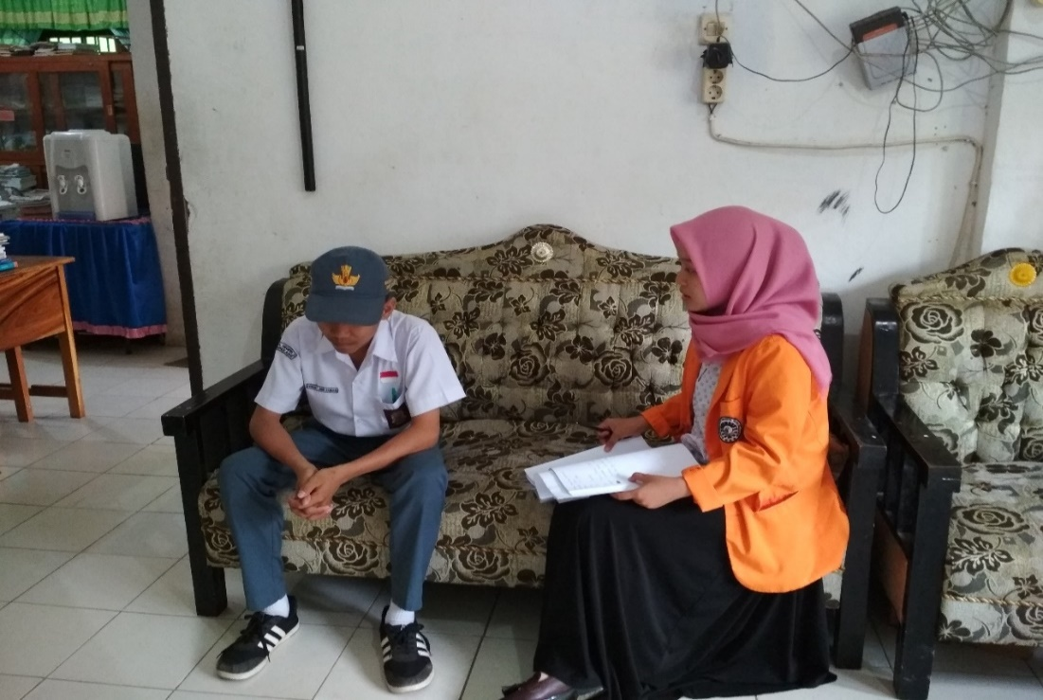
Wawancara Dengan Teman Konseli
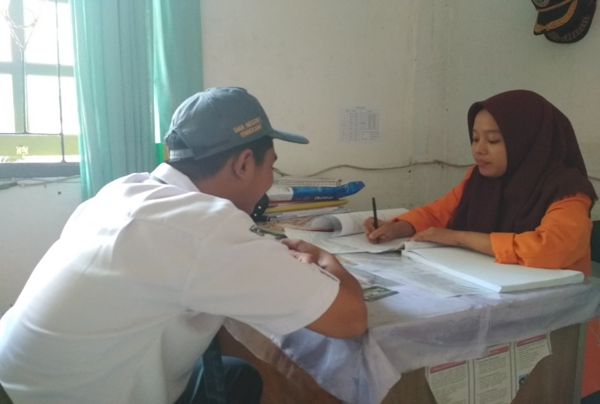
Wawancara Dengan Guru BK
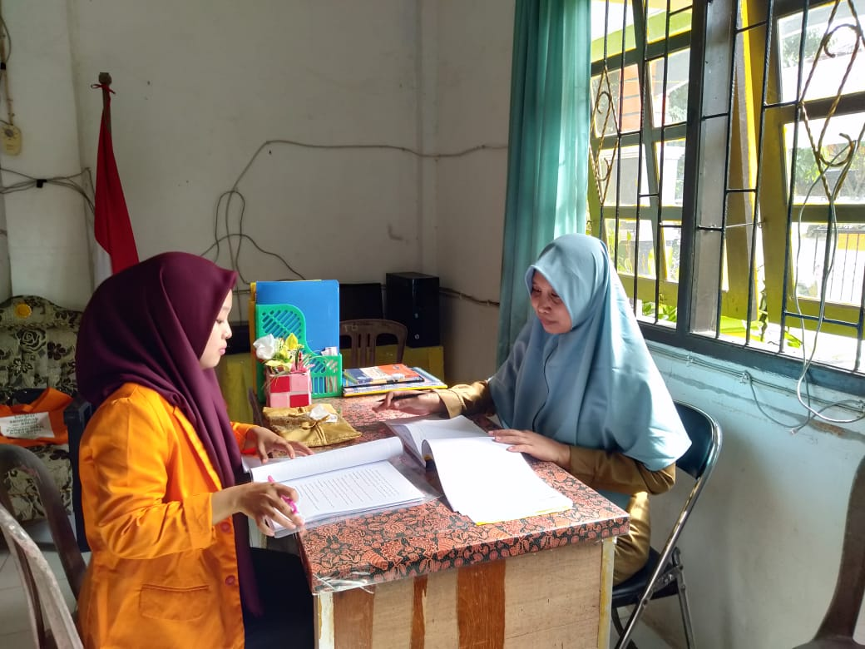
Wawancara Dengan Wali Kelas
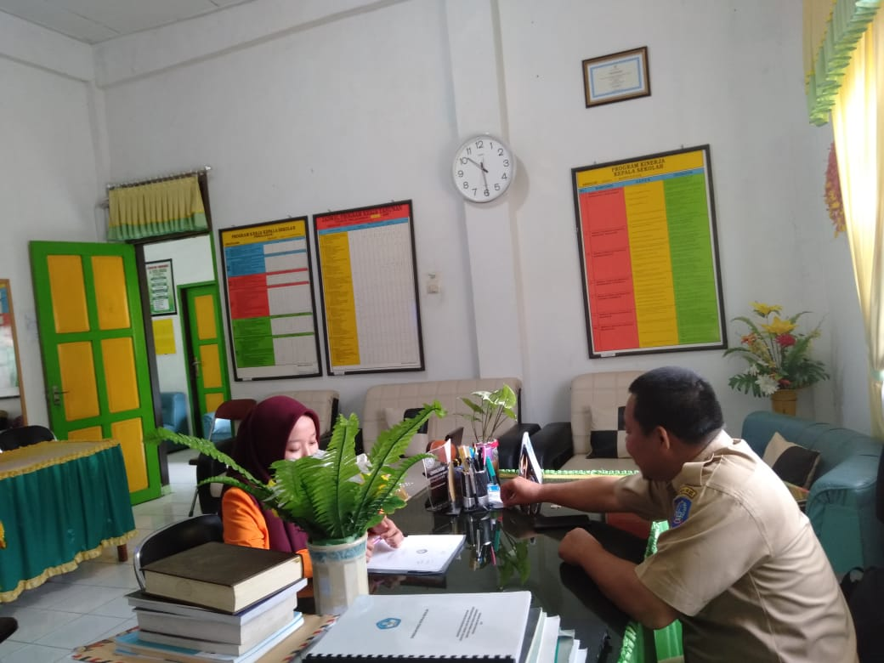
Wawancara Dengan Orangtua Konseli
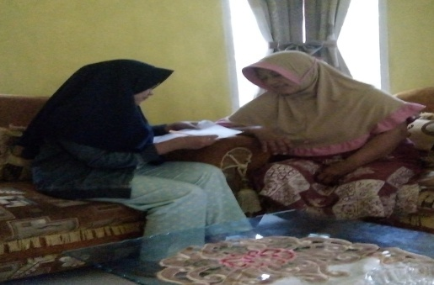

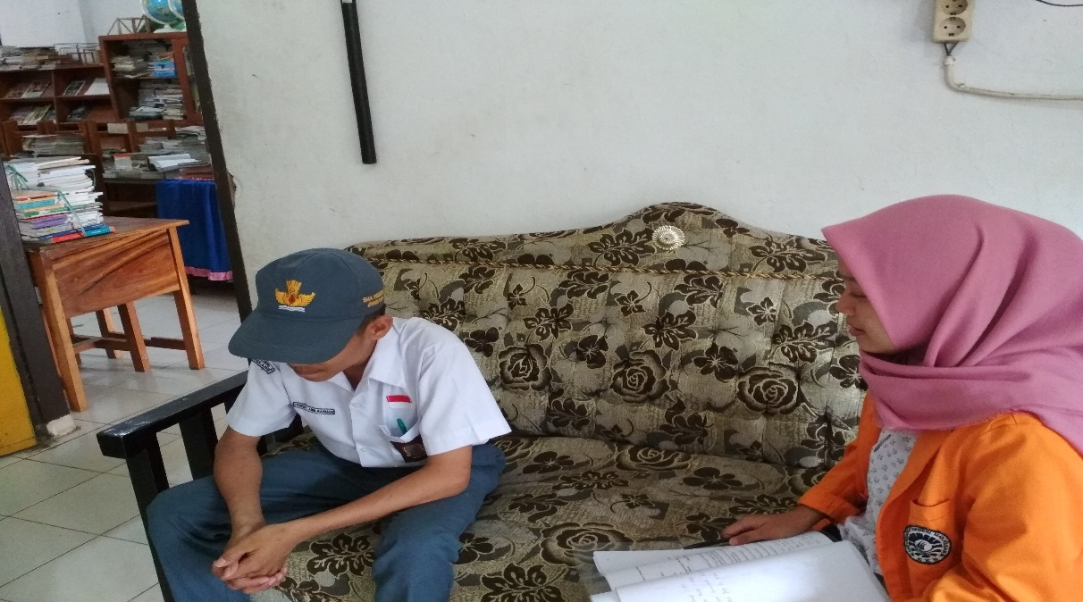
Konselor menjelaskan tentang tujuan, gambaran singkat prosedur yang akan dilasanakan
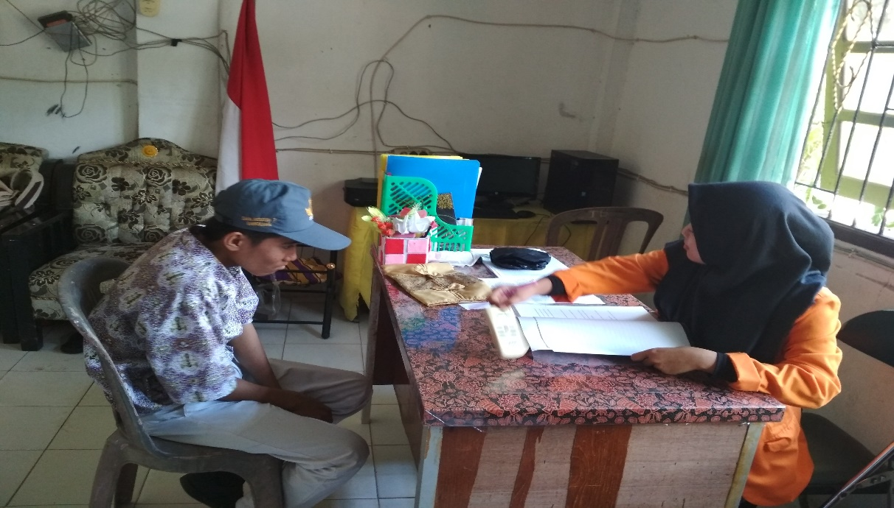
Identifikasi pikiran negatif

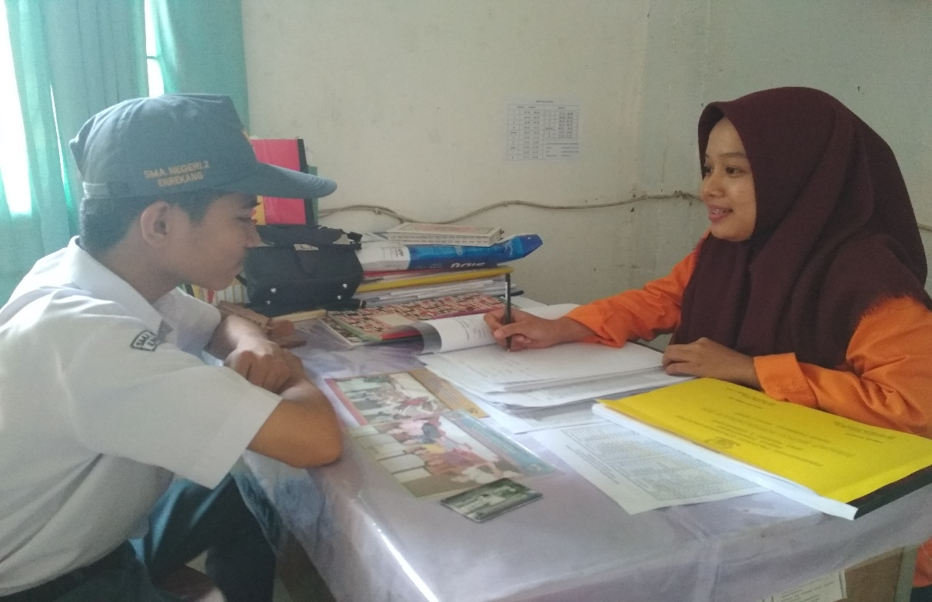
Pengenalan dan latihan coping tought
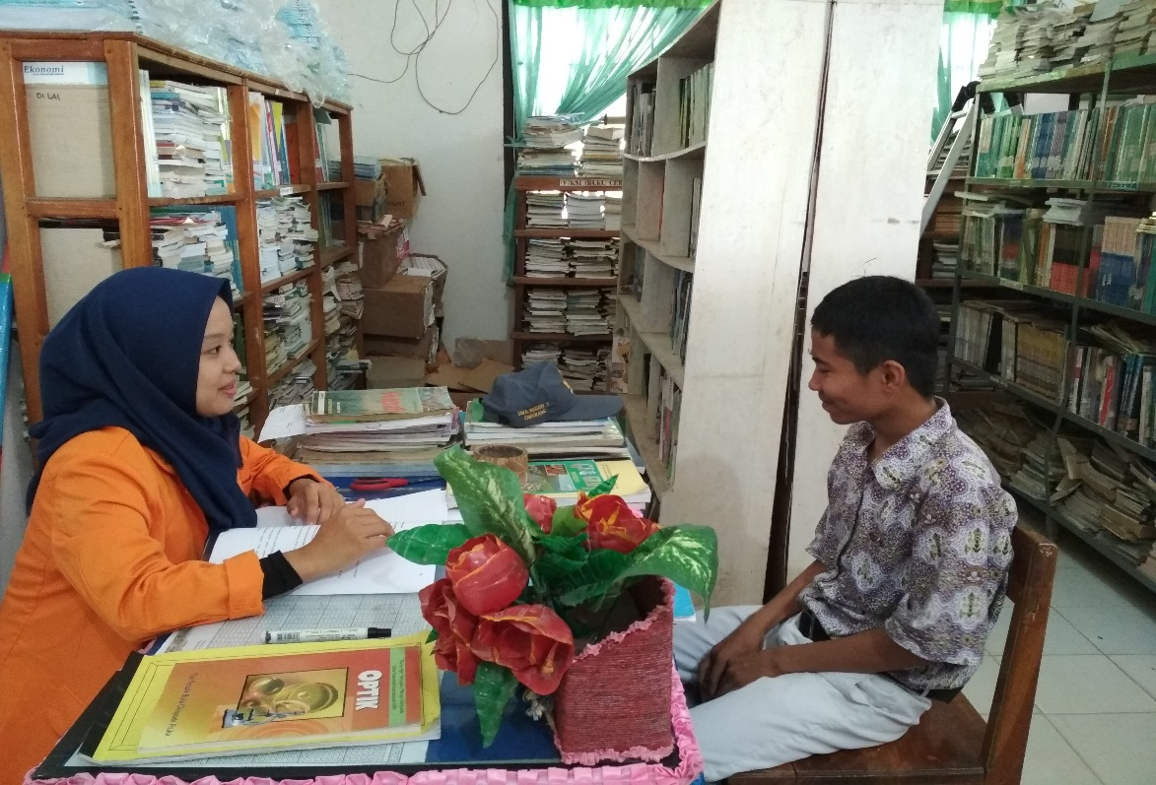
Konselor mendebat pikiran irasional konseli dan mengubahnya menjadi pikiran yang rasional
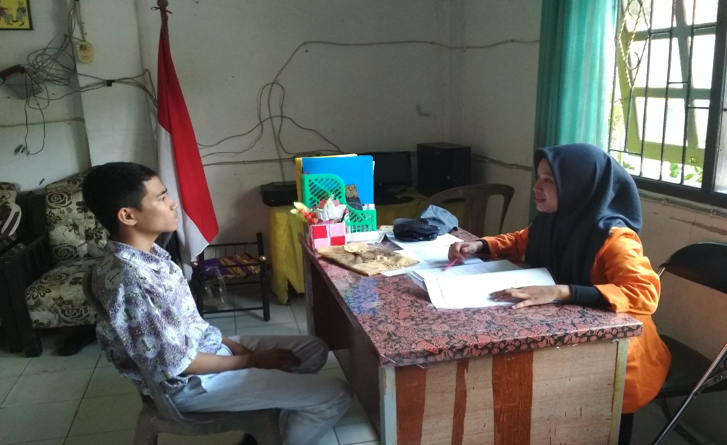
Pengenalan dan latihan positif

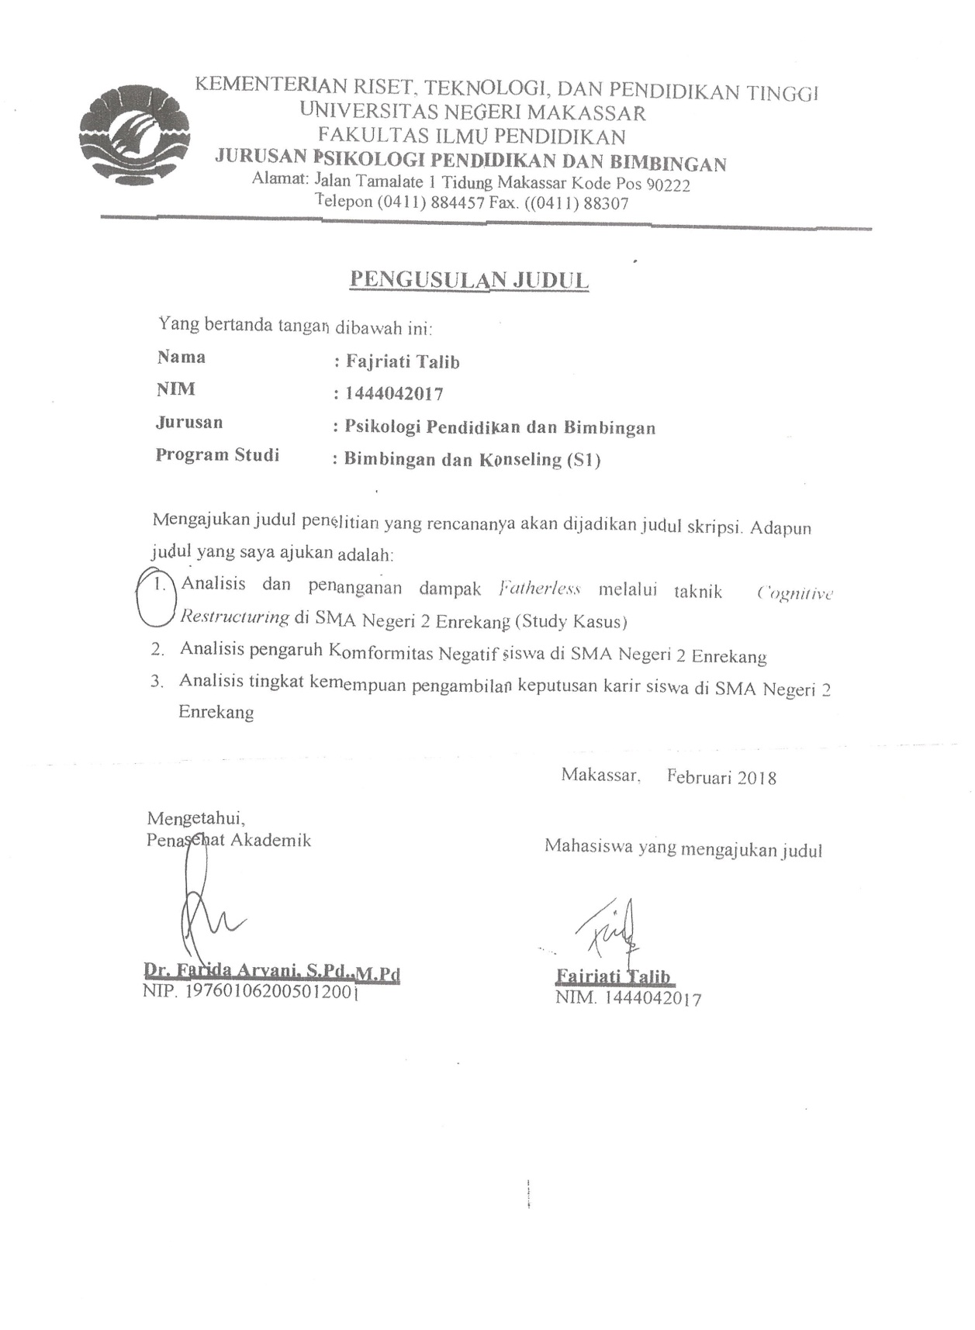

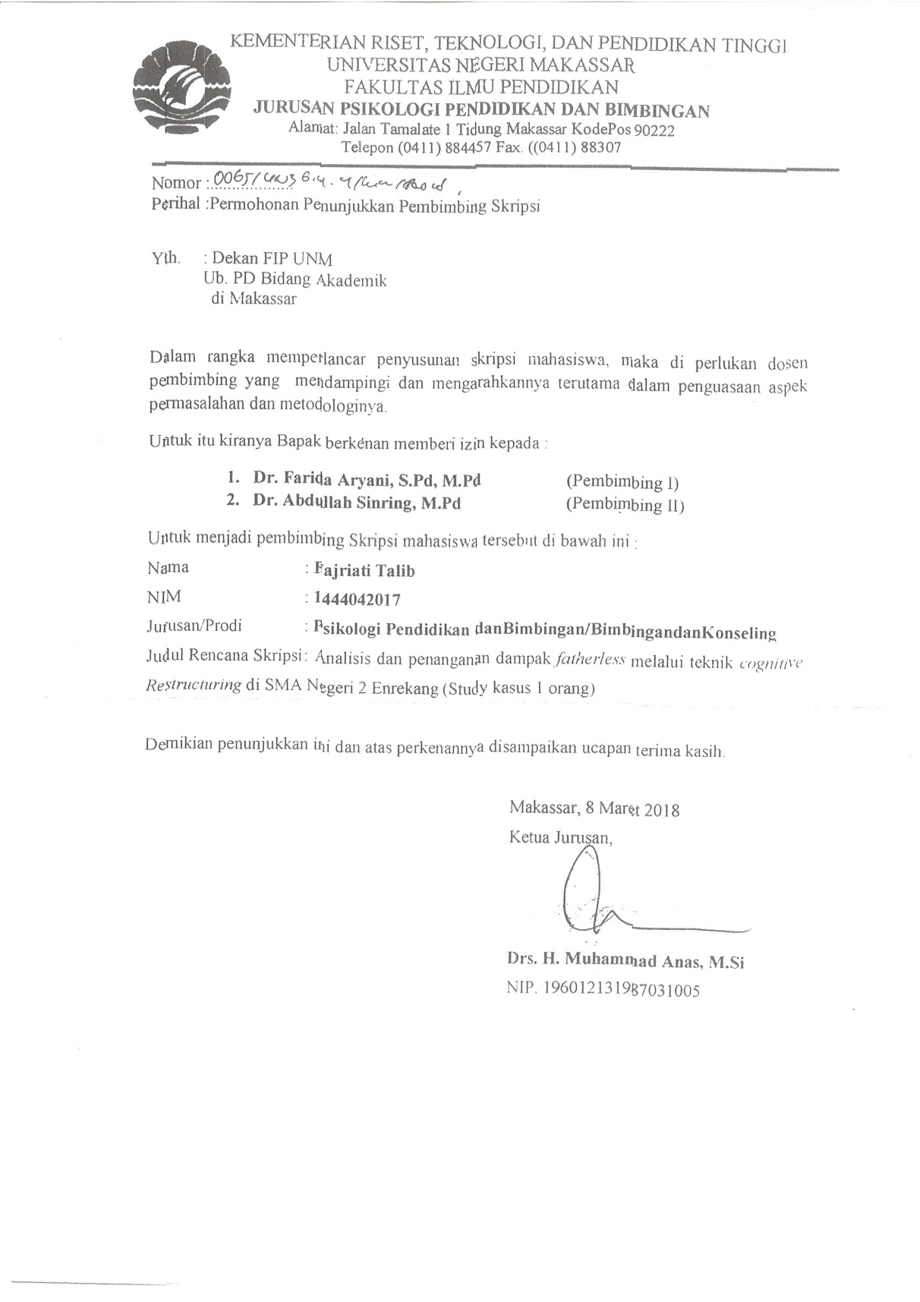

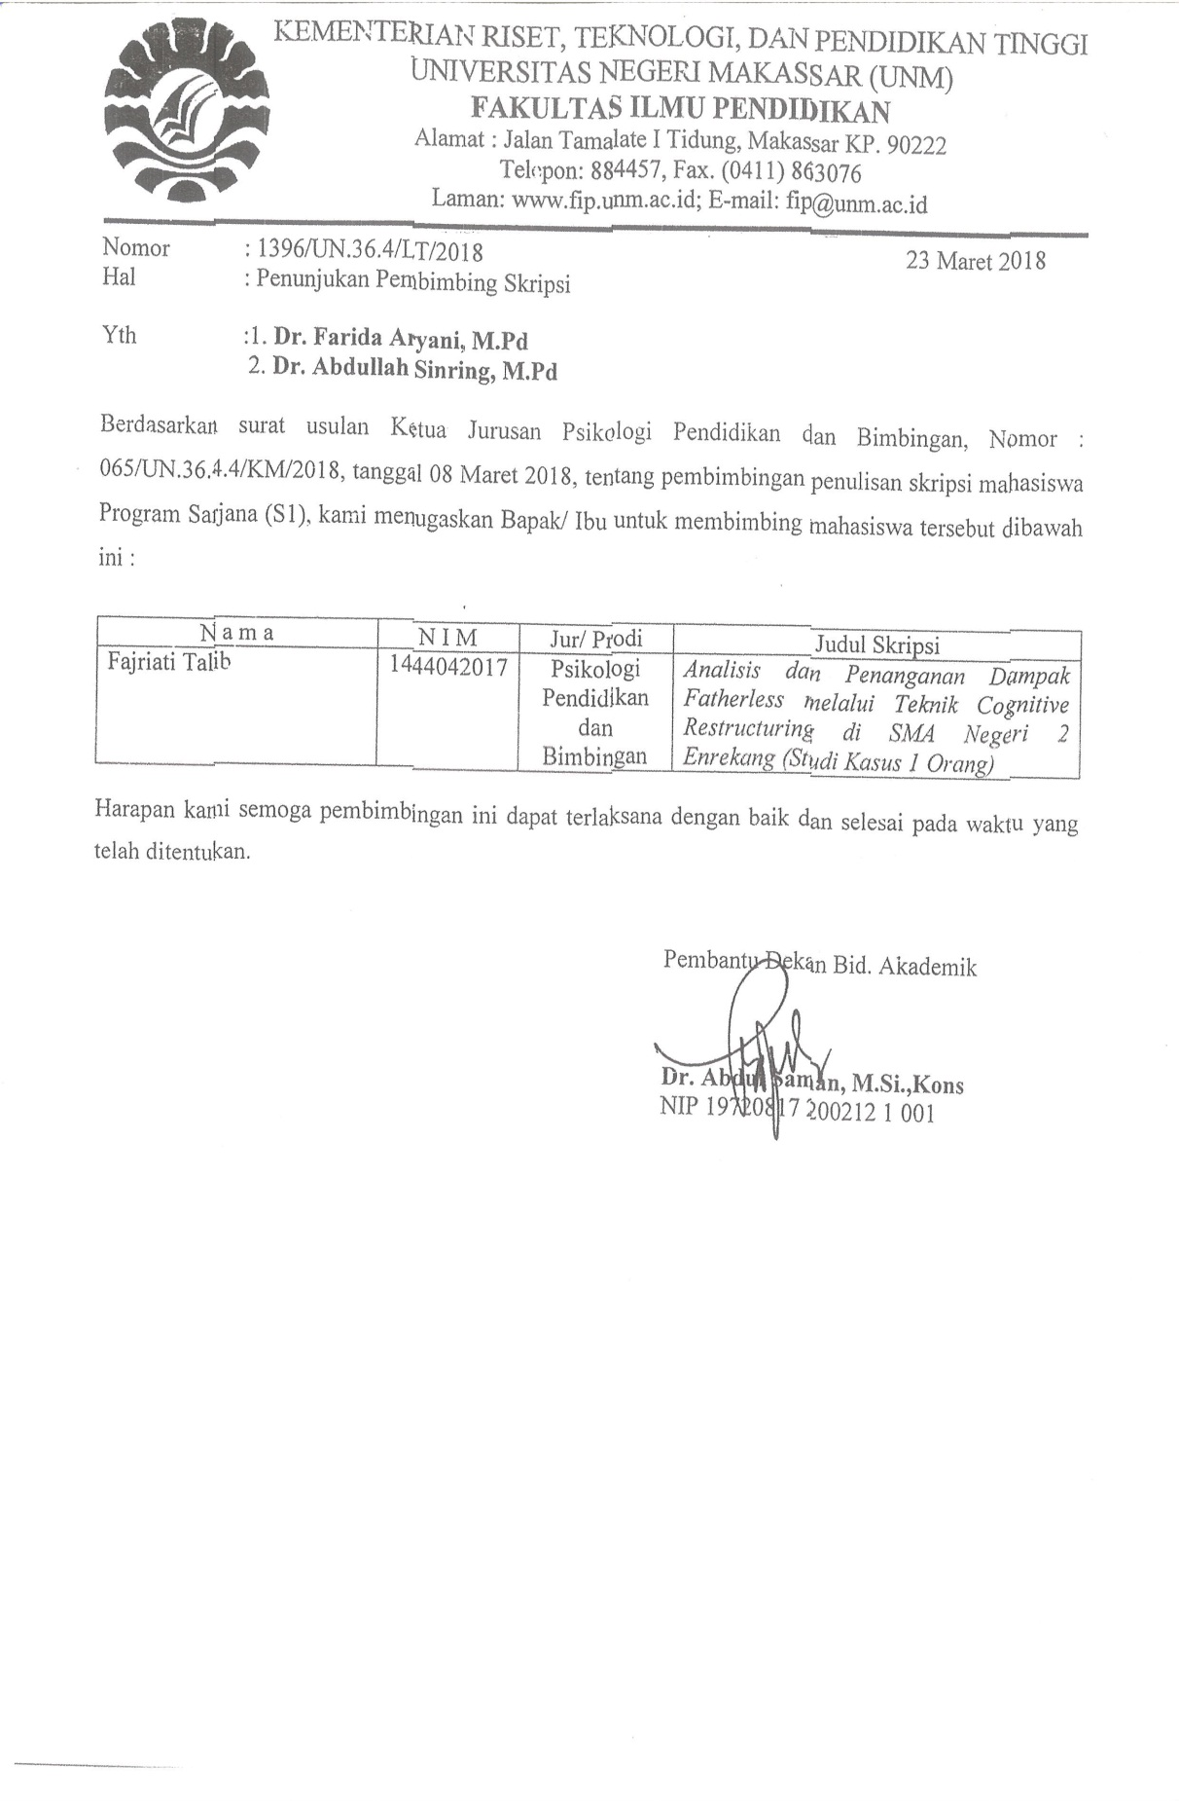

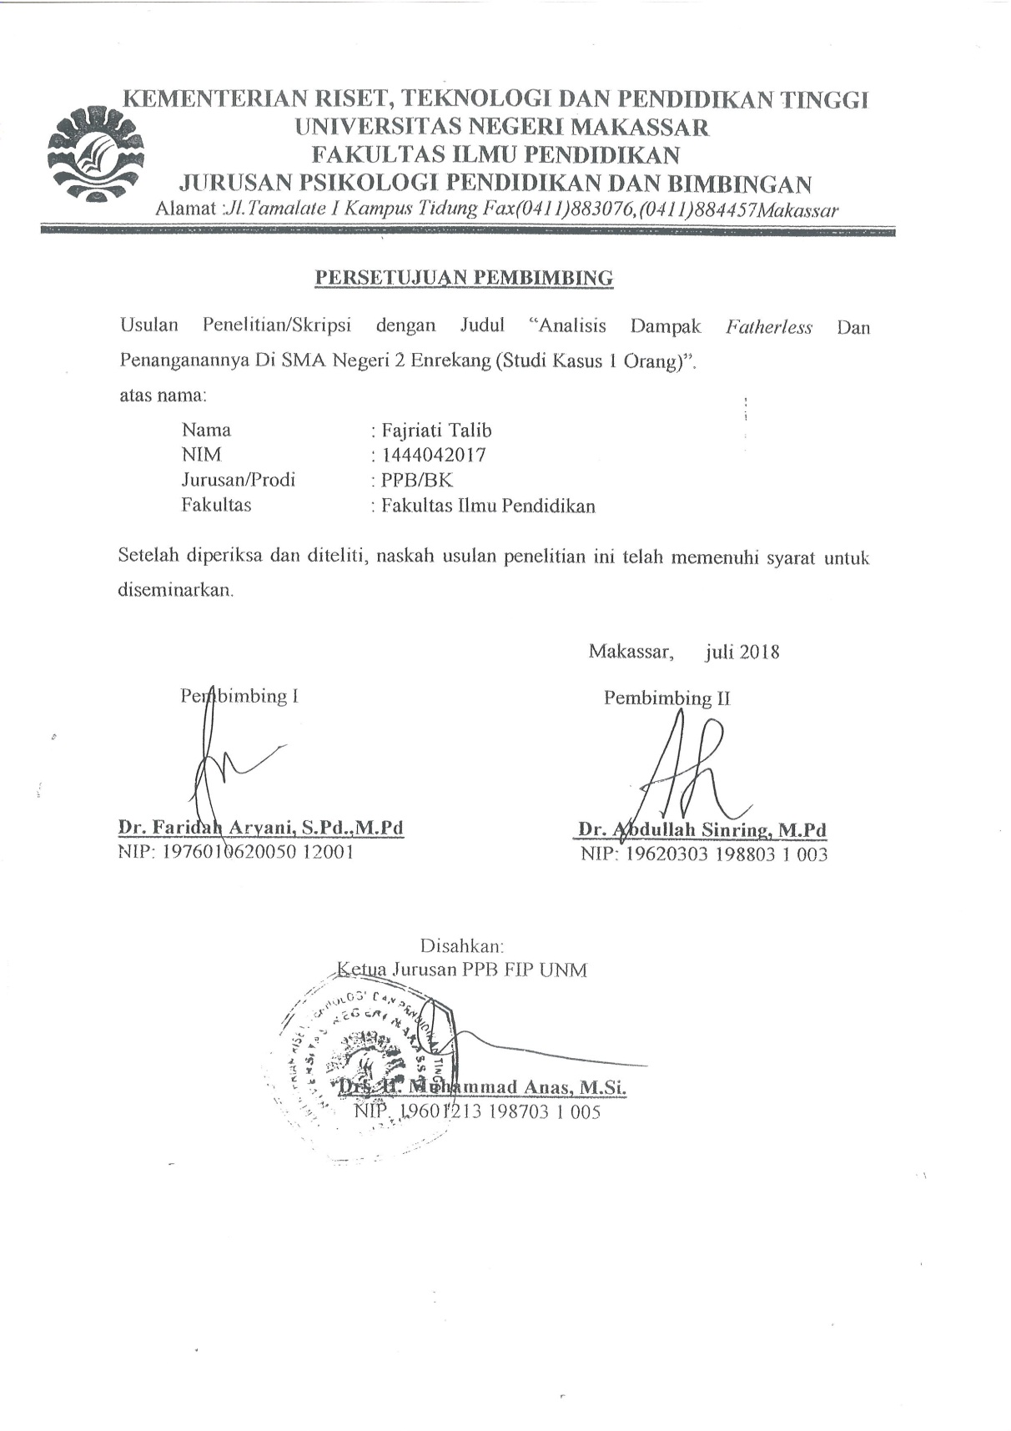

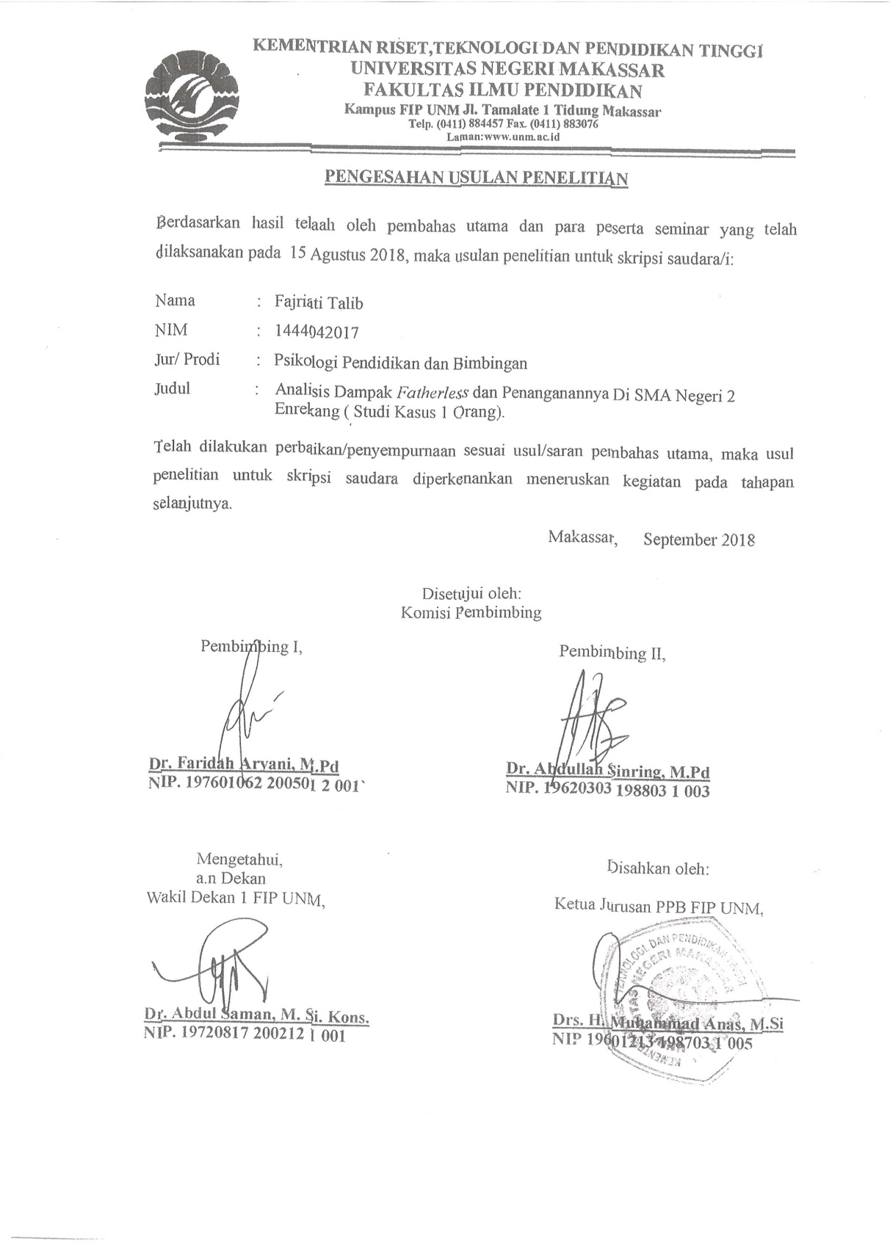

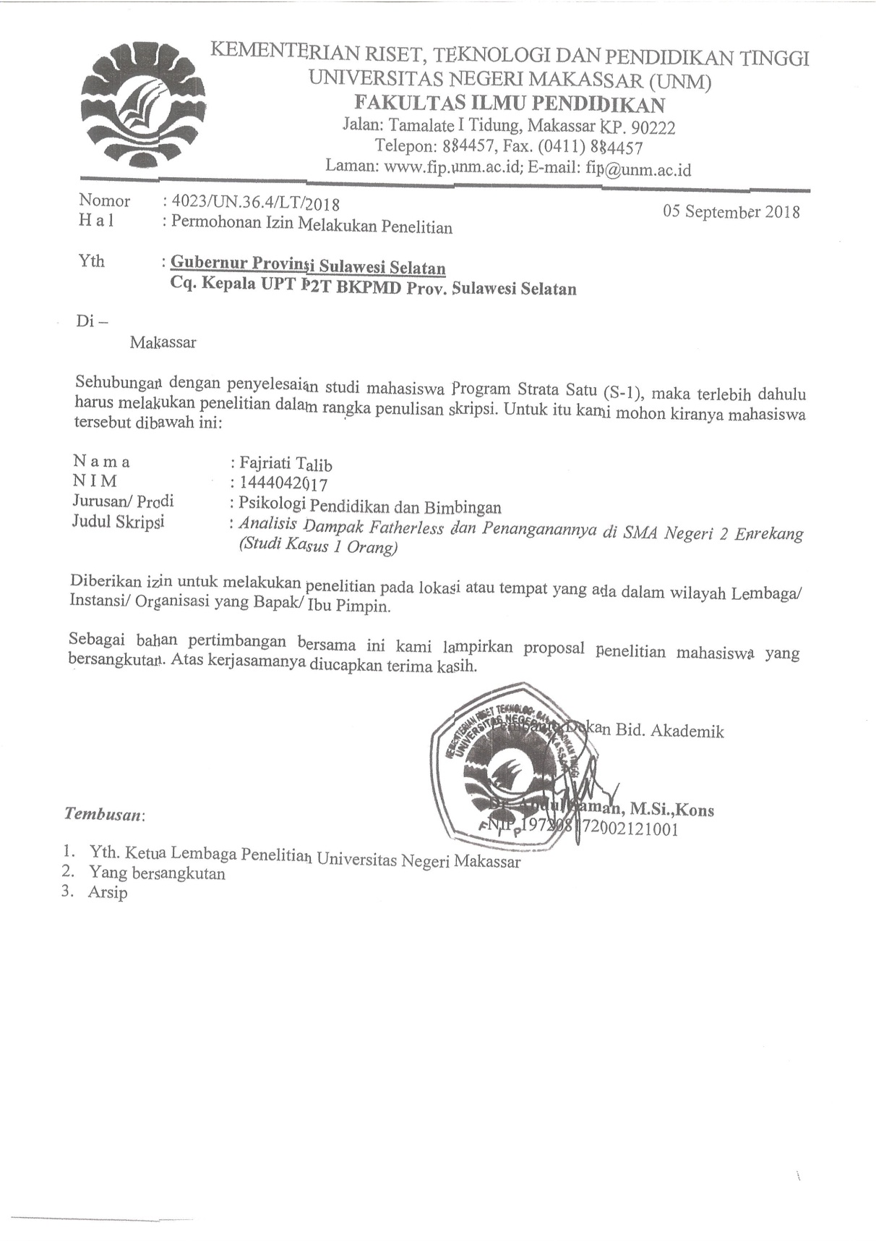

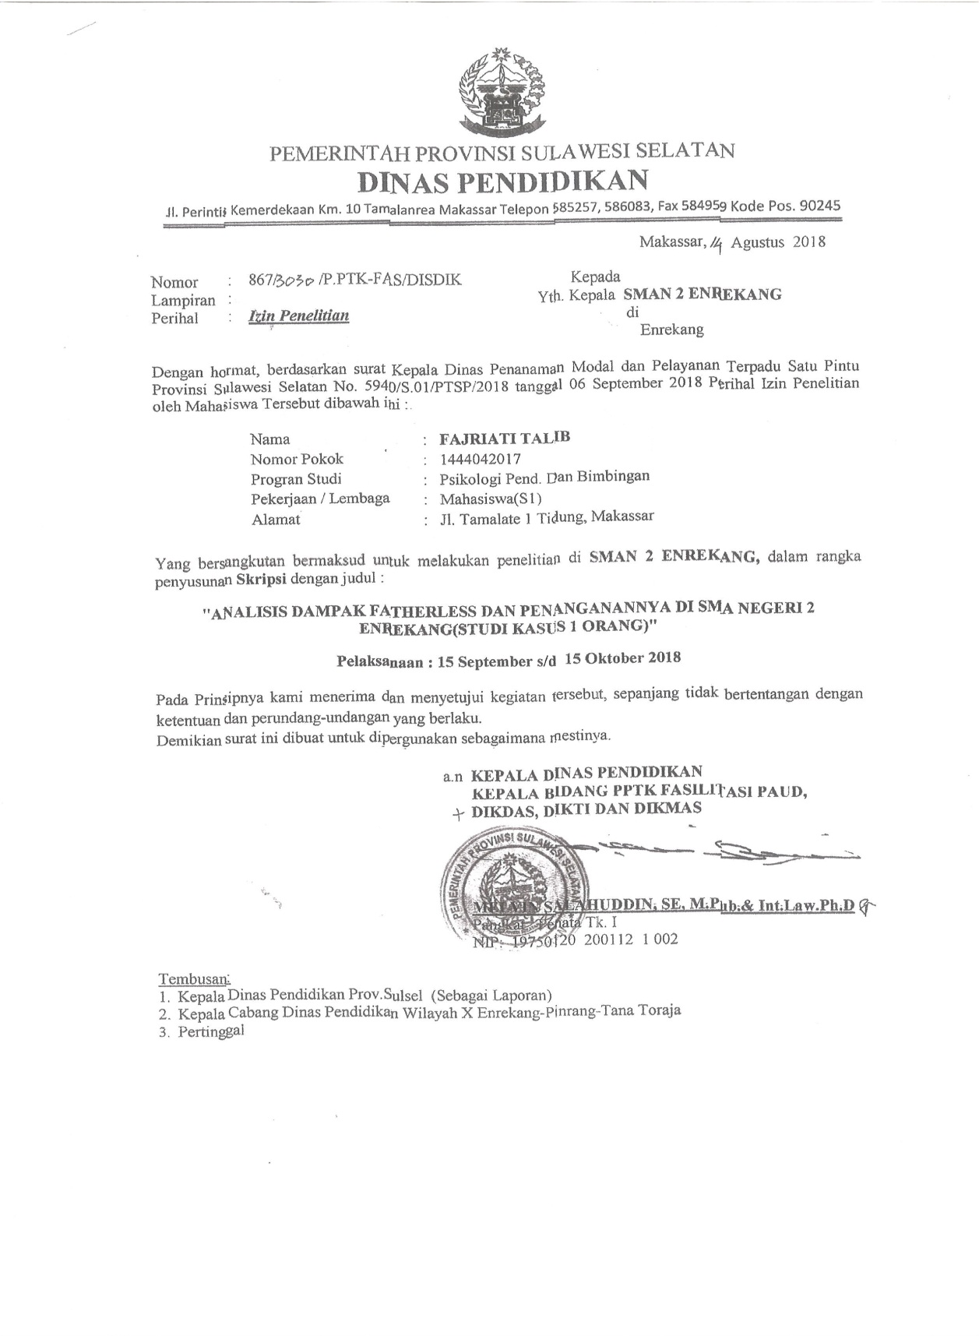

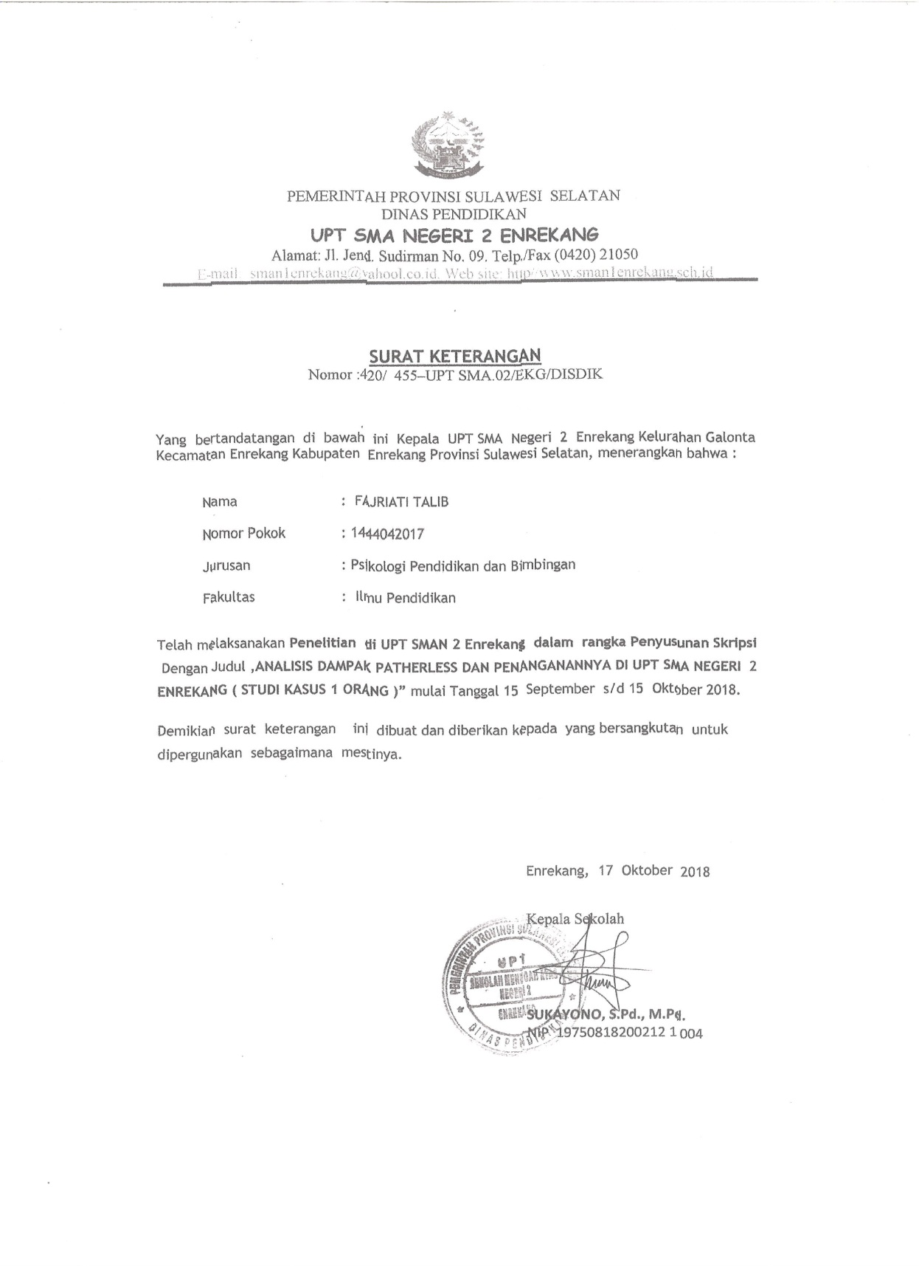

RIWAYAT HIDUP
Fajriati Talib. Dilahirkan pada tanggal 26 Juli 1996 di Panette. Peneliti adalah anak ke lima dari tujuh bersaudara pasangan Talib dan Darmiah. Peneliti menempuh pendidikan di TK Inpres Sarongsong 1 Manado pada tahun 2001 dan tamat di TK Inpres Sarongsong 1 pada tahun 2002, kemudian melanjutkan pendidikan di SD Negeri 16 Panette pada tahun 2002 dan tamat pada tahun 2008, melanjutkan pendidikan ke SMP Negeri 3 Enrekang dan tamat pada tahun 2011. Pendidikan Menengah Atas (SMA) peneliti lanjutkan di SMA Negeri 2 Enrekang dan tamat pada tahun 2014. Pada tahun yang sama (2014), peneliti melanjutkan pendidikan di Universitas Negeri Makassar Fakultas Ilmu Pendidikan Jurusan Psikologi Pendidikan Dan Bimbingan Program Strata Satu (S1).

